Свод правил по проектированию и строительству
СП 35-101-2001
"Проектирование зданий и сооружений с учетом доступности для маломобильных групп населения. Общие положения"
(одобрен постановлением Госстроя РФ от 16 июля 2001 г. N 70)

Design of buildings and structures accessible for physically handicapped personns. Common regulations

Введение
Часть. 1 Общие требования к архитектурной среде зданий и сооружений
Часть. 2 Параметры архитектурной среды, доступной инвалидам
Часть. 3 Эргономические параметры
Приложение А. Федеральный закон "О социальной защите инвалидов
в Российской Федерации" от 24 ноября 1995 г. N 181-ФЗ.
Статьи 15 и 16 (извлечения)
Приложение Б. Термины и определения, применяемые в текстах сводов
правил комплекса 35

Введение

Свод правил СП 35-101-2001 "Проектирование зданий и сооружений с учетом доступности для маломобильных групп населения. Общие положения" разработан в рамках федеральной целевой программы "Социальная поддержка инвалидов на 2000-2005 годы" в соответствии с Государственным контрактом N 5.1.1/227 юр-98 от 25 июня 1999 г. с Министерством труда и социального развития Российской Федерации по теме: "Создание единой системы отраслевых требований по проектированию доступной для инвалидов среды жизнедеятельности"
Согласно части второй статьи 15 Федерального закона "О социальной защите инвалидов в Российской Федерации" от 24 ноября 1995 г. N 181-ФЗ (Собрание законодательства Российской Федерации, 1995, N 48, ст. 2069): "Планировка и застройка городов, других населенных пунктов, формирование жилых и рекреационных зон, разработка проектных решений, новое строительство и реконструкция зданий, сооружений и их комплексов без приспособления объектов для доступа к ним инвалидов и использования их инвалидами не допускаются".
В основу разработки Свода правил положены принципы создания равных возможностей, сформулированные во "Всемирной программе действий в отношении инвалидов", принятой Генеральной Ассамблеей Организации Объединенных Наций в резолюции N 37/52* от 3 декабря 1982 г. Нормативной базой, регламентирующей мероприятия по адаптации среды жизнедеятельности в соответствии с потребностями инвалидов и других маломобильных групп населения, является комплекс 35 отраслевых нормативных документов в области проектирования и строительства. Основным документом федерального уровня для данного комплекса является СНиП 35-01-2001 "Доступность зданий и сооружений для маломобильных групп населения".
В развитие требований СНиП в составе комплекса 35 нормативных документов разработан настоящий Свод правил, который следует применять как основополагающий в блоке следующих сводов правил:
СП 35-102-2001 "Жилая среда с планировочными элементами, доступными инвалидам";
СП 35-103-2001 "Общественные здания и сооружения, доступные маломобильным посетителям";
СП 35-104-2001 "Здания и помещения с местами труда для инвалидов".
Свод правил содержит рекомендательные нормы и правила в соответствии с требованиями СНиП 10-01-94 "Система нормативных документов в строительстве. Основные положения" и является документом федерального уровня. В данной разработке учтены опыт отечественных и зарубежных специалистов в освещаемой области, а также новые разработки различных авторов и творческих коллективов.

Постановлением Госстроя РФ от 10 сентября 2003 г. N 164 СНиП 10-01-94 признаны не действующими на территории РФ с 1 октября 2003 г.

Свод правил 35-101-2001:
разработан авторским коллективом в следующем составе:
научный руководитель темы, ответственный исполнитель и научный редактор нормативного документа - канд. архит. A.M.Гарнец, исполнители: арх. Н.П.Малиночка, арх. Ю.В.Колосов при участии канд. архит. Б.П.Анисимова, канд. архит. Л.А.Смывиной, инж. Л.В.Сигачевой и инж. Н.И.Чернозубовой, компьютерная графика - инж. А.И.Цыганов и инж. М.М.Миловидов при участии арх. К.В.Карпача;
внесен Департаментом по вопросам реабилитации и социальной интеграции инвалидов Минтруда России (И.В.Лебедев, А.Е.Лысенко);
представлен к утверждению Управлением стандартизации, технического нормирования и сертификации Госстроя России (В.В.Тишенко, Н.Н.Поляков, Л.А.Викторов), Управлением архитектуры и проектных работ Госстроя России (Э.А.Шевченко, Н.Н.Якимова, В.Г.Хахулин);
согласован Государственной противопожарной службой МВД России, Госсанэпиднадзором Минздрава России, Главгосэкспертизой России, Всероссийским обществом инвалидов, Всероссийским обществом слепых и Всероссийским обществом глухих.
В тексте и графической части Свода правил частично использованы следующие материалы:
СП 31-102-99. Общие положения по проектированию доступной для инвалидов среды жизнедеятельности. - М.: ГУП ИОЗ, ГУП ЦПП, 2001 (авторский коллектив под руководством канд. архит. A.M.Гарнеца);
ВСН 62-91 */Госкомархитектуры. Проектирование среды жизнедеятельности с учетом потребности инвалидов и маломобильных групп населения/Госстрой России. - М.: ГУП ЦПП, 1994 (ЦНИИЭП им. Б.С.Мезенцева, ЦНИИЭП жилища, ЦНИИЭП учебных зданий и ЦНИИЭП курортно-туристических зданий и комплексов Госкомархитектуры);
Рекомендации по проектированию окружающей среды, зданий и сооружений с учетом потребностей инвалидов и других маломобильных групп населения: Выпуск 1. Общие положения/Минстрой России, Минсоцзащиты России, АО ЦНИИЭП им. Б.С.Мезенцева. - М.: ГП ЦПП, 1995 (канд. архит. Н.Б.Мезенцева и Е.М.Лось, арх. Н.А.Клементьев при участии д-ра архит. В.К.Степанова);
Жилая среда для инвалида. - М.: Стройиздат, 1990 (арх. Х.Ю.Калмет, научный редактор Ю.В.Колосов);
Пособие по комплексному проектированию окружающей среды для людей с физическими ограничениями: Выпуск 2. Элементы зданий/Москомархитектура. - М.: ГУП НИАЦ, 1997 (канд. архит. А.А.Архангельская).

Часть 1. Общие требования к архитектурной среде зданий и сооружений

1. Общие положения
2. Нормативные ссылки
3. Требования к участку
4. Пути движения
5. Помещения и их группы
6. Инженерные устройства и оборудование
7. Информационные устройства, средства и их системы

1. Общие положения

1.1 Требования и рекомендации Свода правил направлены на создание полноценной архитектурной среды, обеспечивающей необходимый уровень доступности зданий и сооружений для всех категорий маломобильных групп населения (в дальнейшем - МГН) и беспрепятственное пользование ими. Требования распространяются на все элементы зданий и сооружений или их части (в дальнейшем - здания), а также на участки.
Положения настоящего документа следует учитывать при проектировании и реконструкции зданий различных форм собственности и различных организационно-правовых форм.
1.2 Требования Свода правил распространяются на доступные для маломобильных групп населения элементы архитектурной среды и системы, ими образуемые: элементы участка, части зданий, группы помещений, помещения, функциональные зоны (в том числе пути движения), устройство мест основных процессов жизнедеятельности, обслуживания, приложения труда и отдыха. К этим объектам также относятся конструктивные элементы и малые формы.
Требования настоящего документа не распространяются на части зданий, сооружений и участки, куда не предусмотрен доступ инвалидов.
Для зданий специализированных учреждений Свод правил используется как справочный документ при проектировании аналогичных элементов, планировочных узлов здания и территории.
1.3 В Своде правил дан относительно полный набор требований, проектных мероприятий и элементов архитектурного решения. Конкретизация требований, выбор состава мероприятий и определение этапов их реализации устанавливается заданием на проектирование, а также в процессе проектирования.
1.4 Выполнение требований доступности объектов общественного и жилищного назначения для МГН, а также промышленных зданий с местами труда для инвалидов регламентируется РДС 35-201 при разработке, согласовании и утверждении проектной документации.
1.5 В настоящем Своде правил устанавливаются общие требования для всех объектов проектирования, доступных для маломобильных групп населения.
Развитие или расширение этих требований по функциональному назначению различных зданий дано в соответствующих разделах других сводов правил: СП 35-102, СП 35-103 и СП 35-104.
1.6 Положения нормативного документа допускают возможность выбора вариантов проектных решений исходя из комплекса требований, предъявляемых к проектируемому или реконструируемому объекту с целью обеспечения доступа к нему и использования его маломобильными гражданами.
В зависимости от расчетного числа инвалидов, от финансовых возможностей заказчика и функциональной структуры здания, сооружения рекомендуется предусматривать один из двух вариантов организации доступности (не учитывая обслуживания на дому):
вариант "А" - доступность для инвалидов любой жилой ячейки в жилище, любого места обслуживания в общественном здании, любого (допускаемого социальными органами) места приложения труда. При этом должно предусматриваться устройство: общих универсальных путей движения, доступных для всех категорий населения, в том числе инвалидов; приспособленных для нужд инвалидов всех или специально выделенных из их общего числа жилых ячеек и мест обслуживания; специально приспособленных мест приложения труда;
вариант "Б" - выделение в уровне входной площадки специальных помещений, зон или блоков, приспособленных и оборудованных для инвалидов. Следует предусматривать устройство специальных входов, специально обустроенных параллельных путей движения и мест обслуживания для лиц с нарушениями здоровья.
Представленные в частях 2 и 3 графические схемы рекомендуется использовать при любом варианте организации доступности зданий и сооружений для маломобильных групп населения.
1.7 Повышение качества архитектурной среды достигается при соблюдении доступности, безопасности, удобства и информативности зданий для нужд инвалидов и других маломобильных групп населения без ущемления соответствующих прав и возможностей других людей, находящихся в этих зданиях.
По степени значимости эти критерии имеют следующий порядок приоритетов:
1) доступность, 2) безопасность, 3) информативность, 4) комфортность (удобство).
1.7.1 Критерий доступности содержит требования:
- беспрепятственного движения по коммуникационным путям, помещениям и пространствам;
- достижения места целевого назначения или обслуживания и пользования предоставленными возможностями;
- возможности воспользоваться местами отдыха, ожидания и сопутствующего обслуживания.
1.7.2 Под безопасностью понимается создание условий проживания, посещения места обслуживания или труда без риска быть травмированным каким-либо образом или причинить вред своему имуществу, а также нанести вред другим - людям, зданию или оборудованию.
Основными требованиями критерия безопасности являются:
- возможность избежать травм, ранений, увечий, излишней усталости и т.п. из-за свойств архитектурной среды зданий (в том числе используемых отделочных материалов);
- возможность своевременного опознавания и реагирования на места и зоны риска;
- отсутствие плохо воспринимаемых мест пересечения путей движения;
- предупреждение потребителей о зонах, представляющих потенциальную опасность;
- пожарная безопасность.
1.7.3 Информативность обеспечивает разностороннюю возможность своевременного получения, осознания информации и соответствующего реагирования на нее.
Требования критерия информативности включают в себя:
- использование средств информирования, соответствующих особенностям различных групп потребителей;
- своевременное распознавание ориентиров в архитектурной среде общественных зданий;
- точную идентификацию своего места нахождения и мест, являющихся целью посещения;
- возможность эффективной ориентации как в светлое, так и в темное время суток;
- возможность иметь непрерывную информационную поддержку на всем пути следования по зданию.
Размещение и характер исполнения элементов информационного обеспечения должны учитывать:
- расстояние, с которого сообщение может быть эффективно воспринято;
- углы поля наблюдения, удобные для восприятия зрительной информации;
- ясное начертание и контрастность, а при необходимости - рельефность изображения;
- соответствие применяемых символов или пластических приемов общепринятому значению;
- исключение помех восприятию информационных средств (бликование указателей, слепящее освещение, совмещение зон действия различных акустических источников, акустическая тень).
1.7.4 Уровень комфортности архитектурной среды в проекте оценивается как с физической, так и с психологической позиций.
Критерий комфортности (удобства) содержит следующие основные требования:
- создание условий для минимальных затрат и усилий МГН на удовлетворение своих нужд;
- обеспечение своевременной возможности отдыха, ожидания и дополнительного обслуживания, обеспечение условий для компенсации усилий, затраченных на движение и получение услуги;
- сокращение времени и усилий на получение необходимой информации.
Нижним пределом комфортности (удобства) следует считать уровень условий, при которых получение или предоставление необходимой информации не может быть признано дискомфортным (неудобным).
Повышение комфортности рекомендуется осуществлять путем: сокращения необходимого пути и времени для получения на одном месте нескольких услуг, увеличения числа мест отдыха, получения заблаговременно нужной информации, применения необходимого и эргономичного оборудования и др.
1.8 Если при реконструкции зданий и сооружений исторических и культурных памятников, а также прилегающих к ним территорий требования доступности не могут быть выполнены в полном объеме, по согласованию с местным органом социальной защиты населения и с учетом мнения общественного объединения инвалидов должны быть приняты решения, обеспечивающие условия жизнедеятельности инвалидов в степени, необходимой и достаточной для конкретной ситуации. При этом степень (уровень) и способы адаптации зданий и сооружений, имеющих особую архитектурную, художественную или историческую ценность, должны определяться с обязательным участием соответствующих органов по охране памятников истории, культуры и архитектуры.
1.9 Для обеспечения доступности МГН к местам обслуживания в зданиях и сооружениях рекомендуется соблюдать следующий порядок приоритетов проектирования:
объемно-пространственное решение здания, его силуэт и внешний облик, детали декора фасадов, в том числе элементы входов;
функциональные зоны, группы помещений, помещения;
места обслуживания;
коммуникационные, рекреационные пространства и помещения, в том числе зоны и места отдыха и ожидания, санитарно-гигиенические помещения;
элементы инженерного оборудования, в том числе специального, для лиц с нарушениями здоровья;
системы информационного обеспечения, в том числе наружная реклама;
решения интерьеров и мебели;
световое и цветовое решение участка, фасада, интерьеров.
1.10 Архитектурное решение объекта должно помогать маломобильному посетителю:
идентифицировать зоны здания, сооружения, помещения;
находить и использовать коммуникационные пространства, определять направления своего пути, в том числе при эвакуации;
своевременно определять и уверенно избегать зоны риска.
1.11 Планировочные решения зданий и сооружений должны учитывать параметры инвалидного кресла-коляски (ГОСТ Р 50602, часть 2, рисунки 2.1-2.4).

2. Нормативные ссылки

2.1 В Своде правил использованы ссылки на следующие документы:
СНиП 35-01-2001 "Доступность зданий и сооружений для маломобильных групп населения";
СП 35-102-2001 "Жилая среда с планировочными элементами, доступными инвалидам";
СП 35-103-2001 "Общественные здания и сооружения, доступные маломобильным посетителям";
СП 35-104-2001 "Здания и помещения с местами труда для инвалидов";
РДС 35-201-99 "Порядок реализации требований доступности для инвалидов к объектам социальной инфраструктуры";
ГОСТ Р 50602-93 "Кресла-коляски. Максимальные габаритные размеры";
ГОСТ Р 50918-96 "Устройства отображения информации по системе шрифта Брайля. Общие технические условия";
ГОСТ Р 51261-99 "Устройства опорные стационарные реабилитационные.Типы и технические требования";
ГОСТ Р 51630-2000 "Платформы подъемные с вертикальным и наклонным перемещением для инвалидов. Технические требования доступности";
ГОСТ Р 51672-2000 "Средства связи и информации технические общего пользования, доступные для инвалидов. Классификация. Требования доступности и безопасности";
ГОСТ 10807-78 "Знаки дорожные. Общие технические условия";
ГОСТ 21786-76 "Система "человек-машина". Сигнализаторы звуковые неречевых сообщений. Общие эргономические требования";
ГОСТ 24214-80 "Связь громкоговорящая. Термины и определения";
ГОСТ 12.1.004-91 "ССБТ. Пожарная безопасность. Общие требования.";
"Правила дорожного движения Российской Федерации". Утверждены Постановлением Совета Министров - Правительства Российской Федерации от 23 октября 1993 г. N 1090 (Собрание актов Президента и Правительства Российской Федерации, 1993, N 47, ст.4531).

3. Требования к участку

3.1 При проектировании участка здания или комплекса следует соблюдать непрерывность пешеходных и транспортных путей, обеспечивающих доступ инвалидов и маломобильных лиц в здания. Эти пути должны стыковаться с внешними по отношению к участку коммуникациями и остановками городского транспорта.
Ограждения участков должны обеспечивать возможность опорного движения МГН через проходы и вдоль них.
При расположении зданий, сооружений и комплексов в глубине участка следует стремиться к сокращению пути от наиболее вероятного входа на участок до входа в здание или сооружение, доступного для маломобильных посетителей.
При адаптации существующих зданий к потребностям МГН в первую очередь следует создавать доступные пешеходные пути в пределах земельных участков, прилегающих к зданиям. Эти работы следует совмещать с мероприятиями по ремонту покрытий путей движения, что практически не потребует дополнительных материальных затрат.
3.2 Требования к элементам участков зданий, доступных для маломобильных людей, приведены в таблице 3.1.
3.3 При размещении зданий и сооружений на участке, как правило, следует:
- разделять по возможности пешеходные и транспортные потоки на участке;
- обеспечивать удобные пути движения ко всем функциональным зонам и площадкам участка, а также входам, элементам благоустройства и внешнего инженерного оборудования, доступные МГН;
- обеспечивать, по возможности, крытыми кратчайшими переходами связь между входами в здания комплекса, образованного отдельно стоящими на едином участке объектами.

Таблица 3.1 - Требования к участкам и их элементам

┌─────────────┬─────────────────────────────────────────────────────────────────────────────────────────────┐
│ Объект │ Требования по критериям │
│ ├──────────────────┬───────────────────────┬───────────────────────────┬──────────────────────┤
│ │ доступности │ безопасности │ информативности │ комфортности │
├─────────────┼──────────────────┼───────────────────────┼───────────────────────────┼──────────────────────┤
│ 1 │ 2 │ 3 │ 4 │ 5 │
├─────────────┼──────────────────┼───────────────────────┼───────────────────────────┼──────────────────────┤
│1 Ограждения │ │3.1 Отсутствие │4.1 Обеспечение возможности│5.1 Устройство │
│участка │ │выступающих элементов у│ориентироваться через│встроенных или│
│ │ │ограждений на опасной │ограждение. │пристроенных мест│
│ │ │высоте. │4.2 Включение в ограждения│отдыха. │
│ │ │3.2 В качестве живой│(заграждения) элементов│5.2 Устройство │
│ │ │изгороди следует│опознавания и│поручней вдоль живой│
│ │ │использовать │заблаговременного │изгороди │
│ │ │нетравмирующие │оповещения │ │
│ │ │древесно-кустарниковые │ │ │
│ │ │породы │ │ │
├─────────────┼──────────────────┼───────────────────────┼───────────────────────────┼──────────────────────┤
│2 Входы и│ │ │4.3 Архитектурное и│5.3 Наличие │
│въезды на│ │ │световое (в темное время│маркировки, разметки│
│участок │ │ │суток) выявление проходов │проходов │
├─────────────┼──────────────────┼───────────────────────┼───────────────────────────┼──────────────────────┤
│3 Пешеходные │2.1 Устройство │3.3 Съезды не должны│4.4 Выделение пешеходных│5.4 Наличие мест│
│пути движения│поворотных и│выступать на проезжую│путей на покрытии с помощью│отдыха вблизи│
│ │разворотных │часть. │знаков и указателей,│пересечений путей│
│ │площадок, в том│3.4 Использование │предупредительных надписей│движения, перед входом│
│ │числе в тупиковых│ограждения, парапетов,│с размером символа по│в здание и выходом с│
│ │элементах путей│бортиков (в том числе│высоте не менее 0,5 м,│участка. │
│ │пешеходного │из зелени) для│рифления, изменения фактуры│5.5 Оборудование путей│
│ │движения │выявления безопасных│покрытия. │движения инвалидов│
│ │ │путей движения на│4.5 Обеспечение информации│средствами ориентации │
│ │ │участке. │о месте и удаленности│ │
│ │ │3.5 Обеспечение обзора│входов, мест обслуживания и│ │
│ │ │путей движения при их│отдыха │ │
│ │ │пересечении │ │ │
├─────────────┼──────────────────┼───────────────────────┼───────────────────────────┼──────────────────────┤
│4 Стоянки │ │3.6 Приближение к│4.6 Устройство средств│5.6 Создание на│
│личного │ │пешеходным │местной связи между│автостоянке мест│
│автотранспор-│ │коммуникациям без│стоянкой и администрацией│хранения для проката│
│та инвалидов │ │пересечения с│общественных зданий для│различных видов│
│ │ │транспортным движением.│вызова обслуживающего│средств передвижения,│
│ │ │3.7 Ограждение мест│персонала │а также технических│
│ │ │риска и устройство│ │средств реабилитации│
│ │ │средств │ │для инвалидов и│
│ │ │заблаговременной │ │маломобильных лиц. │
│ │ │информации о них │ │5.7 Устройство для лиц│
│ │ │ │ │с нарушениями здоровья│
│ │ │ │ │крытых путей прохода в│
│ │ │ │ │здание │
├─────────────┼──────────────────┼───────────────────────┼───────────────────────────┼──────────────────────┤
│5 Озеленение │2.2 Граница │3.8 Отсутствие │4.7 Использование приемов│5.8 Создание │
│ │озелененных │озеленения, │ландшафтной архитектуры для│озелененных зон отдыха│
│ │эксплуатируемых │закрывающего обзор для│выявления путей пешеходного│с применением пород,│
│ │площадок, │оценки ситуации на│движения, мест отдыха, мест│обеспечивающих │
│ │примыкающая к│перекрестках, опасных│сопутствующего │оздоровительный │
│ │путям пешеходного │участках. │обслуживания. │эффект. │
│ │движения не должна│3.9 Отсутствие │4.8 Применение линейных│5.9 Применение │
│ │иметь перепада│элементов фитодизайна,│посадок деревьев и│цветочных ковров для│
│ │высот, бордюров,│создающих иллюзию│кустарников для│дублирования │
│ │бортовых камней│падающих растений,│формирования кромок путей│информационных │
│ │высотой более 4│затененность проходов и│пешеходного движения. │указателей │
│ │см. │проездов, а также│4.9 Отсутствие затенения│ │
│ │2.3 Устройство │выступающих крон,│озеленением сигналов,│ │
│ │грунтовых дорожек│стволов, корней. │информационных устройств,│ │
│ │(троп) со│3.10 Для озеленения│ограждений опасных мест │ │
│ │свойствами и│участка следует│ │ │
│ │параметрами путей│применять │ │ │
│ │пешеходного │нетравмирующие │ │ │
│ │движения │древесно-кустарниковые │ │ │
│ │ │породы │ │ │
├─────────────┼──────────────────┼───────────────────────┼───────────────────────────┼──────────────────────┤
│6 Элементы │2.4 Применение │3.11 Отсутствие в│4.10 Подсветка или световая│5.10 Расположение │
│благоустройс-│элементов │информации для│маркировка мест размещения│элементов │
│тва, малые│благоустройства, │инвалидов надписей и│элементов благоустройства,│благоустройства смежно│
│формы, │позволяющих │символов, которые могут│входов в беседки,│с путями пешеходного │
│реклама │использовать их с│быть истолкованы│павильоны, парковые│движения. │
│ │высоты │неоднозначно и│сооружения в темное время│5.11 Размещение │
│ │кресла-коляски. │создавать угрозу│суток. │элементов │
│ │2.5 Элементы │стресса. │4.11 Асинхронность │благоустройства с│
│ │рекламы и знаки не│3.12 Отсутствие помех│(разновременность) │учетом наименьшего│
│ │должны закрывать│для восприятия│предоставления информации│числа поворотов для их│
│ │полностью входы,│информации, в том│различными средствами для│использования. │
│ │площадки на путях│числе, ослепления│исключения помех │5.12 Устройство опор│
│ │движения │средствами рекламы │ │(поручней и т.п.) для│
│ │ │ │ │отдыха у мест│
│ │ │ │ │пользования элементами│
│ │ │ │ │благоустройства │
├─────────────┼──────────────────┼───────────────────────┼───────────────────────────┼──────────────────────┤
│7 Специализи-│ │3.13 Размещение и│4.12 Применение │5.13 Соединение │
│рованные │ │оборудование мест│архитектурных, в том числе│подходов к площадкам│
│площадки (с│ │обслуживания на участке│ландшафтно-архитектурных, │кратчайшими путями│
│местами │ │аналогичны по│приемов для выявления│движения. │
│обслуживания)│ │требованиям │назначения и входов на│5.14 При наличии│
│ │ │безопасности местам│площадки, а также зоны│площадок для│
│ │ │обслуживания в зданиях│обслуживания │собак-поводырей, │
│ │ │и сооружениях │ │минимальные размеры│
│ │ │ │ │клеток - 1,5 м2 │
├─────────────┼──────────────────┼───────────────────────┼───────────────────────────┼──────────────────────┤
│8 Площадки и│2.6 Размещение │ │4.13 Информационное │5.15 Применение │
│места отдыха │смежно вне│ │обеспечение мест отдыха │теневых навесов,│
│ │габаритов путей│ │ │тентов для защиты от│
│ │движения мест│ │ │перегрева и осадков. │
│ │отдыха и ожидания │ │ │5.16 Защита от│
│ │ │ │ │посторонних шумов мест│
│ │ │ │ │тихого отдыха. │
│ │ │ │ │5.17 Обеспечение │
│ │ │ │ │визуального восприятия│
│ │ │ │ │панорам с мест отдыха,│
│ │ │ │ │а также декоративных│
│ │ │ │ │объектов ландшафтной│
│ │ │ │ │архитектуры │
└─────────────┴──────────────────┴───────────────────────┴───────────────────────────┴──────────────────────┘

3.4 При пересечении пешеходных путей транспортными средствами у входных узлов зданий или входов на участок следует проектировать элементы заблаговременного предупреждения мест пересечения с соблюдением мер безопасности движения, вплоть до его регулирования.
Тактильные средства предупреждающей информации и сигнализации следует размещать не ближе 0,8 м от зоны изменения пути.
3.5 При совмещении на участке путей движения посетителей с проездами для транспорта рекомендуется делать ограничительную (латеральную) разметку пешеходных путей на дорогах в соответствии с требованиями Правил дорожного движения. Ширина полос движения должна обеспечивать безопасное расхождение людей, в том числе использующих технические средства реабилитации, с автотранспортом. Полосу движения инвалидов на креслах-колясках и механических колясках рекомендуется выделять с левой стороны на полосе пешеходного движения на участке, пешеходных дорогах, аллеях.
Линии разметки путей для лиц с нарушениями зрения следует выполнять с использованием рифленой поверхности и с дублированием цветом и в соответствии с приложением 2 Правил дорожного движения Российской Федерации.
3.6 При организации на участке подъезда транспортных средств непосредственно к входу на входных площадках и в портиках рекомендуется предусматривать:
а) в учреждениях с формой обслуживания по варианту "А":
- возможность одновременных прохода пешеходов и посадки или высадки пассажиров;
- места на горизонтальной части входной площадки или портика, достаточные для остановки транспортного средства, пропускающего пешеходные потоки;
- разметку пешеходных и транспортных путей на пандусах и площадке;
б) в учреждениях с формой организации обслуживания по варианту "Б" (дополнительно к указанным для варианта "А"):
- создание оборудованного подхода для инвалидов, не пересекающегося с транспортными путями;
- при наличии нескольких лестниц (или лестниц, охватывающих площадку с нескольких сторон) как минимум одна оборудуется для МГН.
3.7 В портиках и на крытых площадках высота проходов от поверхности пешеходного пути до низа конструкции или низа любых подвесных элементов в свету должна быть не менее 2,5 м, а проездов - 4,5 м. При этом транспортные пандусы и проезды должны иметь сквозной проезд или разворотные площадки для эвакуации транспортных средств.
3.8 На участках перед входами в общественные здания районного или муниципального значения рекомендуется создавать озелененные и благоустроенные площадки для отдыха, оборудованные навесами, скамьями, телефонами-автоматами, указателями, светильниками, сигнализацией и т.п.
На земельных участках предприятий питания и торговли целесообразно организовать зону общего пользования с местами кратковременного отдыха МГН, оборудуя эти зоны информационными и рекламными устройствами.
Интерьерный характер таких зон может быть усилен разнообразными видами мощения, системой освещения, указателями, элементами озеленения: вазонами, цветочными выгородками, являющимися одновременно ориентирами для людей с недостатками зрения.
3.9 В зоне стоянок личного автотранспорта посетителей общественных зданий следует выделять места для парковки автотранспортных средств инвалидов, которые не должны загораживаться другими паркуемыми автомашинами.
При наличии на стоянке мест для парковки автомашин, салоны которых приспособлены для перевозки инвалидов на креслах-колясках, ширина боковых подходов к местам стоянки таких машин должна быть не менее 2,5 м.
Высота свободного пространства до низа конструкций, перекрывающих место стоянки и посадочных зон, должна быть не менее 2,9 м.
3.10 К информационным средствам на участках, используемых МГН, следует относить:
- рельефные, фактурные и иные виды тактильных поверхностей путей движения на участках, дорогах и пешеходных трассах;
- ограждение опасных зон;
- разметку путей движения на участках, знаки дорожного движения и указатели;
- информационные сооружения (стенды, щиты и объемные рекламные устройства);
- светофоры и световые указатели; устройства звукового дублирования сигналов движения.
3.11 В пределах участков зданий и сооружений рекомендуется обеспечивать непрерывность информации на путях движения к местам обслуживания и отдыха.
При проектировании на приобъектных участках информационных узлов рекомендуется в зоне ожидания таких узлов визуальную информацию дублировать тактильной.
3.12 Тактильные указатели следует устанавливать на следующих элементах путей движения:
на внешних, выпуклых углах зданий и сооружений;
на столбах и ограждениях;
на рычагах автоматов для продажи товаров и напитков;
на кабинах таксофонов.
Продольный уклон подъема не должен превышать разрешенный для пандусов.
3.13 Информирующие искусственные плавные подъемы поверхностей пути рекомендуется устраивать:
- на пешеходных путях перед входами в здания и сооружения;
- на пересечении пешеходных переходов с проезжей частью;
- на путях движения инвалидов на мотоколясках для выделения пересечения с пешеходным переходом.
3.14 Предупреждающую сигнализацию о приближении к препятствиям (лестницам, пешеходному переходу, окончанию островка безопасности, краю платформы и др.) для людей с недостатками зрения следует также обеспечивать изменением фактуры поверхностного слоя покрытия дорожек и тротуаров, применением информирующего рельефа (покрытия) и яркой контрастной окраски.
Опасные для инвалидов объекты и пространства на участке следует огораживать бортовым камнем высотой не менее 0,05 м. Ограждения опасных участков на пути движения инвалидов с недостатками зрения располагают в зоне досягаемости тактильной трости.
3.15 При обустройстве тротуаров на участке следует по возможности применять единое установленное для данного населенного пункта стандартное расположение осветительных столбов и посадок деревьев по отношению к краю тротуарного бордюра, что позволит создать оптимальные условия ориентирования для слабовидящих людей.
3.16 Ландшафтные и фитодизайнерские композиции на участке должны выполнять функции архитектурных акцентов, входящих в общую информационную систему объекта обслуживания. При этом рекомендуется использовать сходные или единые приемы обозначения, выявления зон или мест со сходным функциональным назначением.
3.17 В темное время суток рекомендуется применение световых или подсвеченных знаков и указателей, в том числе рекламных, светофоров на пешеходных путях, разметки из светоотражающих знаков, вмонтированных в покрытие (типа "кошачьи глаза") и применение световых нитей.
Светильники (осветительную арматуру) при входах на участок и в здание следует крепить непосредственно к воротам или элементам зданий или ограждений.
3.18 Светильники на стойках в общей пешеходной зоне следует ограждать защитными декоративными барьерами высотой не менее 0,75 м или размещать их в составе малых архитектурных форм (ограждений, на тумбах) на высоте не менее 0,75 м.
Светильники в зоне интенсивного пешеходного движения или специальной полосы пешеходного движения следует устанавливать не ниже 2,1 м от уровня пешеходной горизонтальной или наклонной площадки.
Светильники рекомендуется заделывать заподлицо в вертикальные, горизонтальные или наклонные поверхности стационарных конструкций зданий и сооружений или в элементы стационарного оборудования: в поручни или участок стены за поручнем, в подступенки лестниц, в плоскость стен или покрытия горизонтального или наклонного пола.
3.19 Световой поток осветительных приборов и рекламных огней на путях движения должен обеспечивать освещенность в уровне полос движения 20 лк при лампах накаливания и 40 лк при люминесцентных лампах. При этом он не должен ослеплять пешеходов и засвечивать знаки, указатели, светофоры и световые маячки.
Не рекомендуется направлять световые маячки импульсных ламп-вспышек навстречу движения пешеходов и водителей.
3.20 Элементы обустройства территории (участков) приведены в части 2, на рисунках 2.31-2.34.

4. Пути движения

4.1 К коммуникационным путям и пространствам относятся:
- входы и выходы;
- вестибюльные группы;
- зоны и помещения, предназначенные главным образом для пешеходного движения;
- части функциональных и рекреационных зон, содержащие пути движения пешеходов;
- вертикальные средства передвижения с помещениями и площадками перед ними;
- лестницы и пандусы с поворотными и разворотными площадками.
Коммуникационные пути и пространства, обеспечивающие непрерывность связей между входами, местами обслуживания и отдыха и выходами, должны быть:
доступными для различных категорий пользователей;
безопасными для движения и отдыха в процессе движения;
оборудованы для облегчения движения, получения своевременной информации, попутного отдыха или ожидания;
по возможности короткими, геометрически простыми.
Графическое выражение требований к коммуникациям и их элементам дано в части 2 на рисунках 2.5-2.30 данного Свода правил.
4.2 При проектировании входных узлов следует учитывать требования таблицы 4.1.
4.3 При отсутствии (в условиях сложившейся застройки) реальных возможностей для достижения нормативных параметров ширины пешеходных путей на участке следует предусматривать устройство через каждые 60-100 м такого пути горизонтальные площадки размером не менее 1,6 х 1,6 м для обеспечения возможности разъезда инвалидов на креслах-колясках.
4.4 При перепаде высот на путях движения и при входе в здание следует создавать равные условия доступности и комфорта для всех групп людей. При этом необходимо принимать во внимание, что для людей на креслах-колясках, с детскими колясками и ручными тележками удобно пользоваться пандусами, для людей с недостатками зрения и некоторых групп МГН предпочтительна лестница, а для немощных, беременных, людей с костылями наиболее удобны подъемники.
4.5 Подъемники для лиц с нарушением здоровья рекомендуется устраивать параллельно маршам сбоку или в промежутках между маршами.
4.6 В местах примыкания горизонтальных путей движения к открытым лестницам и пандусам рекомендуется устраивать площадки, аналогичные по размерам поворотным площадкам лестниц и пандусов.
4.7 Габариты внутренних тамбуров (тамбур-шлюзов) должны соответствовать требованиям к входным тамбурам (см. таблицу 4.1).

Таблица 4.1 - Требования к входным узлам

┌──────────┬─────────────────────────────────────────────────────────────────────────────────────────────────┐
│ Объект │ Требования по критериям │
│ ├────────────────────────┬─────────────────────┬───────────────────────┬─────────────────────────┬┘
│ │ доступности │ безопасности │ информативности │ комфортности │
├──────────┼────────────────────────┼─────────────────────┼───────────────────────┼─────────────────────────┤
│ 1 │ 2 │ 3 │ 4 │ 5 │
├──────────┼────────────────────────┼─────────────────────┼───────────────────────┼─────────────────────────┤
│1 Входы в│2.1 "Б" - устройство│3.1 "Б" - подсветка│4.1 Выделение │5.1 Устройство мест│
│целом │входов в одном уровне с│лестниц и пандусов в│архитектурными │отдыха перед входом и│
│ │подходами. │темное время суток. │средствами иерархии│после него. │
│ │2.2 "Б" - оборудование│3.2 Размещение │входов, если это не│5.2 "Б" - устройство у│
│ │входа автоматически│тактильных указателей│противоречит концепции│полос движения опор,│
│ │открывающимися дверьми,│на неподвижных│проекта. │удобных для всех лиц с│
│ │а также лифтами или│элементах │4.2 Подсветка входов в│нарушениями здоровья. │
│ │подъемниками (при входе│ │темное время суток. │5.3 Применение │
│ │на разных уровнях) │ │4.3 Устройство │универсальной фурнитуры│
│ │ │ │маркировки входов,│(ручек и т.п.), удобной│
│ │ │ │включение в архитектуру│для пользования как│
│ │ │ │входов знаков,│здоровым, так и лицам с│
│ │ │ │пиктограмм или│нарушениями здоровья │
│ │ │ │указателей │ │
├──────────┼────────────────────────┼─────────────────────┼───────────────────────┼─────────────────────────┤
│2 Входные │2.3 Выделение и│3.3 Разделение в│4.4 Устройство перед│5.4 Размещение при входах│
│площадки и│оборудование полос│зонах входов, на│входом на расстоянии│элементов благоустройства│
│портики │движения пешеходов и│пандусах, площадках,│0,9 м предупредительных│и средств связи с│
│ │инвалидов на│в портиках потоков│знаков или разметки,│администрацией. │
│ │креслах-колясках на│движущихся пешеходов│тактильных и│5.5 Защита движущихся│
│ │транспортно-пешеходных │и инвалидов на│акустических указателей│элементов (эскалаторов и│
│ │пандусах. │креслах-колясках и│(в том числе рифленых│транспортеров) от│
│ │2.4 Обеспечение │механических │покрытий площадок и│атмосферных осадков. │
│ │габаритов входных│колясках. │полов). │5.6 Устройство подогрева│
│ │площадок, достаточных│3.4 На криволинейных│4.5 Разметка зон и│в холодное время года│
│ │для расхождения│пандусах минимальный│путей движения на входе│покрытия полов на│
│ │встречных потоков│радиус с внутренней│с выделением зон│площадках, пандусах и│
│ │посетителей, а также│стороны кривизны│ожидания (расхождения)│лестницах. │
│ │потоков пешеходов и│должен быть не менее│и поворотных площадок. │5.7 Устройство козырьков│
│ │автотранспортных │2 м при пешеходном│4.6 Размещение на│над входными площадками и│
│ │средств. │движении и 5 м при│площадках и в портиках│лестницами │
│ │2.5 Ширина полосы│автотранспортном │информационных │ │
│ │транспортного въезда│движении. │устройств, табло, щитов│ │
│ │(проезда) у входа должна│3.5 На площадках и│с информацией о│ │
│ │быть не менее 3 м. │портиках с│назначении, планировке│ │
│ │2.6 "Б" - разметка│возможностью проезда│и режиме работы объекта│ │
│ │автостоянок должна│автотранспорта │обслуживания │ │
│ │учитывать, что│расстояние от входов│ │ │
│ │расстояние от открытых│до марша пандуса│ │ │
│ │дверей транспортного│должно обеспечивать│ │ │
│ │средства до баз колонн│остановку │ │ │
│ │портиков, балюстрад,│транспортного │ │ │
│ │парапетов должно быть не│средства на│ │ │
│ │менее 0,5 м │горизонтальном │ │ │
│ │2.7 Диаметр поворотных│участке пути не ближе│ │ │
│ │зон наружных входных│1 м от ближайшего│ │ │
│ │площадок - не менее 2,2│дверного проема с│ │ │
│ │м │учетом открытых│ │ │
│ │ │дверей. │ │ │
│ │ │3.6 Лестницы с двух-,│ │ │
│ │ │трехсторонним спуском│ │ │
│ │ │следует оборудовать│ │ │
│ │ │поручнями, │ │ │
│ │ │крепящимися к│ │ │
│ │ │фасадной поверхности│ │ │
│ │ │или на│ │ │
│ │ │самостоятельных │ │ │
│ │ │опорах │ │ │
├──────────┼────────────────────────┼─────────────────────┼───────────────────────┼─────────────────────────┤
│3 Тамбуры │2.8 Ширина тамбура│3.7 Отсутствие в│4.7 Применение │5.8 Осевая организация│
│ │должна быть не менее│тамбурах, а также на│прозрачных панелей из│движения. │
│ │ширины полосы│расстоянии не менее│противоударного стекла│5.9 Применение дренажей│
│ │пешеходного движения. │1,5 м от них│в дверях. Низ панели│(устранение избытка│
│ │2.9 Наличие мест│ступеней. │не выше 0,9 м от пола. │атмосферной влаги - по│
│ │расхождения (ожидания) с│3.8 Исключение в│4.8 Выделение │климатическим │
│ │карманами шириной не│отделке тамбуров│фактурой, цветом,│показателям) и подогрев│
│ │менее 0,9 м и глубиной│зеркал │иными средствами│пола │
│ │не менее 1,5 м. │ │распознавания входных│ │
│ │2.10 Глубину тамбура│ │дверей │ │
│ │следует увеличивать на│ │ │ │
│ │ширину дверного полотна,│ │ │ │
│ │открывающегося внутрь│ │ │ │
│ │тамбура │ │ │ │
└──────────┴────────────────────────┴─────────────────────┴───────────────────────┴─────────────────────────┘

4.8 При реконструкции зданий допускается проектировать винтовые пандусы, внутренний минимальный радиус которых с учетом полного поворота кресла-коляски рассчитывается согласно графику на рисунке 1.
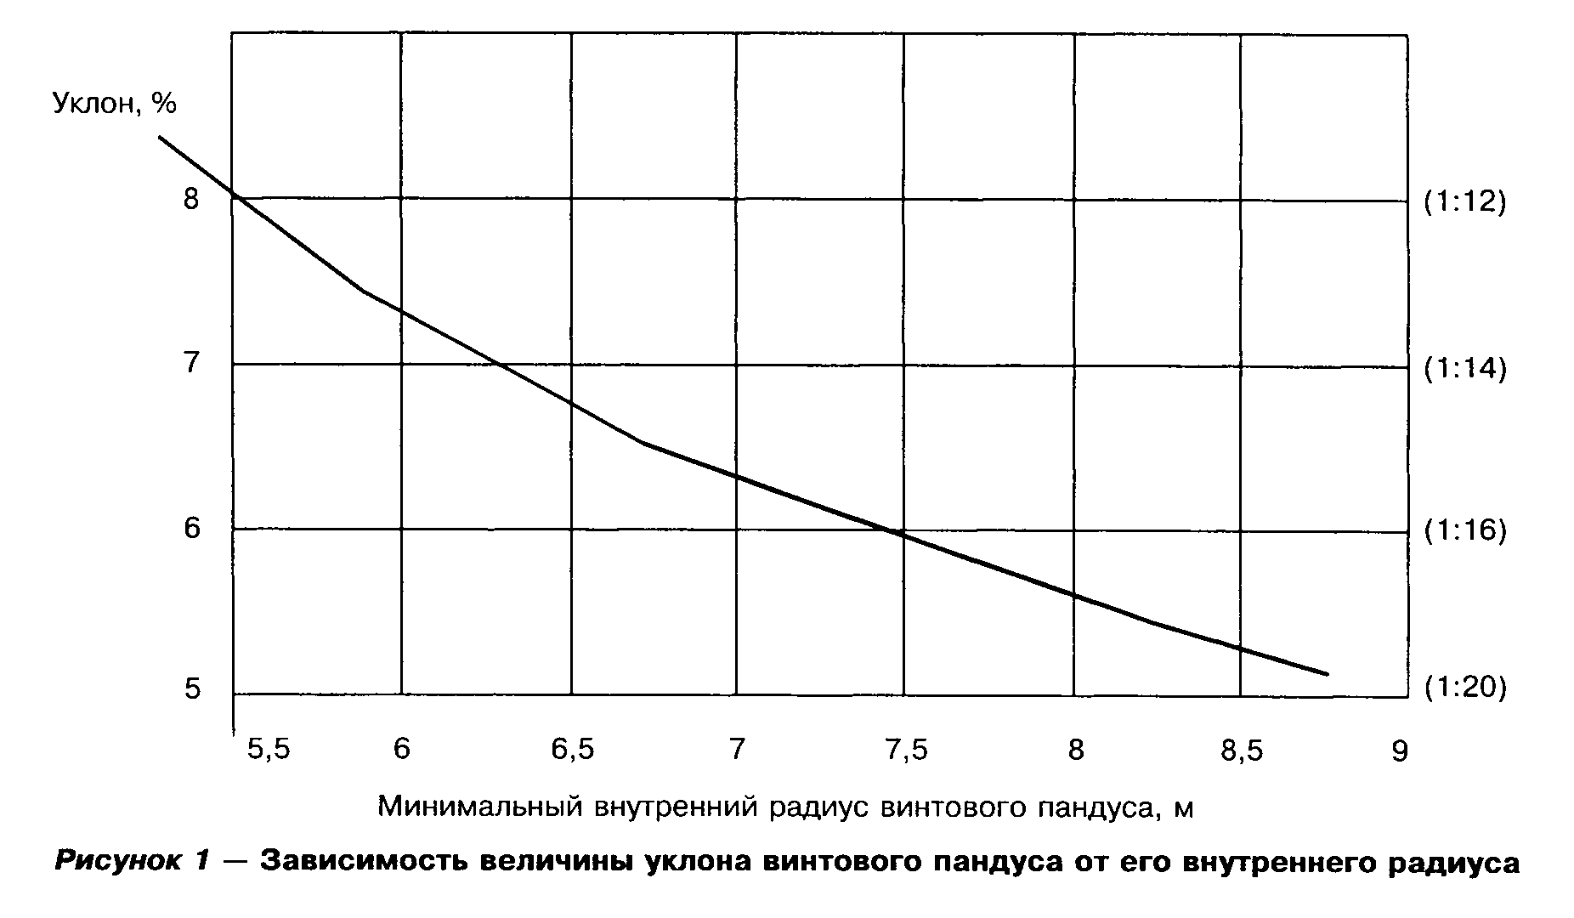

"Рисунок 1. Зависимость величины уклона винтового пандуса от его внутреннего радиуса"

4.9 Допускается объединение коммуникационных путей с зонами обслуживания и отдыха в общих пространствах, в том числе пассажах, атриумах. В этих случаях рекомендуется места обслуживания МГН размещать не выше второго уровня (этажа).
4.10 Коммуникационные пути рекомендуется совмещать с эвакуационными путями. Необходимость создания дополнительных путей и устройств, облегчающих и ускоряющих эвакуацию, особенно для лиц с нарушением здоровья, определяется расчетом.
Расчет путей эвакуации следует производить с учетом площади, занимаемой инвалидами и другими маломобильными посетителями, по таблице 4.2.

Таблица 4.2 - Максимальные размеры площади, занимаемой инвалидами
в плане

┌────────────┬───────────┬──────────────┬────────────────┬──────────────┬────────────────┬────────────────┐
│Здоровые; с │ С │ С поражением │ С поражением │ С поражением │ С поражением │Транспортируемые│
│ дефектами │недостатка-│ ОДА, │ ОДА, │ ОДА, │ ОДА, │ на носилках, │
│ слуха │ ми зрения │передвигающие-│передвигающиеся │передвигающие-│передвигающиеся │ каталках │
│ │ │ ся без │ с одной │ ся с двумя │ на │ │
│ │ │дополнительных│ дополнительной │дополнительны-│креслах-колясках│ │
│ │ │ опор │ опорой │ ми опорами │ │ │
├────────────┼───────────┼──────────────┼────────────────┼──────────────┼────────────────┼────────────────┤
│а = 0,28 м │а = 0,72 м │а = 0,40 м │а = 0,50 м │а= 0,50 м │а = 0,80 м │а = 0,55 м │
│b = 0,46 м │b = 0,82 м │b = 0,75 м │b = 0,65 м │b = 0,90м │b = 1,2 м │b = 2,15 м │
├────────────┼───────────┼──────────────┼────────────────┼──────────────┼────────────────┼────────────────┤
│F=0,1 м2 │F= 0,40 м2 │F= 0,25 м2 │F= 0,20 м2 │F= 0,30 м2 │F= 0,96 м2 │F= 1,18м2 │
├────────────┴───────────┴──────────────┴────────────────┴──────────────┴────────────────┴────────────────┤
│Примечание - а - длина проекции, b - ширина проекции и F- площадь проекции инвалида. │
└─────────────────────────────────────────────────────────────────────────────────────────────────────────┘

4.11 На путях движения пользователей по зданию следует стремиться к уменьшению количества выступающих углов, пилястр, избегать острых кромок оборудования.
Рекомендуется скруглять внешние углы выступающих в сторону путей движения частей оборудования в местах ожидания и отдыха (радиус - не менее 5 см).
4.12 Поэтажные лифтовые холлы для облегчения ориентации посетителей должны иметь на каждом этаже различные декоративные, пространственные или цветовые решения интерьеров.
4.13 В коммуникационных помещениях и пространствах для предупреждения о пересечениях путей рекомендуется использовать формы архитектурной пластики порталов, активную пластику декора пути.
4.14 На путях движения маломобильных посетителей в здании следует предусматривать смежные с ними зоны отдыха и ожидания не реже чем через 25 м пути, в том числе хотя бы одну на каждый этаж, доступный для МГН
Места отдыха (ожидания) рекомендуется размещать в тихом месте вдали от витрин, стендов, элементов помещений, где возможно возникновение сквозняков, перегрева, яркого освещения. В местах отдыха или ожидания следует предусматривать возможность размещения не менее одного места для инвалида на кресле-коляске или пользующегося костылями и тростью, а также его сопровождающего.
При размещении мест отдыха или ожидания в нишах рекомендуется обеспечивать их подсветку, выявлять цветом и фактурой материала места сидения маломобильных посетителей. При этом важно, чтобы поверхность мест сидения контрастировала с покрытием пола. Рекомендуется наличие и разметка на покрытии пола границ резервной зоны (места возможного размещения) кресла-коляски.
4.15 Рекомендуется, если это не противоречит концепции проекта и если по специфике требований для жилого, общественного или производственного здания не требуется иная окраска, выделять:
красным цветом - зоны риска или зоны, куда вход запрещен, в частности, служебные входы, места проведения ремонтных работ, места с перепадами уровня пола;
желтым цветом - зону поворота и место, занимаемое открытой дверью, ограничительные бортики, пересечение пути, первую и последнюю ступени лестницы.
Применение этих приемов не должно разрушать общее художественное решение интерьеров и фасадов.
4.16 Декоративные изделия и скульптура в интерьере не должны выступать в полосу движения на высоту 2,1 м и не должны в пределах этой высоты иметь детали, способные зацепить или поранить при столкновении с ними.
При размещении растений в интерьерах следует избегать попадания их частей в зоны движения и места отдыха (ожидания) в пределах их габаритов. Места установки емкостей с растениями рекомендуется ограждать бортиками высотой не менее 0,1 м.
4.17 Декор полов и площадок, независимо от того, какой материал применен, рекомендуется сочетать с рисунком, совмещающим в себе разметку путей движения, зон ожидания и декоративные свойства.
4.18 Ковровые покрытия пола должны быть прочно закреплены, особенно по краям.
Применяемые в качестве покрытий пола ковры должны иметь ровные или текстурные петли либо ровно подрезанный ворс высотой не более 0,013 м. Высота коврового покрытия вместе с ворсом на границе с поверхностью не закрываемого ковром пола не должна превышать 0,013 м.
4.19 Ребра решеток, находящихся на путях движения МГН, должны располагаться на расстоянии друг от друга не более 0,013 м. Протяженные отверстия таких решеток следует располагать перпендикулярно движению людей.
4.20 Требования к коммуникациям и их элементам в графическом выражении даны в части 2 на рисунках 2.5-2.30.

5. Помещения и их группы

5.1 Помещения, доступные маломобильным посетителям и взаимосвязанные функциональным процессом, для удобства рекомендуется размещать компактно, на минимальном количестве уровней (желательна одноуровневая организация процессов проживания, обслуживания, трудовой деятельности).
При проектировании рекомендуется учитывать требования, представленные в таблице 5.1.

Помещения и зоны обслуживания

5.2 При проектировании помещений и зон, предназначенных для обслуживания посетителей, в том числе маломобильных, следует учитывать специфику их функциональной организации и эргономические параметры инвалидов и пожилых людей (часть 3, рисунки 3.1-3.9 данного Свода правил).
5.3 Помещения индивидуального обслуживания предусматривают организацию пространства, включающего одно место индивидуального обслуживания и коммуникационную зону (зону движения/перемещения). Частным случаем являются кабины для индивидуального обслуживания (самообслуживания).
Место индивидуального обслуживания - это пространство, которое предназначается (в зависимости от вида учреждения) для: маломобильного посетителя с возможным сопровождением; обслуживающего персонала (при его наличии); функционального оборудования и мебели для осуществления обслуживания (самообслуживания); дополнительной зоны (с резервной площадью для временного хранения кресла-коляски, дополнительного оборудования и мебели, элементов декора, рекламы и т.п.).
По заданию на проектирование место обслуживания маломобильного посетителя может быть оборудовано как универсальное для всех групп посетителей "А" или как специализированное для людей, имеющих определенные нарушения здоровья "Б".
5.4 В помещениях (кабинах) индивидуального обслуживания, предназначенных для маломобильных посетителей (телефонных переговорных пунктов, лингафонных залов, экспресс-фото и т.п.), рекомендуется обеспечивать достаточное пространство для пользователя и сопровождающего его лица, но не менее, м: ширина - 1,6, глубина - 1,8.
В кабинах, предназначенных в том числе для обслуживания лиц на креслах-колясках, все реабилитационные приспособления для других категорий маломобильных посетителей (откидные места для сидения, опоры для костылей и тростей, зонтов, поручни для стояния и вставания, крюки и полочки для ручной клади, телефонных справочников и т.д.) не должны снижать доступности и безопасности данного места обслуживания, а также не должны затруднять или снижать комфортность процесса обслуживания для других категорий посетителей.
5.5 Помещения коллективного обслуживания, как правило, состоят из специализированных зон с одним/несколькими местами обслуживания маломобильных посетителей (по варианту "А" или "Б") и адаптированных коммуникаций (проходов, подходов, выходов). В ряде учреждений помещения коллективного обслуживания могут не иметь специализированных зон, в таком случае часть мест обслуживания проектируется универсальными для всех категорий населения.

Таблица 5.1 - Требования к основным функциональным помещениям

┌──────────┬─────────────────────────────────────────────────────────────────────────────────────────────────┐
│ Объект │ Требования по критериям │
│ ├────────────────────┬─────────────────────┬──────────────────────────┬───────────────────────────┤
│ │ доступности │ безопасности │ информативности │ комфортности │
├──────────┼────────────────────┼─────────────────────┼──────────────────────────┼───────────────────────────┤
│ 1 │ 2 │ 3 │ 4 │ 5 │
├──────────┼────────────────────┼─────────────────────┼──────────────────────────┼───────────────────────────┤
│1 Входы │ │3.1 Обозначение зоны│4.1 Наличие│5.1 Устройство│
│ │ │"возможной опасности"│предупреждающей информации│автоматического открывания│
│ │ │с учетом проекции│о размещении входа в│и блокировки дверей │
│ │ │движения дверного│искомое помещение на│ │
│ │ │полотна │подходе к нему. │ │
│ │ │ │4.2 Выделение дверного│ │
│ │ │ │проема за счет│ │
│ │ │ │пластических, графических│ │
│ │ │ │и световых средств│ │
│ │ │ │информации. │ │
│ │ │ │4.3 Предупредительная│ │
│ │ │ │световая и (или) звуковая│ │
│ │ │ │информация о возможности│ │
│ │ │ │войти в помещение (при│ │
│ │ │ │индивидуальном │ │
│ │ │ │обслуживании по очереди) │ │
├──────────┼────────────────────┼─────────────────────┼──────────────────────────┼───────────────────────────┤
│2 Зоны│ │ │4.4 Выявление│5.2 Автоматическое│
│движения в│ │ │информационными │включение, отключение и│
│функциона-│ │ │средствами, в том числе│регулирование осветительных│
│льных │ │ │архитектурными, ориентиров│приборов, гарантирующих│
│помещениях│ │ │движения к месту│достаточный уровень│
│ │ │ │обслуживания в зальных│освещенности │
│ │ │ │помещениях │ │
├──────────┼────────────────────┼─────────────────────┼──────────────────────────┼───────────────────────────┤
│3 Зоны и│2.1 Размеры зоны│3.2 Размещение│4.5 Наличие функциональной│5.3 Наличие переговорных│
│места │круговой │опорных поручней в│маркировки зон и мест│устройств, таксофонов с│
│обслужива-│досягаемости │кабинах с учетом│обслуживания │возможным усилением звука и│
│ния │диаметром не более 2│удобства пользования│4.6 Контрастная маркировка│синхронной визуальной│
│ │м при использовании│(самими поручнями и│контактных деталей│информацией (табло) в│
│ │стационарных │другими устройствами│функционального │адаптированных │
│ │вращающихся стульев│и приспособлениями),│оборудования. │функциональных кабинах. │
│ │(кресел) │при наличии│4.7 Информация о наличии и│5.4 Использование│
│ │ │стационарных │размещении адаптационных│посетителями у рабочих│
│ │ │элементов - их│устройств и│столов персонала выдвижных│
│ │ │совмещение с│приспособлениях. │консолей или переносных│
│ │ │поручнями │4.8 Размещение тактильной│приспособлений для письма,│
│ │ │(встраивание). │информации в зоне│устойчивых к сдвигу и│
│ │ │3.3 Предупреждающая│оптимальной досягаемости│опрокидыванию │
│ │ │контрастная │от рабочих поверхностей│5.5 "Б" - использование│
│ │ │маркировка консольно│мест обслуживания │столов для индивидуальной│
│ │ │выступающих ручек,│ │работы со специальными│
│ │ │рычагов, крючков,│ │приспособлениями (в том│
│ │ │горизонтальных │ │числе для захвата и│
│ │ │панелей и т.п.,│ │удержания предметов). │
│ │ │размещение, │ │5.6 Размещение мест для│
│ │ │исключающее их│ │лиц, сопровождающих│
│ │ │случайное задевание. │ │инвалидов на│
│ │ │3.4 Устойчивость к│ │креслах-колясках в│
│ │ │сдвигу и│ │непосредственной близости│
│ │ │опрокидыванию │ │от них │
│ │ │стационарного │ │ │
│ │ │оборудования и│ │ │
│ │ │мебели. │ │ │
│ │ │3.5 Отсутствие│ │ │
│ │ │травмоопасных │ │ │
│ │ │элементов (фурнитуры,│ │ │
│ │ │выступов и фактуры│ │ │
│ │ │контактных │ │ │
│ │ │поверхностей) мебели│ │ │
│ │ │и стационарного│ │ │
│ │ │оборудования │ │ │
├──────────┼────────────────────┼─────────────────────┼──────────────────────────┼───────────────────────────┤
│4 │2.2 Размещение в│3.6 При организации│4.9 Установка информации о│5.7 Оборудование зон отдыха│
│Вестибюли │уровне входа. │кольцевой развязки│планировке путей движения│(ожидания) телемониторами,│
│и атриумы │2.3 Разделение зон│движения разметку и│по зданию, сооружению или│сатураторами, торговыми│
│ │движения и ожидания│информационные │комплексу и о размещении│автоматами. │
│ │у регистратур,│ориентиры размещать│мест обслуживания и│5.8 При открывании дверей│
│ │столов справок,│по периметру против│отдыха. │наружу - заглубление│
│ │киосков; выделение│часовой стрелки. │4.10 Размещение подвесных│дверных проемов вглубь│
│ │достаточной площади│3.7 "Б" - выделение│и настенных указателей,│окружающих помещений │
│ │для максимального│части помещения,│табло, знаков с учетом│ │
│ │расчетного числа│адаптированного для│оптимального угла зрения. │ │
│ │пользователей │инвалидов и│4.11 Выделение полос│ │
│ │ │маломобильных лиц. │движения инвалидов на│ │
│ │ │3.8 Закрепление│креслах-колясках. │ │
│ │ │турникетов, барьеров,│ │ │
│ │ │мест сидения,│ │ │
│ │ │подвижных опор,│ │ │
│ │ │исключающее их│ │ │
│ │ │опрокидывание или│ │ │
│ │ │сдвиг │ │ │
├──────────┼────────────────────┼─────────────────────┼──────────────────────────┼───────────────────────────┤
│5 │2.4 При организации│3.9 Аналогично│4.12 Аналогично│5.9 Организация мест│
│Помещения │входа в разных│требованиям к│требованиям к вестибюлям. │ожидания с местами для│
│приема, │уровнях допускается│вестибюлям │4.13 Устройство│инвалидов или маломобильных│
│справоч- │размещение бюро│ │специальной линии пропуска│лиц. │
│ные, бюро│пропусков на нижнем│ │в здание инвалидов и│5.10 Устройство обменных│
│пропусков,│уровне │ │маломобильных лиц с│пунктов кресел-колясок для│
│КПП │ │ │необходимым обустройством│посещения объекта│
│ │ │ │маркировкой, │обслуживания по пропуску│
│ │ │ │информационными │через КПП │
│ │ │ │устройствами │ │
├──────────┼────────────────────┼─────────────────────┼──────────────────────────┼───────────────────────────┤
│6 │2.5 Расстояние между│3.10 Скругление│4.14 Дополнительная│5.11 В зданиях с│
│Гардеробы │вешалками или стеной│выступающих деталей и│подсветка указателей и│регламентированным │
│ │и вешалкой должно│углов прилавка с│вешалок гардероба,│посещением предусмотреть│
│ │быть не менее 1,5 м,│радиусом не менее│доступного для инвалидов │возможность смены обуви и│
│ │высота крючков - не│0,05 м │ │кресел-колясок с│
│ │более 1,6 м. │ │ │организацией мест их│
│ │2.6 Выделение у│ │ │хранения (в музеях,│
│ │прилавка гардероба│ │ │медицинских и детских│
│ │зоны, оборудованной│ │ │учреждениях). │
│ │поручнями для лиц с│ │ │5.12 Устройство скамей│
│ │нарушениями здоровья│ │ │шириной не менее 0,6 м для│
│ │ │ │ │одевания инвалидов, проходы│
│ │ │ │ │между скамьями - не менее│
│ │ │ │ │1,2 м. │
│ │ │ │ │5.13 Для самостоятельного│
│ │ │ │ │пользования лицами на│
│ │ │ │ │креслах-колясках │
│ │ │ │ │гардеробных рекомендуются│
│ │ │ │ │вешалки с ленточной│
│ │ │ │ │автоматизированной системой│
│ │ │ │ │передвижения крючков │
├──────────┼────────────────────┼─────────────────────┼──────────────────────────┼───────────────────────────┤
│7 Уборные,│2.7 Нижний край│3.11 Двери туалетных│4.15 Установка сигнальных│5.14 Визуальное обособление│
│умывальные│зеркала, │кабин должны│устройств у кабины│зон, предназначенных для│
│и │электрополотенца и│открываться наружу. │(занято/свободно). │лиц с ярко выраженными│
│гигиениче-│держателя туалетной│3.12 Применение│4.16 Применение│физическими дефектами│
│ские │бумаги на высоте не│нескользких при│контрастного цветового│(ширмы, занавеси и шторы). │
│кабины │выше 0,8 м от пола,│намокании материалов│решения в интерьере кабины│5.15 Применение торговых│
│ │а крючка или вешалки│полов. │и умывальной зоны для лиц│автоматов для продажи│
│ │- не выше 1,3 м от│3.13 Размещение │с нарушениями зрения │индивидуальных │
│ │пола. │трапов и сливов│ │гигиенических изделий. │
│ │2.8 Оборудование│- вне зоны движения │ │5.16 Устройство вешалки и│
│ │поручнями │ │ │места для временного│
│ │(подвесными │ │ │размещения кресел-колясок,│
│ │трапециями) уборных│ │ │костылей, протезов и т.п. │
│ │и умывальных,│ │ │ │
│ │используемых │ │ │ │
│ │инвалидами │ │ │ │
├──────────┼────────────────────┼─────────────────────┼──────────────────────────┼───────────────────────────┤
│8 Душевые│2.9 Габариты кабины│3.14 То же, что и для│4.17 То же, что и для│5.17 Оснащение душевой│
│и ванные │не менее чем 2,1х1,8│уборных. │уборных │кабины горизонтальными (на│
│ │м при оборудовании│3.15 Каменка должна│ │высоте 0,6 и 0,9 м) и│
│ │биде и унитазом. │быть защищена съемной│ │вертикальными опорными│
│ │2.10 Площадь душевых│защитной решеткой │ │поручнями (низ на высоте│
│ │(включая │ │ │0,75 м), а также скамьей│
│ │преддушевую) для│ │ │размером 0,5х0,5 м на│
│ │инвалидов - не менее│ │ │высоте 0,5 м от пола.│
│ │5 м2. │ │ │Желательно устройство│
│ │2.11 Оборудование│ │ │откидной скамьи │
│ │поручнями и│ │ │ │
│ │подвесными │ │ │ │
│ │трапециями душевых,│ │ │ │
│ │ванных и│ │ │ │
│ │раздевальных, │ │ │ │
│ │используемых │ │ │ │
│ │инвалидами │ │ │ │
├──────────┼────────────────────┼─────────────────────┼──────────────────────────┼───────────────────────────┤
│9 Сауны и│2.12 Между входной│ │ │5.18 Устройство в│
│бани │дверью и полками в│ │ │раздевальных и на обходных│
│ │помывочной бани│ │ │дорожках в моечных│
│ │необходимо свободное│ │ │помещениях специальных мест│
│ │пространство │ │ │для хранения кресел-колясок│
│ │площадью не менее│ │ │и других индивидуальных│
│ │круга диаметром 1,5│ │ │средств вспоможения при│
│ │м. │ │ │передвижении. │
│ │2.13 Полки в│ │ │5.19 Устройство на двери│
│ │парильной │ │ │парильной наклонной ручки│
│ │оборудуются опорными│ │ │из дерева, расположенной по│
│ │поручнями. │ │ │диагонали двери │
│ │2.14 Краны в душевых│ │ │ │
│ │должны располагаться│ │ │ │
│ │на высоте не более│ │ │ │
│ │1,3 м │ │ │ │
├──────────┼────────────────────┼─────────────────────┼──────────────────────────┼───────────────────────────┤
│10 Комнаты│2.15 Оборудование│3.16 То же, что и для│4.18 То же, что и для│5.20 То же, что и для│
│(кабины) │кабин, используемых│уборных. │уборных │уборных │
│матери и│маломобильными │3.17 Применение│ │ │
│ребенка │женщинами, поручнями│пеленальных столиков│ │ │
│ │и подвесными│и подвесных кресел с│ │ │
│ │трапециями │фиксирующими │ │ │
│ │ │устройствами для│ │ │
│ │ │ребенка │ │ │
└──────────┴────────────────────┴─────────────────────┴──────────────────────────┴───────────────────────────┘

Коммуникационные зоны помещений обслуживания должны соответствовать требованиям раздела 4 данного Свода правил.
5.6 В помещениях при совмещении функционального обслуживания с перемещением (например, в музеях, спортзалах, супермаркетах и т.д.) рекомендуется выделять зоны безопасности, буферные и информационные полосы у стен и по периметру стационарного напольного оборудования или экспонатов.
5.7 В полифункциональных помещениях, объединяющих несколько функций, рекомендуется для маломобильных граждан проектировать пути целевого движения и подходы к каждой зоне обслуживания с минимальным количеством пересечений различных потоков в одном уровне.
5.8 В универсальных помещениях с трансформируемым оборудованием доступность зон и мест обслуживания рекомендуется обеспечивать при всех вариантах трансформации.
Рекомендуется обеспечивать средствами информационной поддержки каждый вариант трансформации помещений в соответствии с требованиями раздела 7 данного Свода правил.
5.9 В помещениях с местами обслуживания, имеющими стационарное специализированное оборудование (в том числе медицинские кушетки, парикмахерские и стоматологические кресла и т.п.), рекомендуется предусматривать резервную площадь для временного хранения индивидуальных реабилитационных средств в целом на помещение или непосредственно при месте обслуживания.
5.10 Рекомендуется предусматривать в местах обслуживания инвалидов на креслах-колясках использование приставных (откидных, выдвижных) рабочих поверхностей к столу персонала с высотой рабочей поверхности от пола не менее 0,6 м (без использования пространства под поверхностью) и не более 0,9 м, в том числе с возможностью въехать под поверхность частью кресла-коляски.
5.11 Места обслуживания для маломобильных категорий пользователей рекомендуется предусматривать в минимальной удаленности от специализированного (адаптированного) входа.
5.12 Проектировать оборудование индивидуальных мест обслуживания следует с учетом размеров зоны досягаемости на рабочей поверхности стола для обеих рук в диапазоне от 0,25 м (от контактной кромки) по глубине и 0,7 м по фронту до 0,7 м по глубине и 1,7 м по фронту в зависимости от удаленности и наклона туловища.
5.13 Для маломобильных посетителей, использующих дополнительные опоры при ходьбе (костыли и трости), в месте обслуживания предусматривается увеличение габаритов зоны сидения ориентировочно в продольном направлении (с учетом мебели) не менее: 1,2 м - при островном размещении, в зрительском ряду или боком к столу; 0,8 м - при сидении за столом.
5.14 В помещениях с обслуживанием через прилавок (гардероб, портье, операционно-кассовые залы, регистратуры, справочные, отделы и киоски продаж и т.п.) место обслуживания допускается не оборудовать местом для сидения маломобильных посетителей (кроме барной стойки).
5.15 Ширину прилавка при размещении на рабочей поверхности предметов, в том числе при необходимости их осмотра, рекомендуется принимать:
- 0,3-0,45 м - для гардероба, регистратуры (справочной), КПП, операционной и кассовой стойки при высоте от 0,8 до 1,2 м;
- 0,55-0,6 м - для прилавков магазинов, пунктов приема (ремонта и чистки изделий) при высоте от 0,7 до 0,9 м.
5.16 Длину прилавка (совокупного фронта обслуживания) на 1 место персонала (с учетом обслуживания и ожидания) рекомендуется принимать по функциональным производственным нормативам удельной площади рабочего места, но не менее 0,9 м - для прилавков всех видов и 1,2 м - для стола приемщика.
5.17 В помещении (зоне) обслуживания при наличии перед местом операциониста сплошных разделяющих конструкций следует обеспечивать не только визуальный, но и звуковой контакты посетителя с персоналом, в том числе и для посетителей с дефектами слуха (не менее одного места).

Санитарно-гигиенические помещения

5.18 Расстояние от мест обслуживания до уборных на участках спортивных, зрелищных, мемориальных, культовых комплексов и объектов погребения не должно превышать 200 м, при этом размещение санитарно-гигиенических помещений (зданий) рекомендуется в непосредственной близости от основных входов, въездов, коммуникационных узлов.
5.19 Санитарно-гигиенические помещения рекомендуется размещать на каждом уровне (этаже), где находятся посетители общественных зданий, а также в помещениях для матери и ребенка. Требования к их проектированию приведены в таблице 5.1 и в части 3 (рисунки 3.10-3.15) данного Свода правил.
5.20 В санитарно-гигиенических помещениях рекомендуется для маломобильных лиц предусматривать: кабины уборных, гигиенические комнаты и кабины для женщин, душевые, умывальные, а также комнаты и кабины матери и ребенка.
5.21 Помещения санузлов и туалетные комнаты для матерей с детьми (если это предусмотрено заданием на проектирование) следует предусматривать в зданиях торгово-бытовых учреждений, музеях и выставочных залах, предприятиях общественного питания, в зданиях для гражданских и культовых обрядов или при них, в гостиничных зданиях, административных зданиях, где предусмотрен прием посетителей.
5.22 При определении количества санитарных приборов для инвалидов в санитарно-гигиенических помещениях рекомендуется исходить из расчета (не менее 1 на здание):
для детских учреждений:
- 5 % общего количества унитазов для девочек;
- 2 % общего количества унитазов и писсуаров для мальчиков;
- не менее 1 комнаты гигиены для маломобильных девочек на 360 девочек в возрасте от 12 лет и более;
для зданий (учреждений) обслуживания, учебных и административных зданий:
- 5 % общего числа унитазов для женщин;
- 2 % общего числа количества унитазов и писсуаров для мужчин;
- каждая четвертая гигиеническая комната или кабина должна быть приспособлена для инвалидов.
Не менее одной комнаты или кабины матери и ребенка, адаптированной для маломобильных лиц, рекомендуется предусматривать в зданиях вокзалов.
5.23 В одном помещении не рекомендуется размещать более 16 приборов или кабин в уборных.
Если по расчету в здании требуется одно место в уборной, душевой или умывальной, то его рекомендуется проектировать по размерам и оборудованию универсальным для всех категорий посетителей.
5.24 При наличии в санитарно-гигиеничесих помещениях тамбур-шлюзов расстояние между открытыми дверьми внутри тамбур-шлюза рекомендуется делать не более 1,5 м. Допускается использовать в качестве тамбур-шлюзов помещения умывальных.
5.25 Душевая кабина для лиц с дефектами зрения должна быть закрытой, с дверью, открывающейся вовнутрь. Размер кабины, включая место для переодевания, - 2 х 0,9 м.
5.26 Расстояние между осями одиночных умывальников принимается не менее 0,65 м, ручных и ножных ванн, писсуаров - не менее 0,7 м.
5.27 Один из писсуаров в уборных размещается на высоте не более 0,4 м от пола. Расстояние между осями писсуаров - не менее 0,8 м.
5.28 Не менее одной из раковин в умывальной при общественном туалете устанавливается на высоте не более 0,8 м от уровня пола и на расстоянии от боковой стены не менее 0,2 м.
Нижний край зеркала и электрического прибора для сушки рук, предназначенных для пользования инвалидами, следует располагать на высоте не более 0,8 м от уровня пола.
5.29 При наличии в санитарно-гигиенических помещениях тамбур-шлюзов расстояние между открытыми дверьми внутри тамбур-шлюза рекомендуется делать не менее 1,5 м. Допускается использовать в качестве тамбур-шлюзов помещения умывальных.
5.30 Рекомендуется гигиенические комнаты и кабины для женщин, комнаты матери и ребенка размещать смежно с уборными и умывальными для женщин.
В комнатах матери и ребенка с количеством мест более двух допускается устраивать индивидуальные места для ухода за ребенком в виде кабин (полукабин). В состав комнат матери и ребенка рекомендуется включать помещения для кормления и ухода за ребенком, санузлы и умывальники. При комнатах матери и ребенка с числом индивидуальных мест более 5 рекомендуется устраивать игровые зоны (комнаты).
5.31 Для маломобильных посетителей следует применять унитазы с высотой от уровня пола до верха сидения не ниже 450 мм и не выше 600 мм.
5.32 В здании учреждений, рассчитанных на посещение маломобильных посетителей с детьми, в составе уборных рекомендуется предусматривать полукабины для детей, оборудованные детскими унитазами.

6. Инженерные устройства и оборудование

6.1 К системам жизнеобеспечения и инженерного оборудования зданий, облегчающим всем категориям обслуживаемых пользование зданиями и помещениями, относятся:
- лифты;
- подъемники, траверсы и транспортеры для инвалидов;
- системы и устройства водоснабжения и канализации;
- системы и устройства отопления и вентиляции;
- системы и устройства энергоснабжения;
- системы оповещения о пожаре;
- устройства связи и сигнализации;
- элементы и устройства для сбора мусора;
- устройства для звукоусиления и звуковоспроизведения, теле-, видео- и кинопросмотра;
- штатные устройства реабилитации посетителей.
К штатным устройствам реабилитации следует относить: стационарные опоры для движения, стояния и сидения; специально оборудованные места для лиц с нарушениями здоровья; устройства специальной связи; откидную мебель (сиденья, лежанки, специальную мебель); инвентарные (передвижные) пандусы.
6.2 Все элементы стационарного оборудования, предназначенные для пользования инвалидами и маломобильными гражданами, должны быть прочно и надежно закреплены. Крепежные детали оборудования, выключателей, иных закрепляемых в конструкциях устройств не должны выступать за плоскость стен или закрепленного элемента.
6.3 В многоэтажных зданиях, где могут находиться лица с нарушениями здоровья, рекомендуется предусматривать не менее одного лифта с глубиной кабины не менее чем 2,1 м для обеспечения эвакуации указанных лиц в чрезвычайных ситуациях.
При использовании подъемных платформ для инвалидов на креслах-колясках (ГОСТ Р 51630) в габаритах этих устройств по длине следует учитывать и сопровождающего.
Подъемные платформы для инвалидов рекомендуется размещать так, чтобы не перекрывать движение по лестницам и пандусам.
6.4 Инвентарные (выдвижные, сборно-разборные и откидные) пандусы следует рассчитывать на нагрузку не менее 350 кгс. Они должны удовлетворять требованиям к стационарным пандусам.
6.5 При наличии в зоне массовых посещений фиксированных сидячих мест свободные места (пространства) для кресел-колясок желательно располагать рассредоточенными по всему пространству. Откидные стулья, скамьи, лежанки не должны выступать в сложенном положении за плоскость стены, неоткидные - рекомендуется делать в нишах.
6.6 Поручни, стойки и другие опорные устройства в соответствии с ГОСТ Р 51261 рекомендуется делать, как правило, округлого сечения диаметром не менее 30 мм и не более 60 мм. Расстояние между стеной и поручнями, в том числе поручнями перил, в свету должно быть не менее 5 см. Поверхность захвата не должна прерываться стойками перил или иными конструктивными элементами. Выступающие окончания поручней на 30 см должны быть горизонтальными с нетравмирующим завершением (например, закругленные, с поворотом вниз или к стене и т.п.) (см. рисунок 2.25).
6.7 Зазоры между дверным полотном и коробкой со стороны навески рекомендуется закрывать во избежание травм полосой эластичного материала. Дверные скобы и ручки должны иметь форму, удобную для открывания одной рукой, и располагаться на высоте 0,8-0,9 м от уровня пола.
6.8 Санитарно-гигиенические помещения, доступные инвалидам, должны иметь горячее и холодное водоснабжение, канализацию, средства мусороудаления. В случаях, когда присоединение к централизованным или местным сетям затруднено или невозможно, допускается применение автономных систем водоснабжения и канализации.
В санузлах, где в кабинах применен комплекс приборов, рекомендуется учитывать возможность пользования раковиной, сидя на унитазе.
6.9 Решетки ливнестоков и трапов не должны иметь отверстия более 0,01 м, а также продольное и диагональное (30° и менее) расположение щелей относительно направления движения людей.
6.10 Электрические и тепловые устройства и приборы, размещаемые в зоне доступности маломобильных посетителей, должны иметь защиту от возможных поражений электротоком и ожогов лиц с нарушениями здоровья (в том числе слепых).
6.11 Устройства связи для лиц с недостатками зрения должны иметь цветовые и тактильные средства опознавания, а для лиц с дефектами слуха - регулируемое звукоусиление.
6.12 Таксофоны, доступные для инвалидов, следует устанавливать на высоте не выше 0,8 м от пола до оси номеронабирателя. Наружные углы кабин и полукабин должны быть закруглены.
6.13 Под поверхностью столов индивидуального пользования (штатных устройств) и других мест обслуживания, предназначенных для посетителей на креслах-колясках, рекомендуется предусматривать свободное пространство высотой (от пола до низа ограничивающей поверхности) не менее 0,65 м, шириной не менее 0,8 м и глубиной не менее 0,5 м.
6.14 Для лиц с дефектами слуха рекомендуется делать дополнительно к штатным индивидуальные встроенные устройства для звукоусиления и звуковоспроизведения в места обслуживания, отдыха, ожидания.
6.15 В помещениях с регулярной программой обслуживания групп лиц с дефектами слуха рекомендуется предусматривать оборудованные подсветкой посты для переводчиков жестового языка, хорошо видимые с мест.
6.16 В помещениях рекомендуется применять неопрокидываемые урны и мусоросборники закрытого типа с расположением приемных отверстий не ниже 0,6 м и не выше 1,2 м от уровня пола.
6.17 В местах с регулярной программой обслуживания групп лиц с дефектами слуха рекомендуется предусматривать оборудованные подсветкой посты для переводчиков жестового языка, хорошо видимые с мест.
6.18 Дверные ручки, запоры, задвижки и другие приборы и механизмы открывания и закрывания дверей должны иметь форму, которая позволяет управлять ими одной рукой без применения слишком больших усилий или значительных поворотов руки в запястье. Рекомендуется применение П-образных дверных ручек. На полотнах раздвижных дверей ручки должны устанавливаться таким образом, чтобы при полностью открытых дверях эти ручки были легко доступными с обеих сторон.
Должны применяться механизмы, ручки, краны и другие устройства управления или регулирования, позволяющие действовать одной рукой без применения излишних усилий, а также крутых поворотов или изгибов руки в запястье.
Следует применять дверные устройства, рассчитанные на максимальное усилие при открывании вручную не более 2,5 кгс.

7. Информационные устройства, средства и их системы

Визуальные устройства и средства информации
Акустические устройства и средства информации
Тактильные средства информации

7.1 Информационные устройства, средства и их системы в общественных зданиях и сооружениях предназначены для облегчения пользователям ориентации в архитектурной среде зданий и сооружений. Целесообразность применения и набор конкретных средств информации устанавливаются проектом или в задании на проектирование.
Наименование групп, подгрупп и видов информационных сигнальных устройств и средств связи, доступных для инвалидов, представлено в таблице 7.1 по ГОСТ Р 51671.
Следует стремиться к использованию, в первую очередь, естественных свойств архитектурных компонентов среды. Целесообразность применения и набор конкретных средств информации устанавливаются в проекте.

Таблица 7.1

┌───────────────┬─────────────────┬─────────────────────────────────────┐
│ Группа │ Подгруппа │ Вид │
├───────────────┼─────────────────┼─────────────────────────────────────┤
│1 Технические │1.1 Визуальные │1.1.1 Печатные носители статической│
│средства │средства │информации (указатели, таблички,│
│информации │отображения │вывески, щиты, стенды, аппликации и│
│общего │информации │т.п.) │
│пользования, │ │1.1.2 Электронные носители│
│доступные для│ │статической и динамической информации│
│инвалидов │ │(табло, большие экраны, дисплеи и│
│ │ │т.п.), в том числе средства,│
│ │ │дублирующие звуковую информацию и│
│ │ │устройства сурдоперевода (для людей с│
│ │ │дефектами слуха) │
│ ├─────────────────┼─────────────────────────────────────┤
│ │1.2 Звуковые │1.2.1 Акустические средства (речевые│
│ │средства │синтезаторы, речевые оповещатели,│
│ │воспроизведения │громкоговорители, репродукторы и│
│ │информации │т.п.), в том числе устройства│
│ │ │звукового дублирования визуальной│
│ │ │информации (для людей с недостатками│
│ │ │зрения) │
│ │ │1.2.2 Вспомогательные аудиосистемы с│
│ │ │индукционными контурами и их│
│ │ │элементы (устройства звукового│
│ │ │дублирования, наушники и др.) │
│ ├─────────────────┼─────────────────────────────────────┤
│ │1.3 Тактильные │1.3.1 Печатные носители статической│
│ │средства │информации, выполненной рельефным│
│ │отображения │шрифтом (указатели, таблички и т.п.)│
│ │информации │1.3.2 Печатные носители статической│
│ │ │информации, выполненной шрифтом│
│ │ │Брайля (указатели, таблички и т.п.) │
├───────────────┼─────────────────┼─────────────────────────────────────┤
│2 Технические │2.1 Визуальные │2.1.1 Графические средства│
│средства │средства │сигнализации, в том числе знаки│
│сигнализации │сигнализации │безопасности (предупреждающие знаки) │
│общего │ │2.1.2 Световые сигнальные устройства,│
│пользования, │ │в том числе световые сигнализаторы,│
│доступные для│ │световые маячки, светофоры │
│инвалидов │ │2.1.3 Цветографические сигнальные│
│ │ │устройства, в том числе сигнальные│
│ │ │цвета, цветовая разметка, контрастные│
│ │ │цветовые полосы │
│ ├─────────────────┼─────────────────────────────────────┤
│ │2.2 Звуковые │2.2.1 Звуковые сигнальные устройства│
│ │средства │уведомляющей сигнализации, в том│
│ │сигнализации │числе речевые оповещатели, звуковые│
│ │ │маяки │
│ │ │2.2.2 Звуковые сигнальные устройства│
│ │ │аварийной и предупреждающей│
│ │ │сигнализации, в том числе│
│ │ │предупреждающие оповещатели,│
│ │ │аварийные звуковые оповещатели, а│
│ │ │также звуковые сигнальные устройства,│
│ │ │дублирующие световые сигнальные│
│ │ │устройства аварийной и│
│ │ │предупреждающей сигнализации (для│
│ │ │людей с недостатками зрения) │
│ ├─────────────────┼─────────────────────────────────────┤
│ │2.3 Тактильные │2.3.1 Статические тактильные│
│ │средства │устройства, в том числе тактильные│
│ │сигнализации │разметки, тактильные полосы,│
│ │ │тактильные покрытия (плитки,│
│ │ │рельефные или фактурные средства),│
│ │ │искусственные плавные подъемы, уклоны│
│ │ │и обочины (бордюрные камни) │
│ │ │2.3.2 Динамические тактильные│
│ │ │устройства, в том числе вибрационные│
│ │ │сигнализаторы, тактильные вибраторы │
├───────────────┼─────────────────┼─────────────────────────────────────┤
│3 Технические │3.1 Средства │3.1.1 Громкоговорители │
│средства связи│односторонней │3.1.2 Акустические системы│
│общего │связи │громкоговорящей связи │
│пользования, │ │3.1.3 Микрофоны │
│доступные для │ │3.1.4 Ларингофоны │
│инвалидов │ │3.1.5 Наушники │
│ ├─────────────────┼─────────────────────────────────────┤
│ │3.2 Средства │3.2.1 Громкоговорящие средства связи │
│ │двусторонней │3.2.2 Средства связи с усилителями│
│ │связи │приема │
│ │ │3.2.3 Текстовые средства связи, в том│
│ │ │числе с "бегущей строкой",│
│ │ │факсимильные аппараты │
│ │ │3.2.4 Таксофоны │
└───────────────┴─────────────────┴─────────────────────────────────────┘

7.2 Элементы информационной системы для маломобильных посетителей рекомендуется формировать в виде:
- точечных (локальных) информационных средств или устройств, устраиваемых у входов в помещения, на ответственных участках путей движения, в зонах нерегулируемого движения;
- линейных, состоящих из одного или нескольких средств и (или) устройств, размещаемых на протяженных участках путей движения, в крупномасштабных пространствах и помещениях с регулируемыми потоками движения; в планировочно невыраженных зонах участков;
- информационных узлов, размещаемых у входов в здания, сооружения, комплексы, в вестибюлях, в холлах, на пересекающихся путях движения, в специально отведенных зонах и помещениях зданий и сооружений, а также на участках. Это комплексные ориентиры и хранители информации, сочетающие множественные средства и устройства, размещенные компактно или связанно в ограниченном пространстве.
Информационные устройства могут быть визуальными, акустическими (звуковыми) и тактильными. Наименование групп, подгрупп и видов информационных сигнальных устройств и средств связи, доступных для инвалидов, приведены в таблице 7.1 (ГОСТ Р 51671).

Визуальные устройства и средства информации

7.3 К визуальным устройствам и средствам информации, используемым для вспомогательного управления движением и поведением посетителей, относятся:
- указатели и знаки, в том числе цветовые;
- разметка и цвет элементов оборудования;
- щиты, стенды, табло;
- тактильные табло;
- световые маяки.
См. часть 3, рисунки 3.16-3.18.
7.4 Для создания визуальной информации рекомендуется использовать общеупотребительные символы и пиктограммы. Шрифт и начертание символов рекомендуется принимать по ГОСТ 10807, а также принимать по нему и указатели.
7.5 На путях движения рекомендуется применять направляющие символы и ограничительную (латеральную) разметку:
а) по ходу внутрь здания или сооружения:
справа: на белом или светлом фоне - темные символы, разметка на темном фоне - белая (светлая), на светлом - черная или темная;
слева: на темном фоне - белые символы, разметка - темная. Контрастность тонов - не менее 1:8;
б) по оси движения: белая или черная (контрастная к фону пунктирная полоса) - прерывистая разметка.
Рекомендуемая высота разметки на стенах на уровне глаз пользователя - от 1,2 до 1,6 м.
7.6 Разметку на стенах рекомендуется выполнять шириной не менее 150 мм и иметь на путях, ведущих к выходу, слева - светлый фон с темными буквами и символами, а справа - темный фон со светлыми буквами и символами. Контраст разметки тонов и фона должен быть не менее 1:4. Высота размещения полос разметки - от 0,9 до 1,6 м.
7.7 Желательно графически выделять на полу и на стенах зоны риска (например, открывания полотна двери).
7.8 Применяемые текстовые табло с переменным содержанием (матричные, бегущая строка и т.п.) должны иметь символы по ГОСТ 10807.
Экраны телемониторов и проекторов следует располагать в затененных местах для обеспечения необходимой контрастности изображения. Не следует размещать экраны со стороны оконных проемов.
7.9 Знаки и символы должны быть контрастными по отношению к фону: светлые знаки - на темном фоне или темные знаки - на светлом. Они должны иметь размеры, соответствующие расчетному расстоянию распознавания: на расстояниях до 20 м - высота и ширина знака должны быть не менее 0,3 м, на расстоянии 100 м - не менее 1,5 м. Размеры знаков, которые могут восприниматься с расстояний, имеющих промежуточные значения, следует определять по интерполяции.
7.10 Буквы и цифры, изображаемые на знаках, должны иметь пропорции в пределах отношения ширины к высоте от 3:5 до 1:1, а отношение ширины штрихов к их высоте от 1:5 до 1:10.
Высота прописных букв надписей на указателях, размещенных под потолком помещения на высоте более 2 м, измеренной от пола до нижней кромки указателя, должна быть не менее 0,075 м.
7.11 Освещенность поверхности надписей, знаков, символов и пиктограмм должна быть одинаковой на всей поверхности средств отображения информации. Ее значение должно составлять от 100 до 300 лк.
Цветографическое решение визуальных средств отображения информации должно соответствовать общему интерьеру зданий, сооружений и обеспечивать четкость и выразительность подачи информации.
7.12 Следует применять приборы и устройства яркости и цветности световых сигналов, продолжительность и частота вспышек которых соответствуют требованиям ГОСТ Р 51671.
7.13 Малые формы благоустройства рекомендуется применять контрастных цветов и тонов по отношению к фону.
Рекомендуется окрашивать опоры, поручни, стойки и другие опорные устройства в контрастные по отношению к фону цвета и тона.
7.14 Рекомендуется световые маяки выполнять в виде небольших светофоров или сигнальных светильников с цветными фильтрами, излучающими импульсы света небольшой яркости.
Допускается применять маяки с постоянным светом. Цвет маяков должен быть на путях безопасного движения - зеленым, в зонах повышенного внимания - желтым, а в зонах опасных или с ограниченной доступностью - красным.
Рекомендуется размещать световые маяки по оси полосы движения в помещениях на высоте не менее 2,0 м или сбоку от пути на стенах на высоте от 1,5 до 2,1 м, или на расстоянии 0,15 м от потолка любой высоты.
7.15 Рекомендуется визуальную информацию размещать:
- вне здания - на высоте не менее 1,5 м и не более 4,5 м от поверхности движения; при этом знаки и указатели для тактильного контакта допускается размещать в зоне видимого горизонта путей движения на высоте от 1,2 до 1,6 м;
- внутри здания - информация о назначении помещения - рядом с дверью на высоте от 1,4 до 1,6 м со стороны дверной ручки; знаки и указатели визуальные - на высоте до 2,5 м в зонах движения по путям в зальных помещениях.
7.16 Ширину полос разметки на полах помещений рекомендуется выполнять не уже 150 мм, если она не является элементом орнаментального фриза.
7.17 Внутренние знаки и указатели (в том числе тактильные) следует размещать у дверных проемов со стороны ручки.

Акустические устройства и средства информации

7.18 Акустические устройства и средства предназначены для оказания помощи лицам с недостатками зрения, а также для дублирования визуальной информации в наиболее ответственных местах. К ним относятся: звуковые маячки; шумовые индикаторы; средства звуковоспроизведения, речевые синтезаторы; индукционная петля в зрительном зале и другие электроакустические (звукоусиливающие) приспособления.
7.19 Звуковые маячки (электрические, механические или электронные, с приводами в виде выключателей, фотоэлементов, сенсорных выключателей, концевых электровыключателей и т.п.) должны удовлетворять требованиям ГОСТ 21786. Аппаратура привода их в действие должна находиться не менее чем за 0,8 м до предупреждаемого участка пути.
7.20 Шумовые индикаторы рекомендуется использовать в помещениях с хорошей звукоизоляцией или в помещениях при значительных уровнях шумов субъективного происхождения.
Рекомендуется использовать шумовые индикаторы, воспроизводящие звуки: метронома; колокольчиков или ксилофонных пластин; звуков ударных инструментов.
Рекомендуется размещать шумовые индикаторы вне полосы движения, но с приводами, реагирующими на движение по этим полосам.
7.21 Применяемая звуковоспроизводящая техника должна соответствовать требованиям ГОСТ 24214 и воспроизводить в автоматизированном режиме музыкальные, шумовые и речевые сообщения. Приводы рекомендуется устраивать аналогично требованиям раздела 6 данного Свода правил.
7.22 Следует применять приборы и устройства уровня звука, частота, длительность и интервал звукового сигнала которых соответствуют требованиям ГОСТ Р 51671.
7.23 Не рекомендуется размещать акустические устройства так, чтобы зоны их действия перекрывали друг друга, создавая звуковые помехи. Ограничение зон действия может выполняться путем помещения устройств в ниши или за экраны, препятствующие распространению воспроизводимых звуков в нежелательном направлении.
7.24 В зрительных залах (театров, цирков и т.п.) следует предусматривать не менее трех зрительных мест, связанных с акустическими устройствами, работающими на основе индукционного контура или инфракрасного излучения.
7.25 Доступные для инвалидов средства телефонной связи (СТС) общего применения должны быть оснащены регуляторами громкости.
Кроме того, 25% всех СТС общего применения, предусмотренных в здании или сооружении, но не менее одного должны быть со встроенными усилителями приема (приема и передачи) и рассредоточены по всему зданию среди всех типов средств телефонной связи общего применения. При наличии в здании одного специализированного аппарата телефонной связи его следует размещать в вестибюле или на наиболее людном этаже.
При этом СТС, доступные для инвалидов, должны быть обозначены в соответствии с ГОСТ Р.
7.26 Если в здании или на прилегающей к нему территории предусмотрены несколько таксофонов общего пользования, то как минимум один таксофон из каждых четырех должен иметь текстовой телефонный аппарат.
Если внутри зданий или сооружений, предназначенных для проведения культурно-массовых мероприятий, в том числе на стадионах и спортивных аренах, в общественных центрах, в местах развлечений и отдыха, установлены таксофоны общего применения, то как минимум один из них должен быть текстовым телефонным аппаратом.

Тактильные средства информации

7.27 Тактильные поверхности покрытий полов должны обеспечивать возможность их быстрого распознавания, а также уборки (очистки). Они не должны самопроизвольно сдвигаться, зацепляться и задираться обувью или средствами реабилитации.
Не рекомендуется применять ребристое покрытие на путях движения в помещениях, за исключением мозаичных или плиточных полов в вестибюлях, на площадках лифтов, лестниц и пандусов.
7.28 Тактильные информирующие поверхности должны быть безопасны для рук, а размещенные в плоскости пола - также для средств реабилитации инвалидов. Эти поверхности не должны усложнять условия движения людей, которые в них не нуждаются.
Оптимальная высота размещения тактильной информации - 0,6-1,1 м, а в зоне путей движения - на высоте 1,2-1,6 м.
7.29 Рекомендуется применение ручек дверей, рычагов управления, выключателей различных пластических форм и фактур, позволяющих легко различать их на ощупь.
В инженерном оборудовании рекомендуется применять рельефные кнопочные выключатели и клавиши выключателей или регулировочных устройств с различной фактурой и рельефными цифрами, буквами или символами. Размер символов - не менее 5 мм, а глубина - 0,8 мм. Поля клавиш и кнопок - не менее чем 20 х 20 мм.
Рычаги и вентили для холодной и горячей воды должны иметь одинаковую форму, но при этом следует сделать рельефную, различительную пометку на цветовой поверхности, обозначающей температуру воды (холодная, горячая).
7.30 На поручнях вдоль путей движения и на их концах следует устанавливать тактильные указатели с рельефным шрифтом высотой не менее 15 мм или знаками шрифта Брайля (ГОСТ Р 50918).

Часть 2. Параметры архитектурной среды, доступной инвалидам

Размеры инвалидного кресла-коляски
Параметры путей движения
Дверные проемы
Придверные площадки, зоны. Входные тамбуры
Вертикальные коммуникации. Лестницы и пандусы
Подъемные устройства
Оборудование придомовых территорий

Размеры инвалидного кресла-коляски

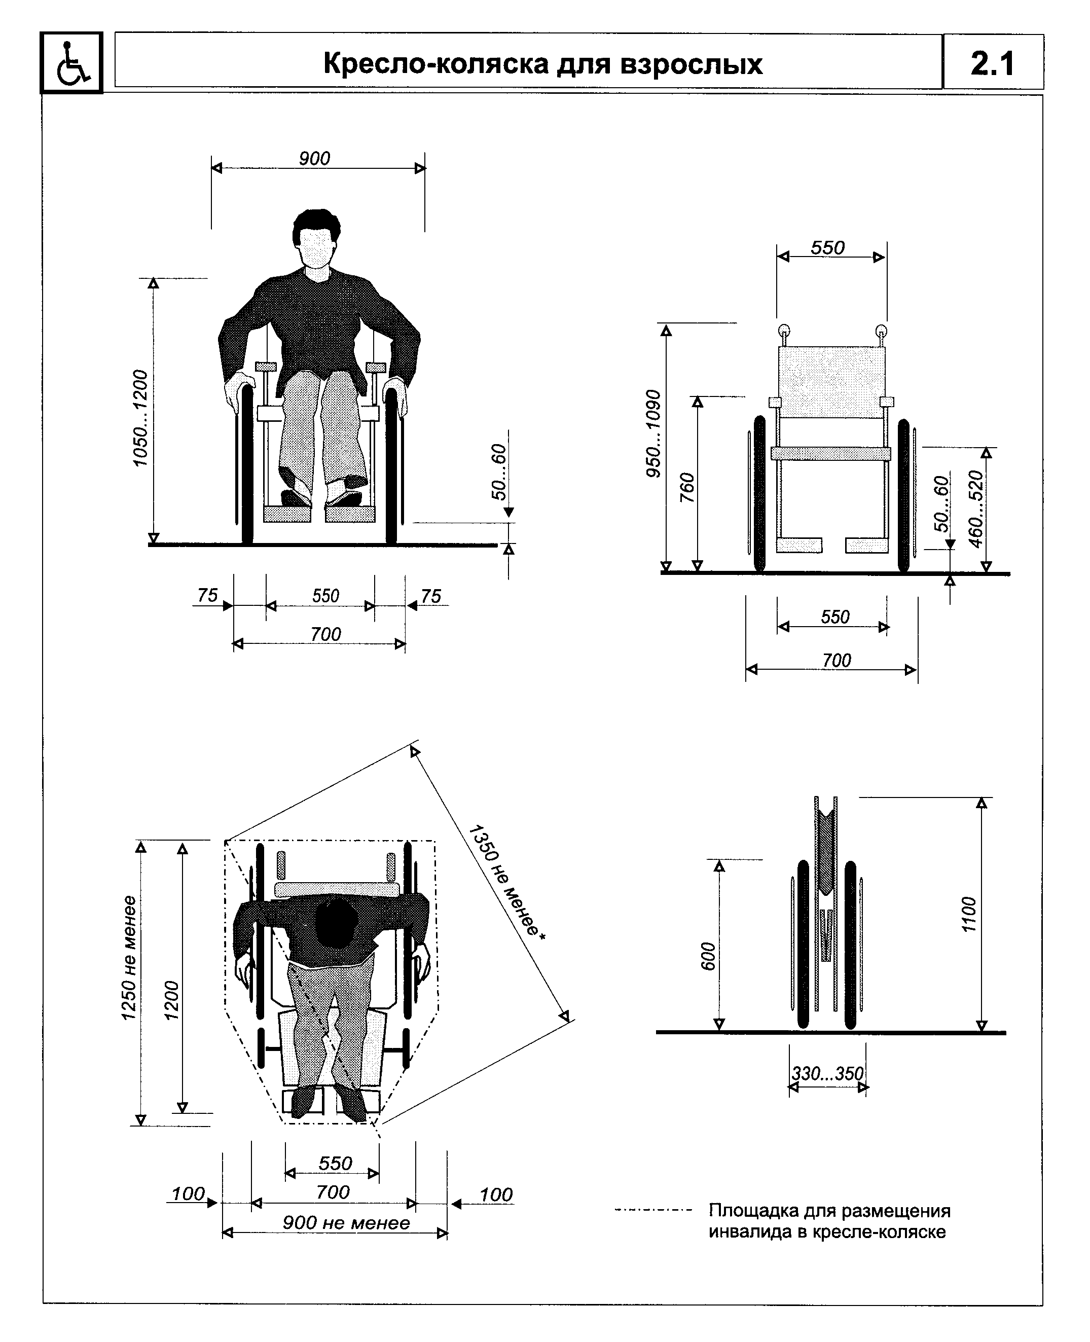

"Рисунок 2.1. Кресло-коляска для взрослых"
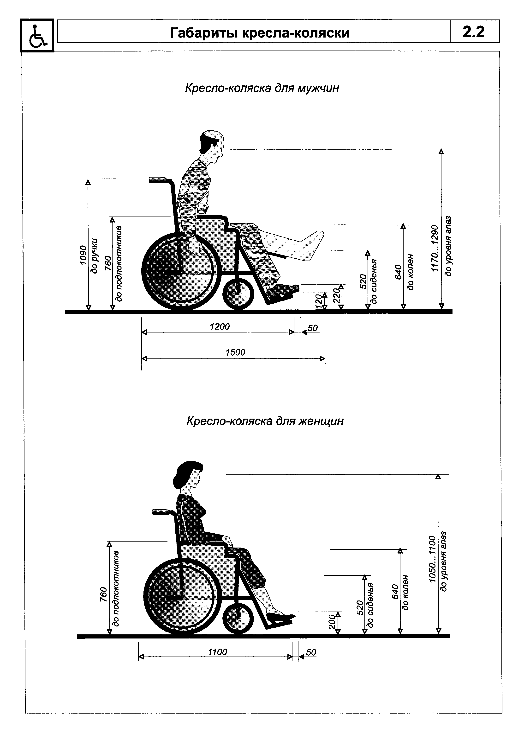

"Рисунок 2.2. Габариты кресла-коляски"
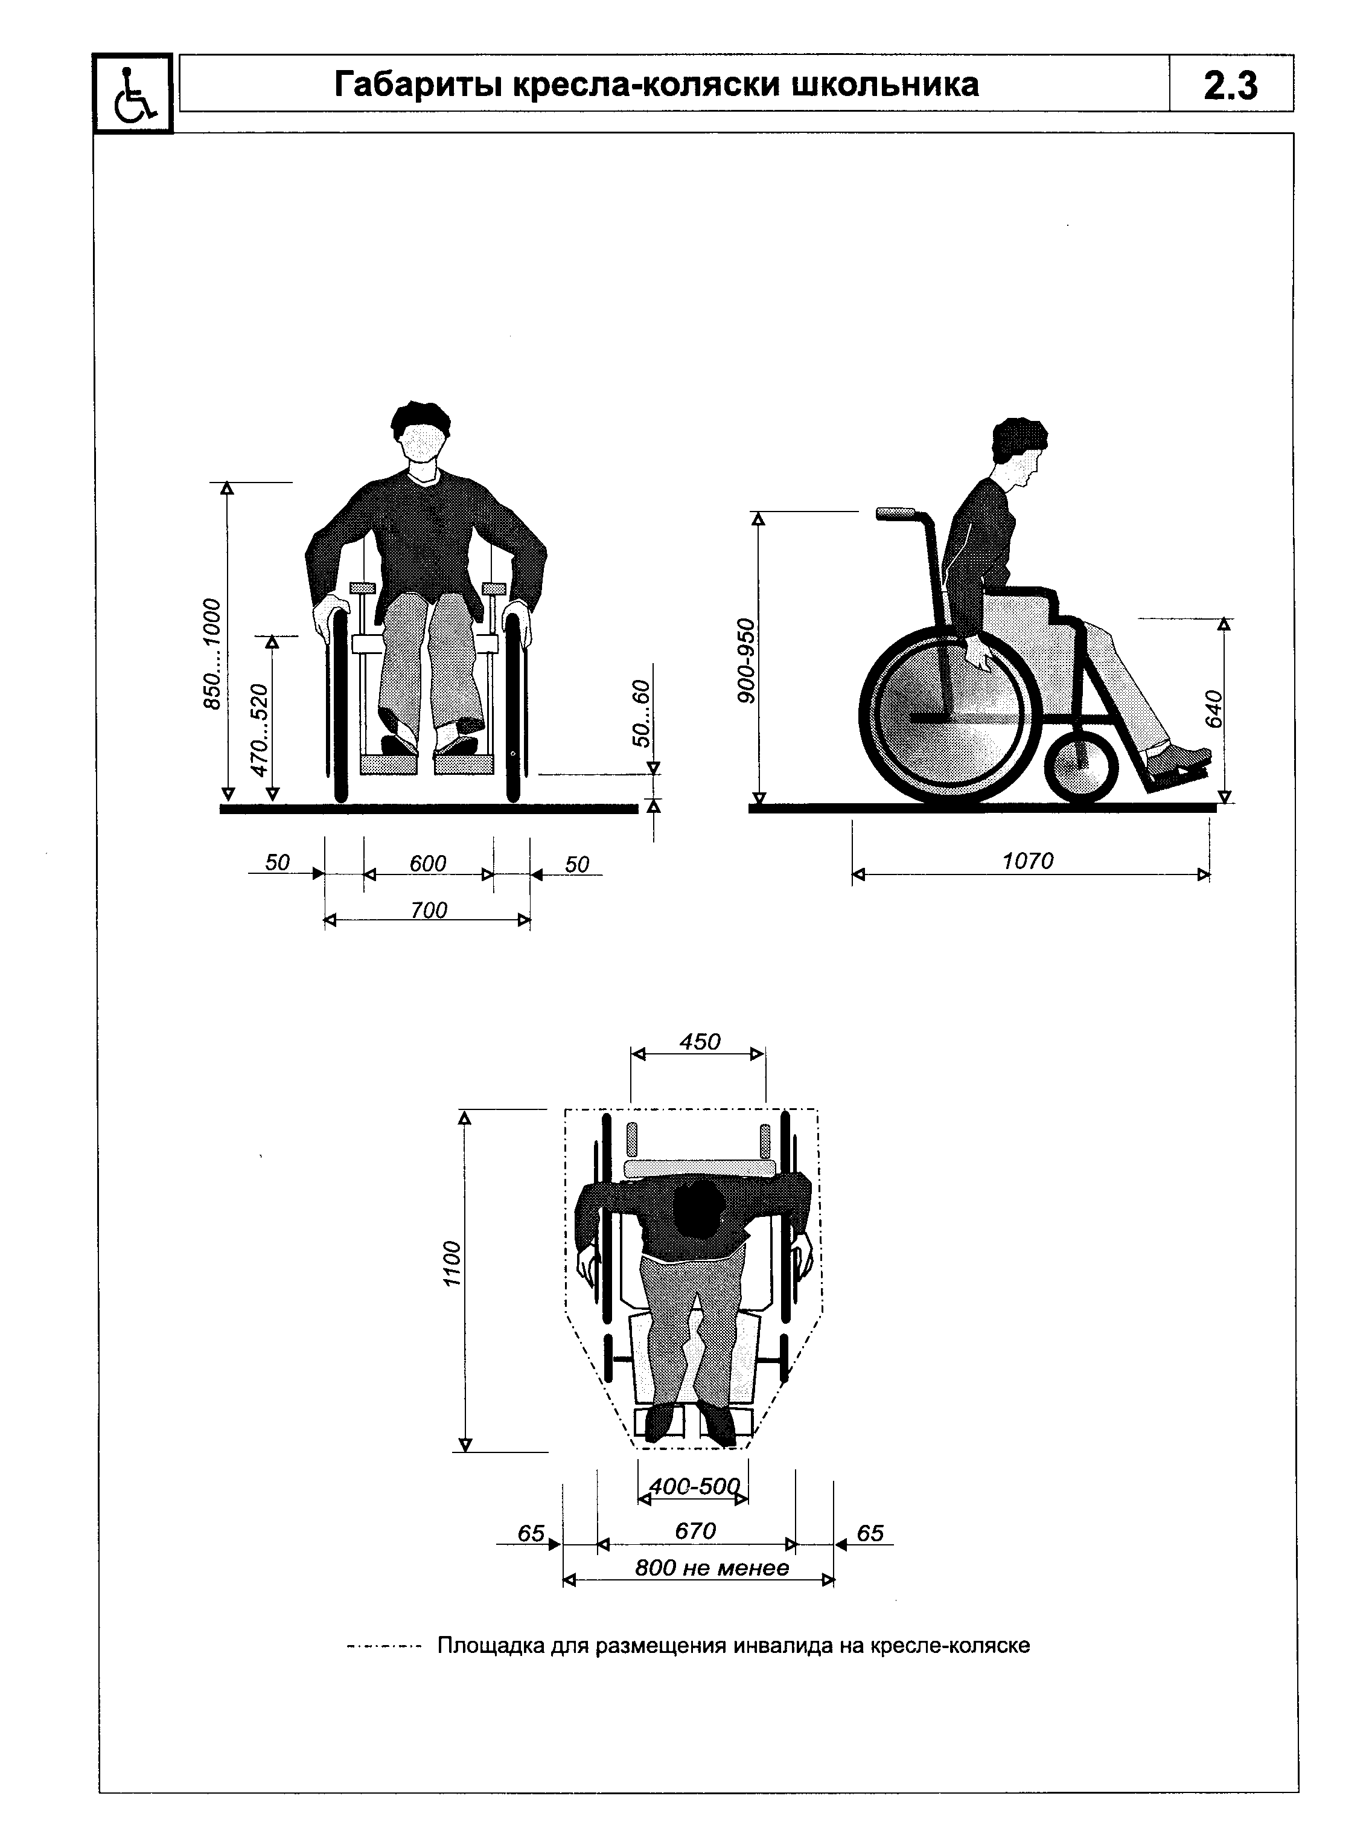

"Рисунок 2.3. Габариты кресла-коляски школьника"
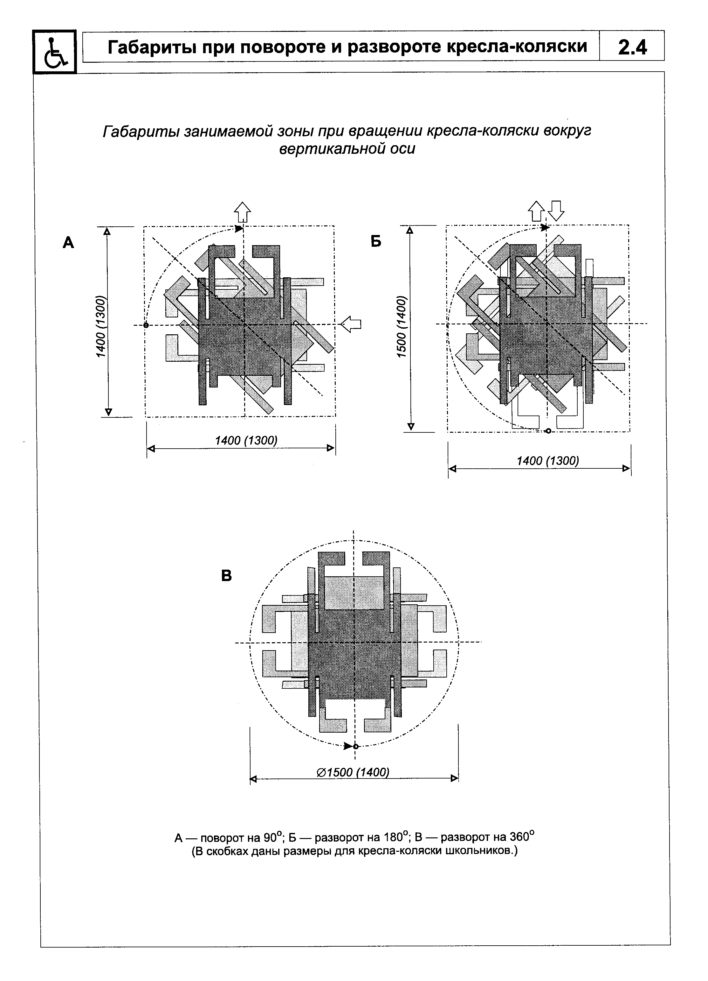

"Рисунок 2.4. Габариты при повороте и развороте кресла-коляски"

Параметры путей движения

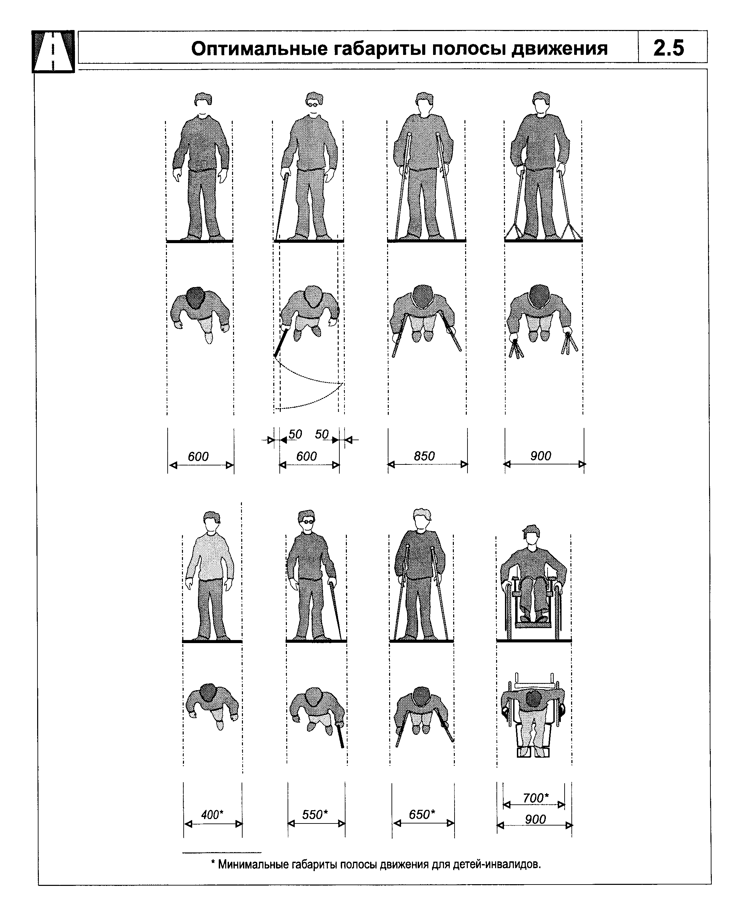

"Рисунок 2.5. Оптимальные габариты полосы движения"
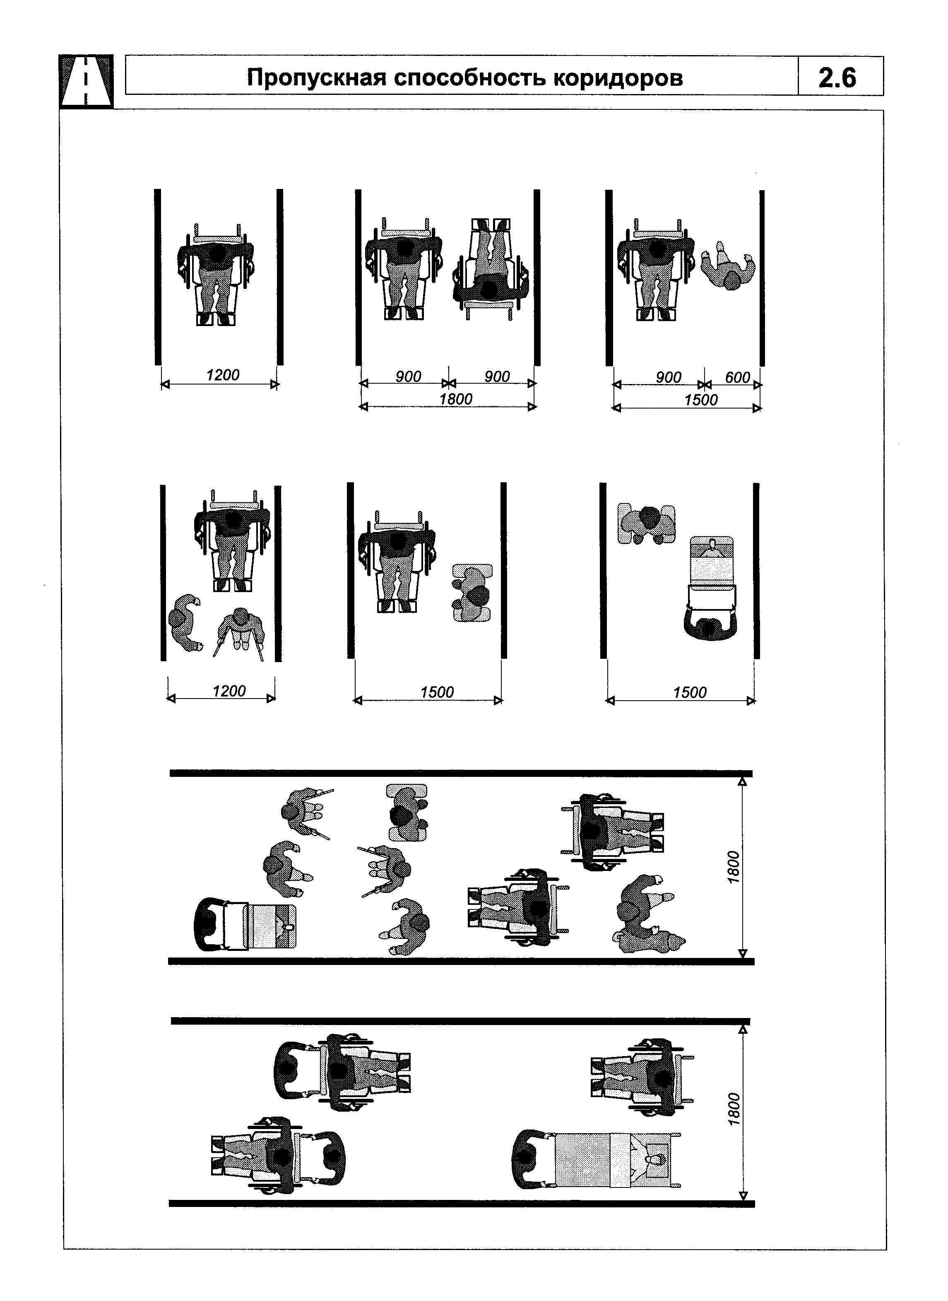

"Рисунок 2.6. Пропускная способность коридоров"
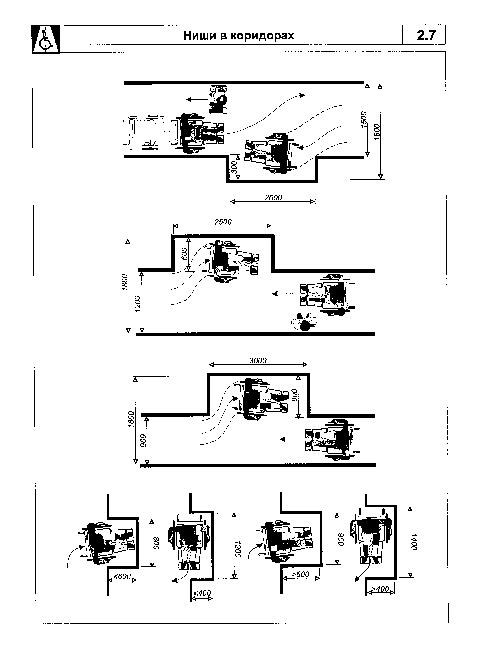

"Рисунок 2.7. Ниши в коридорах"
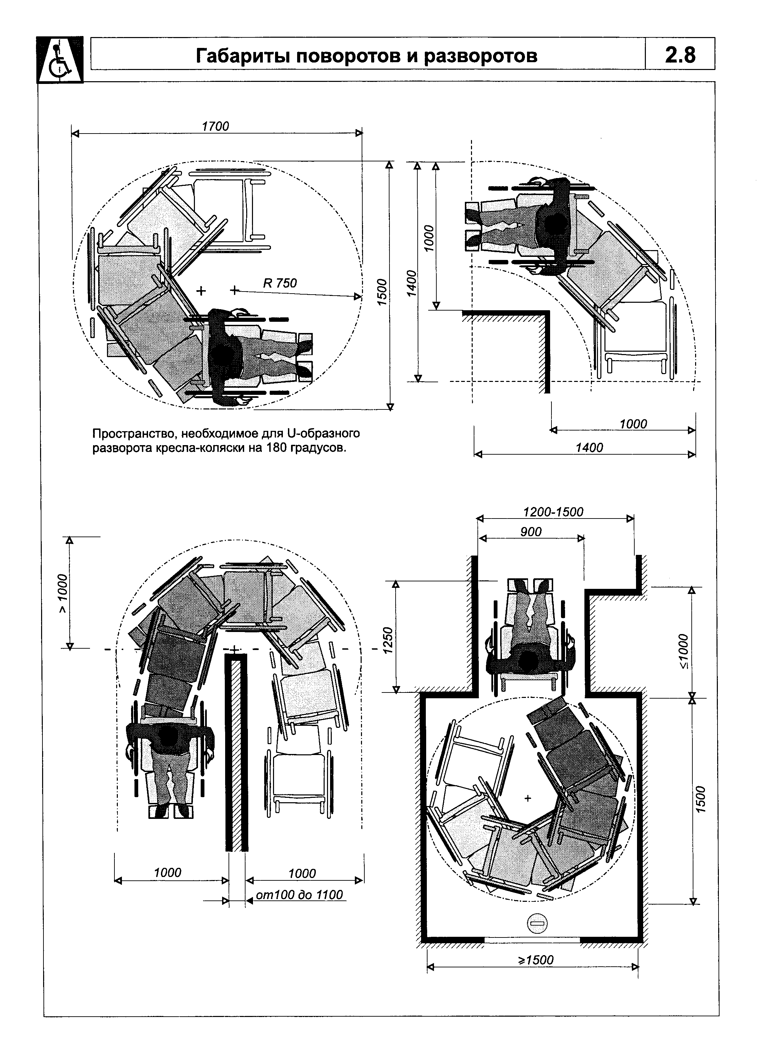

"Рисунок 2.8. Габариты поворотов и разворотов"
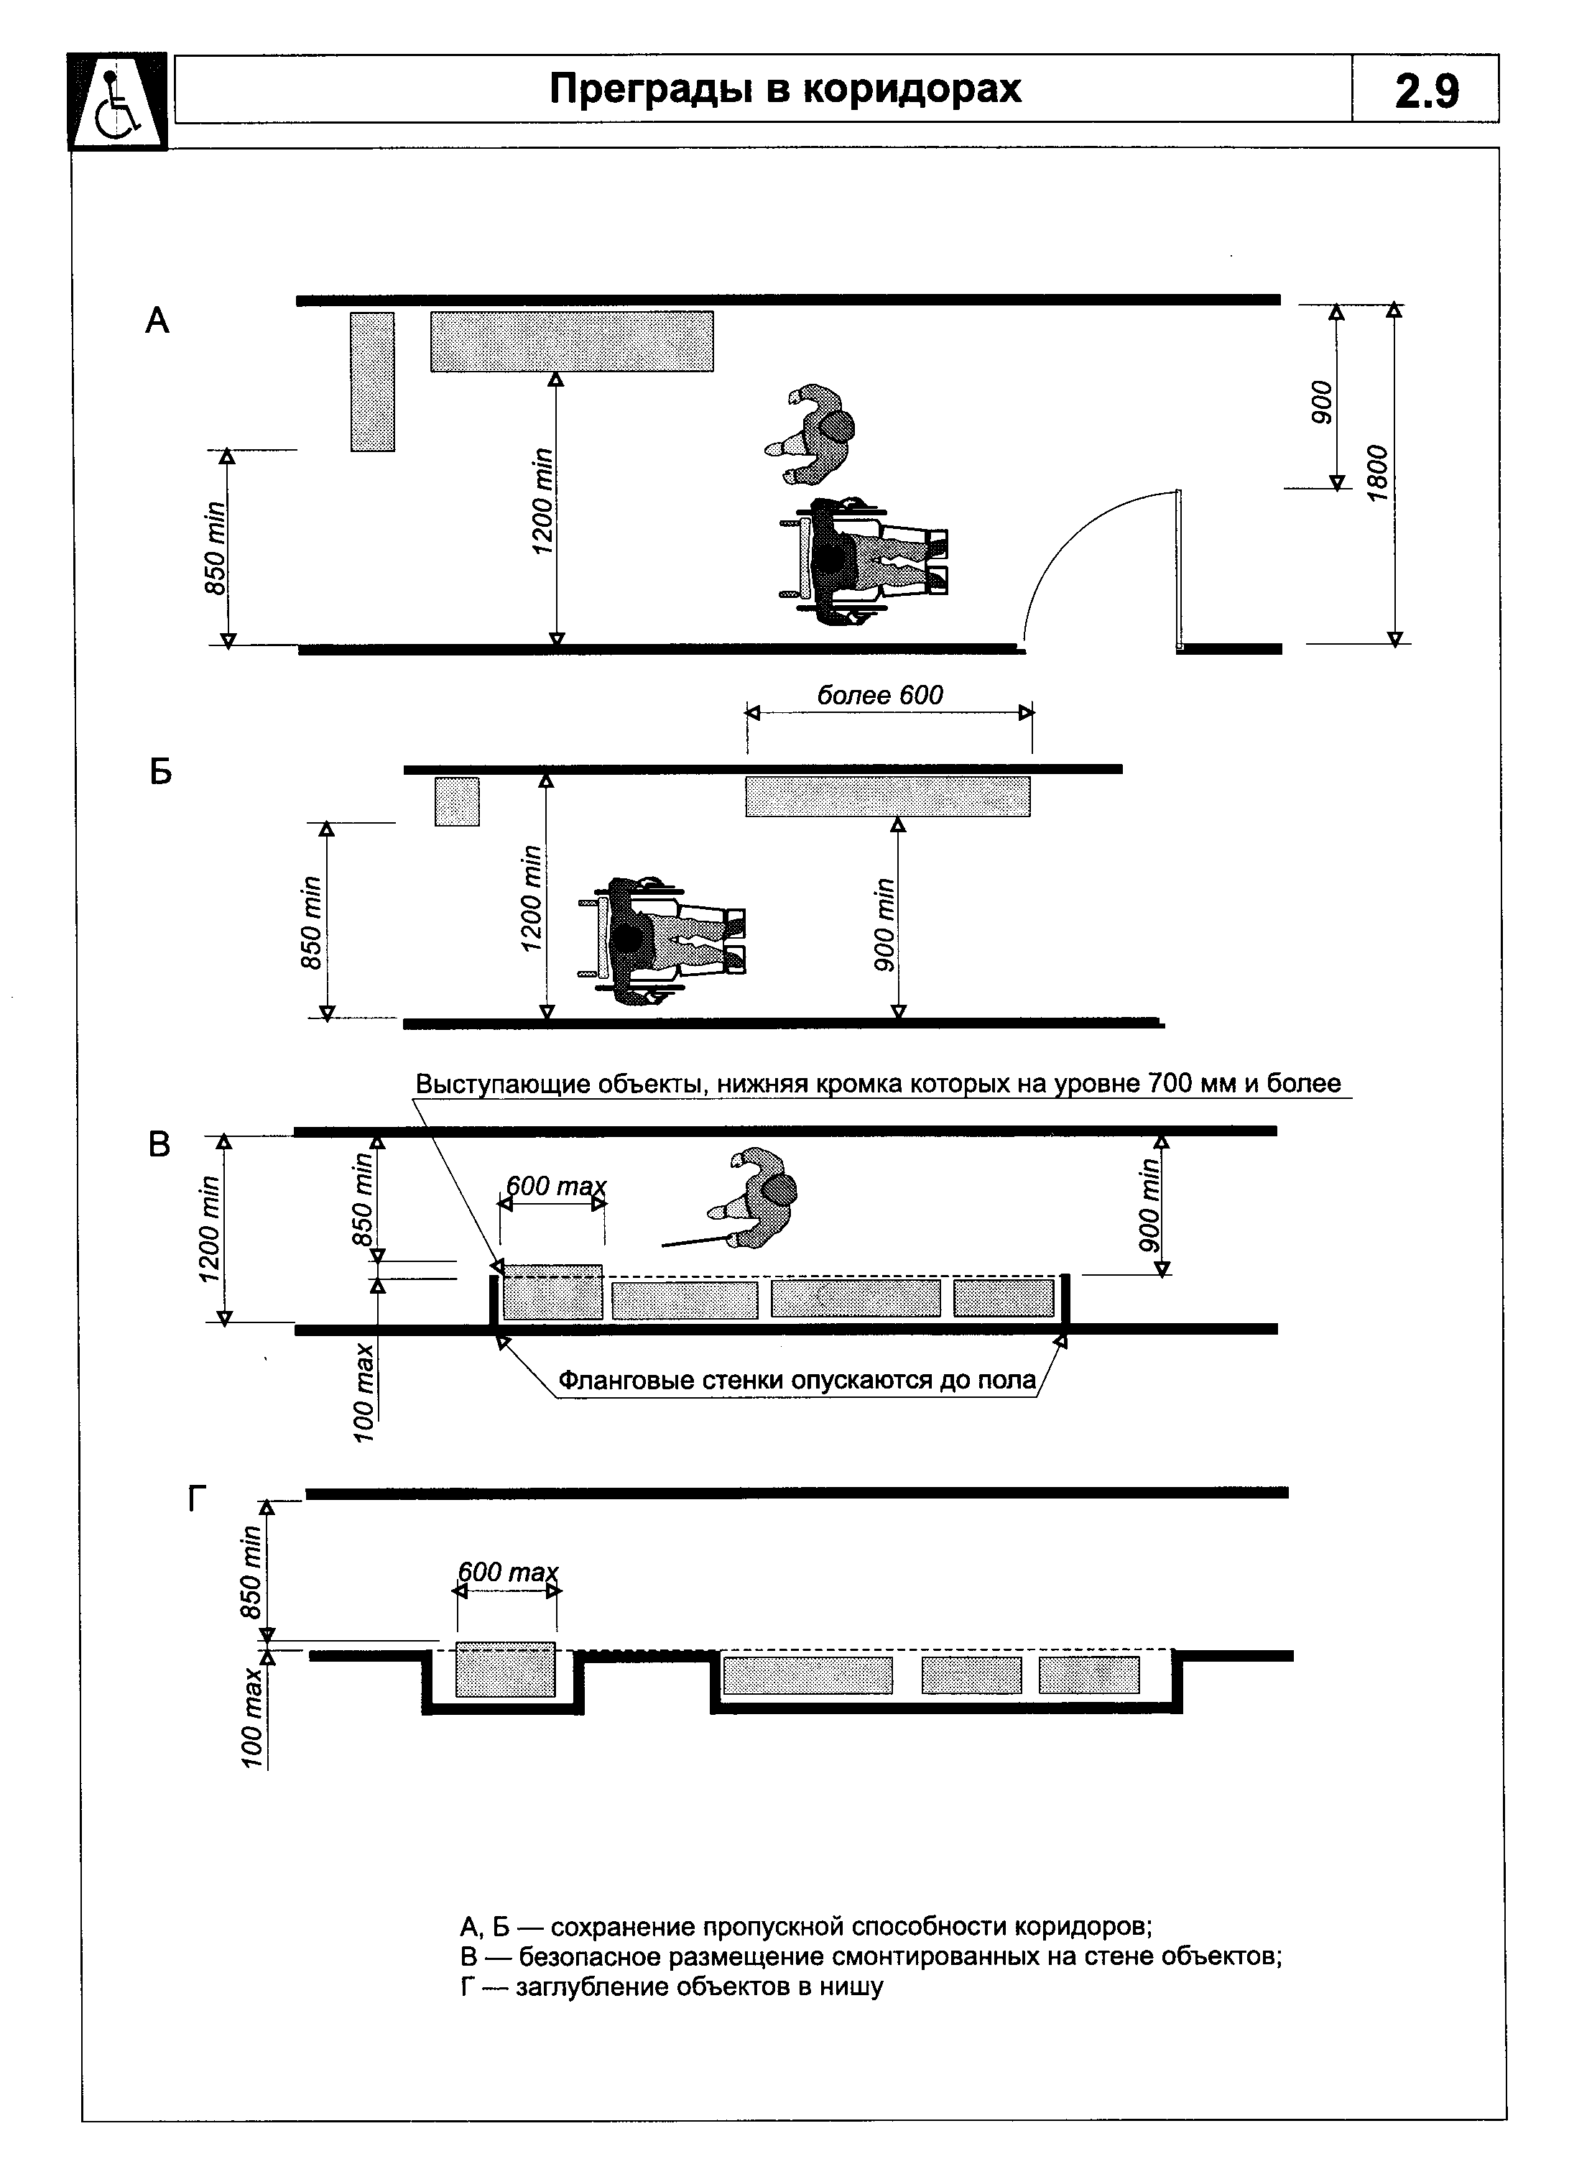

"Рисунок 2.9. Преграды в коридорах"
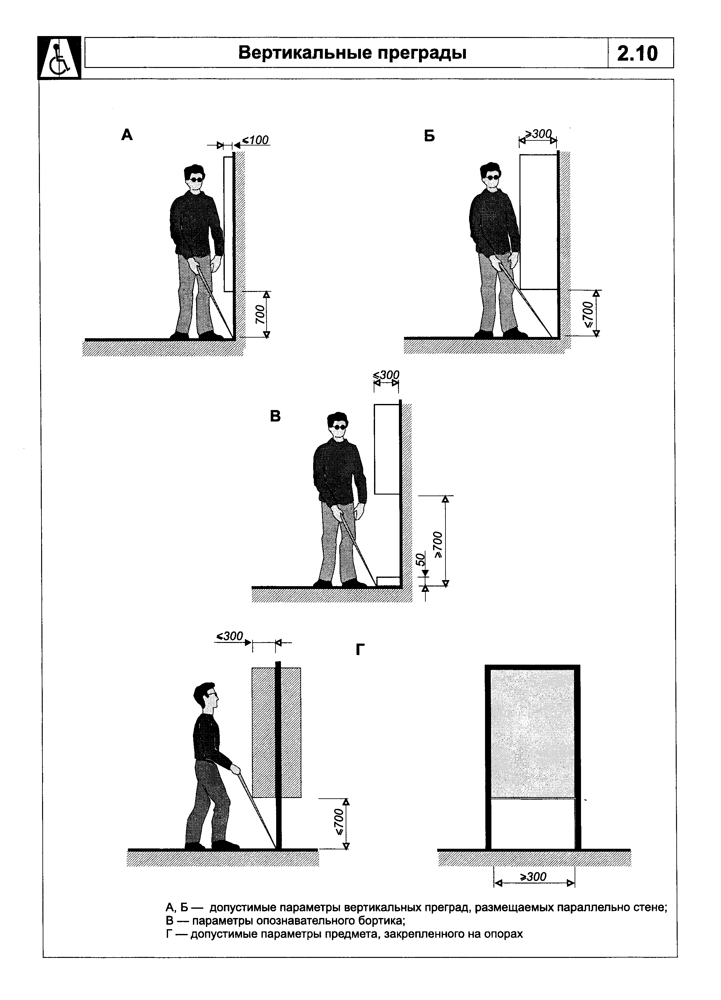

"Рисунок 2.10. Вертикальные преграды"

Дверные проемы

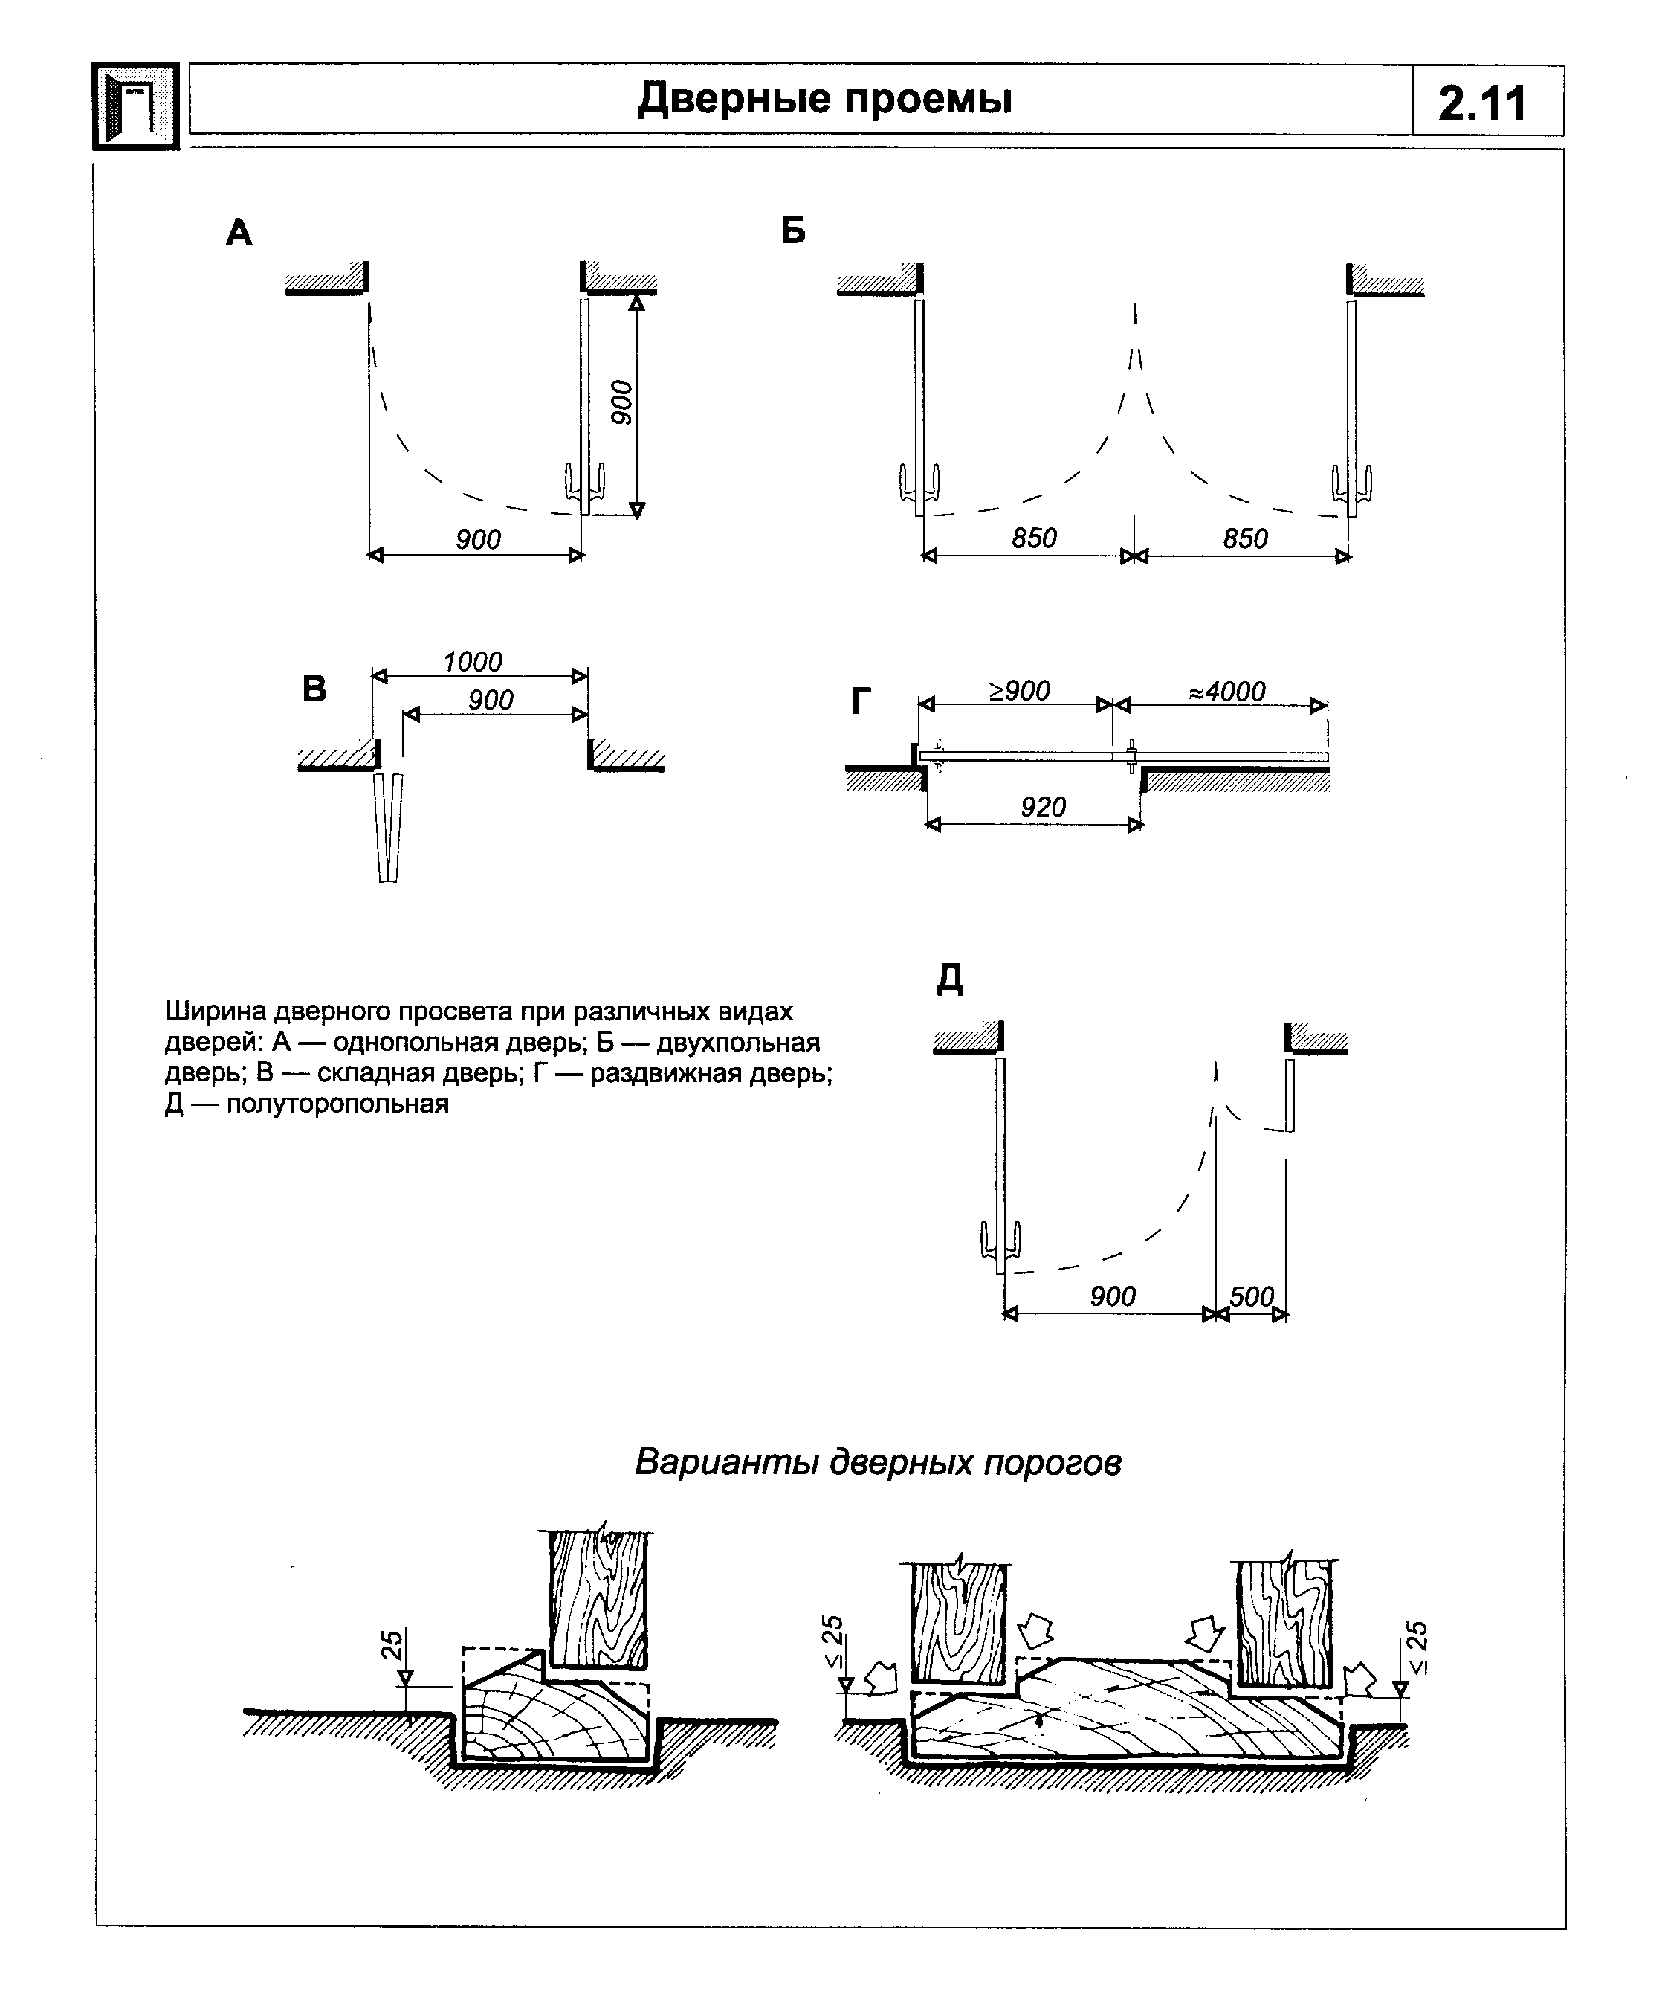

"Рисунок 2.11. Дверные проемы"
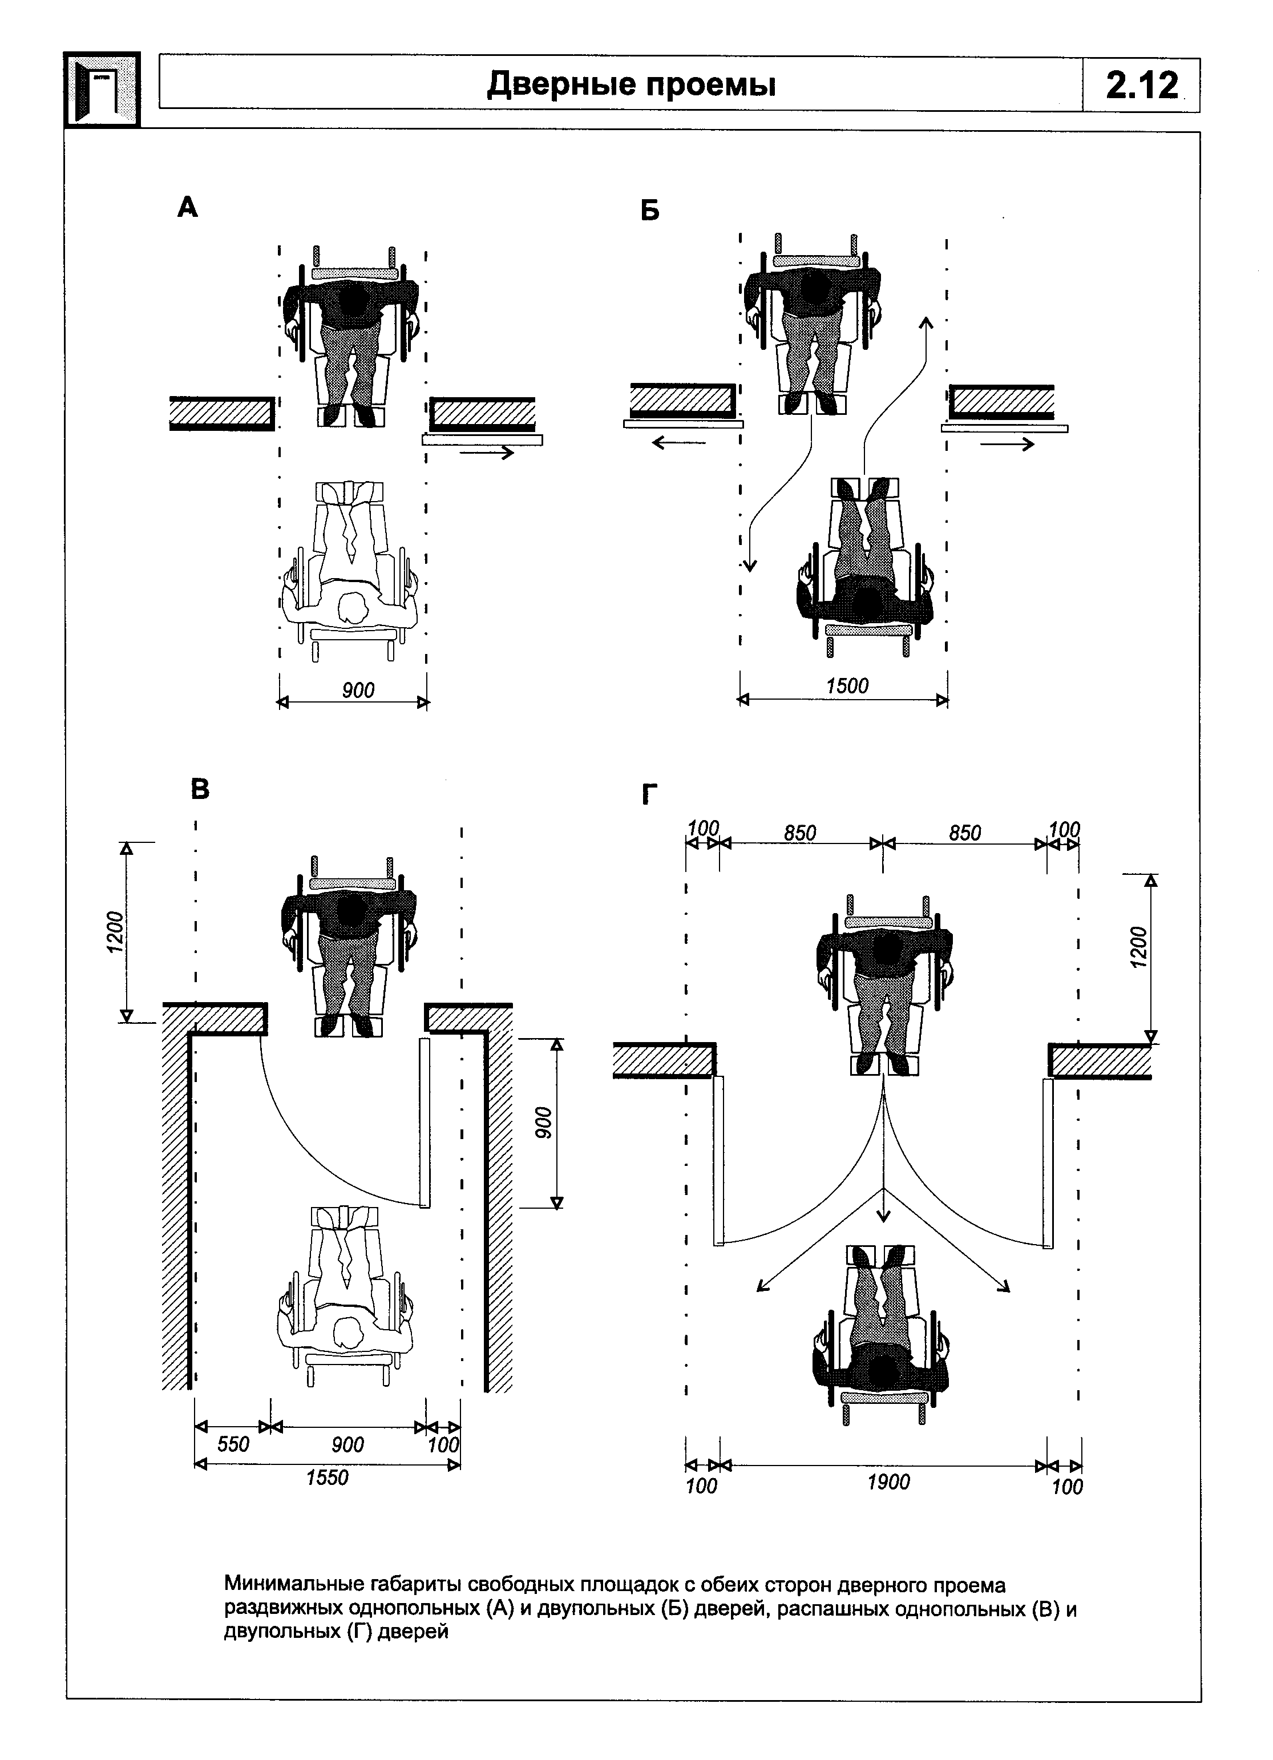

"Рисунок 2.12. Дверные проемы"

Придверные площадки, зоны. Входные тамбуры

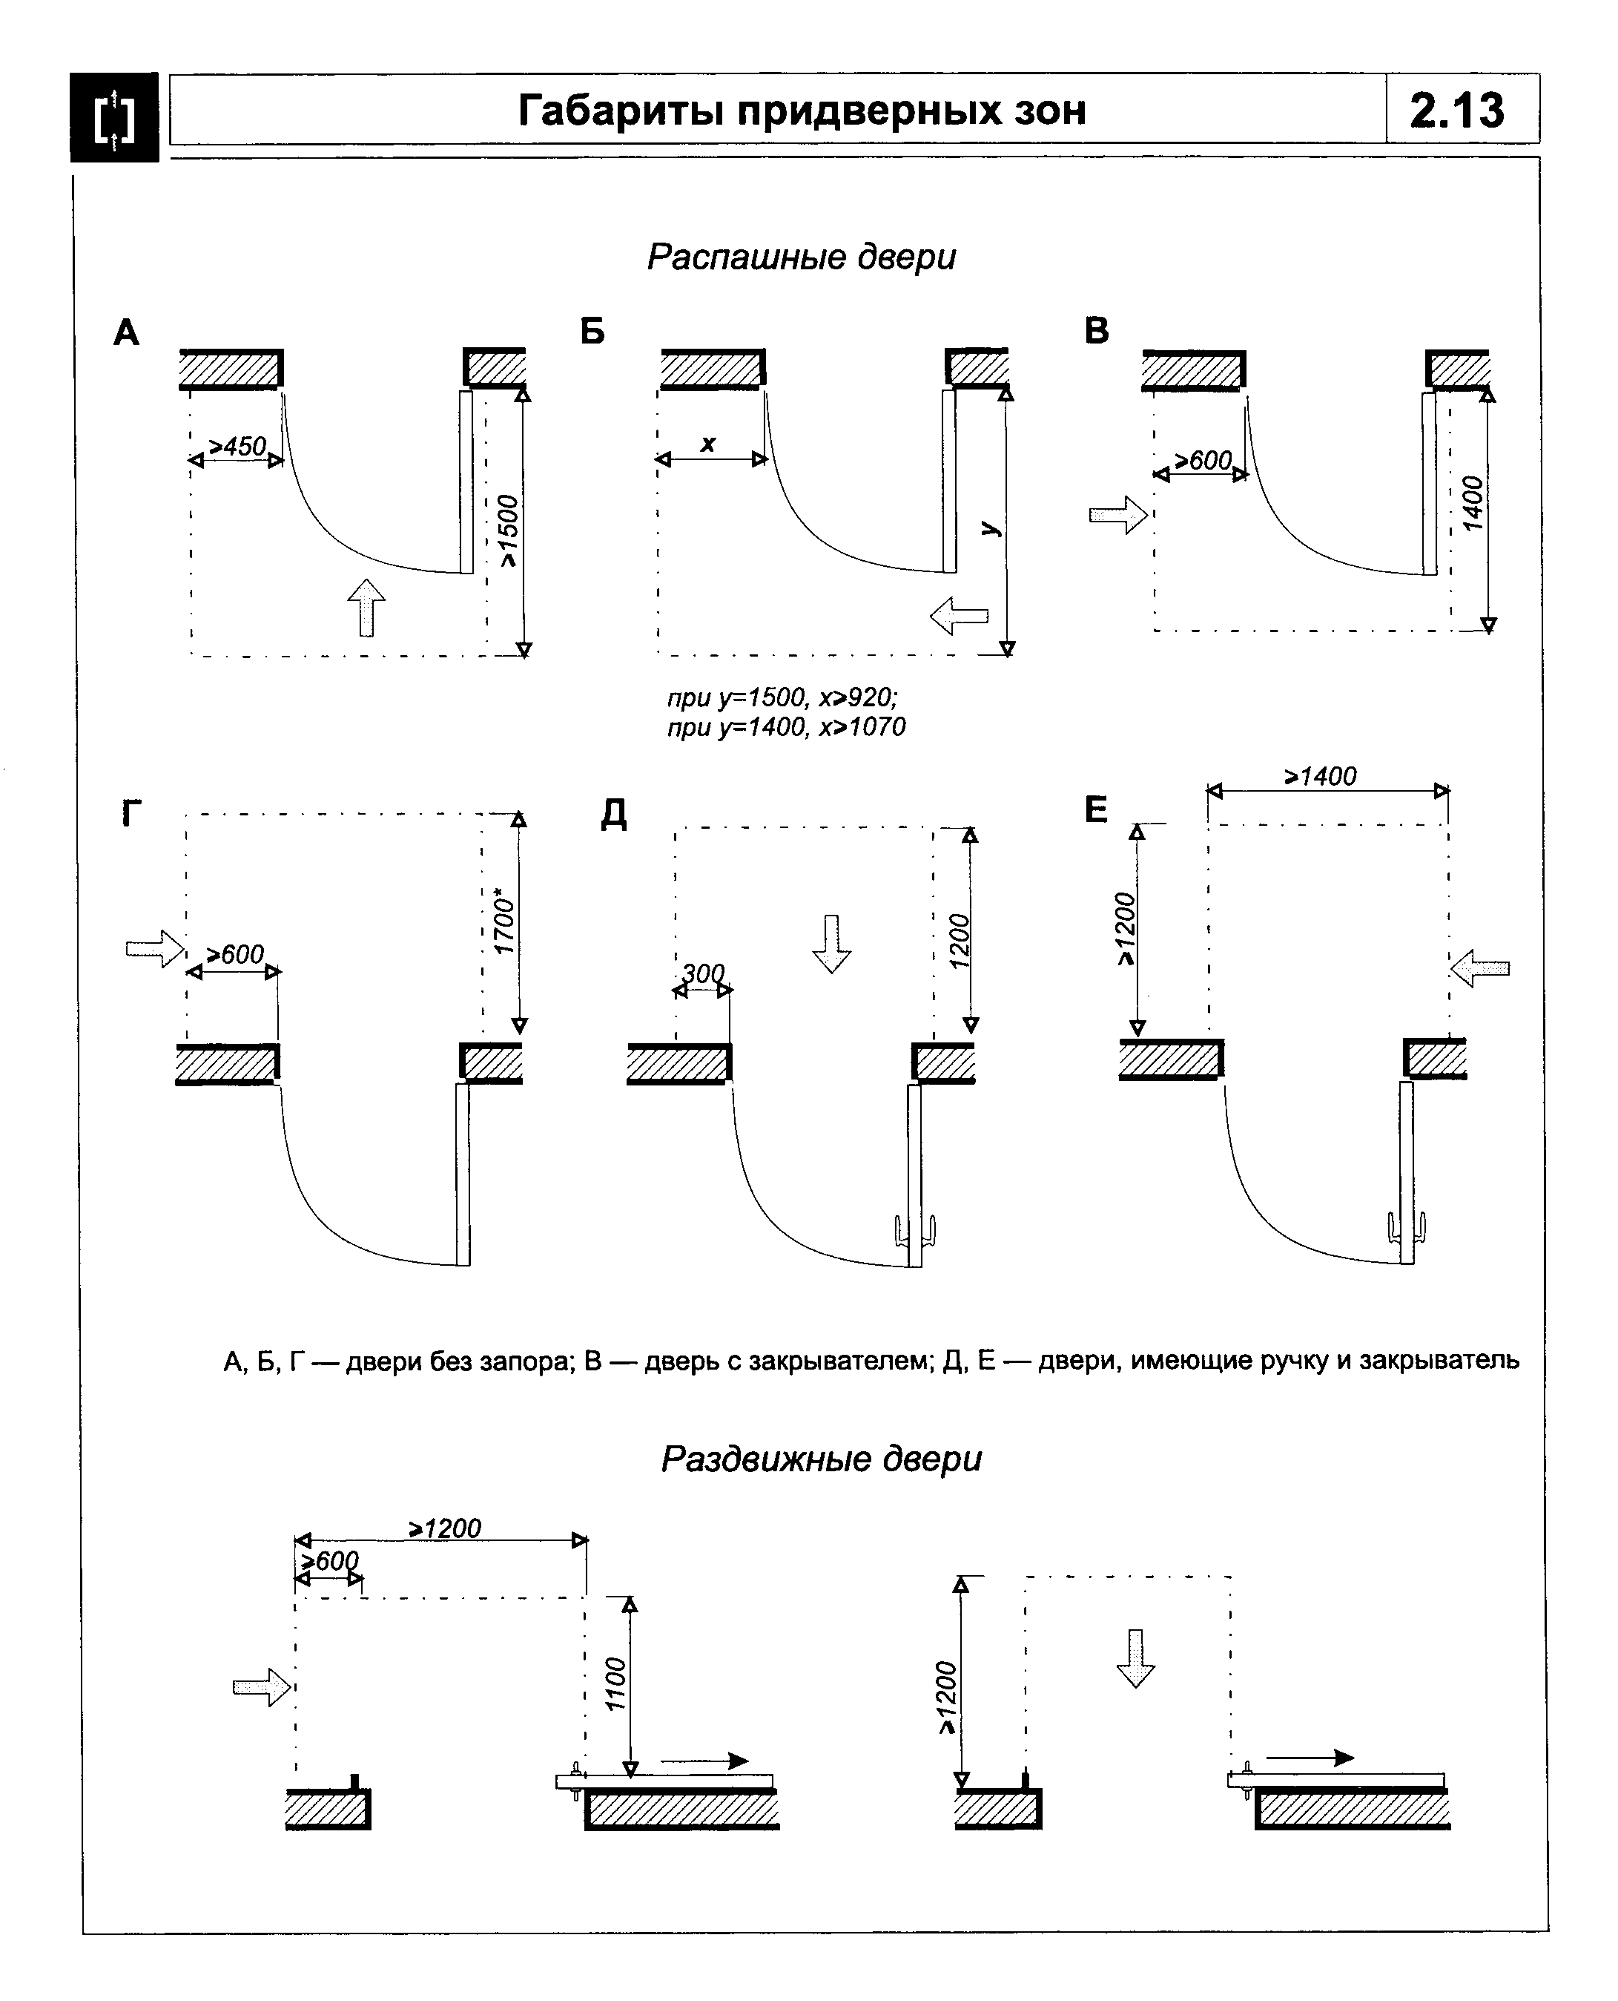

"Рисунок 2.13. Габариты придверных зон"
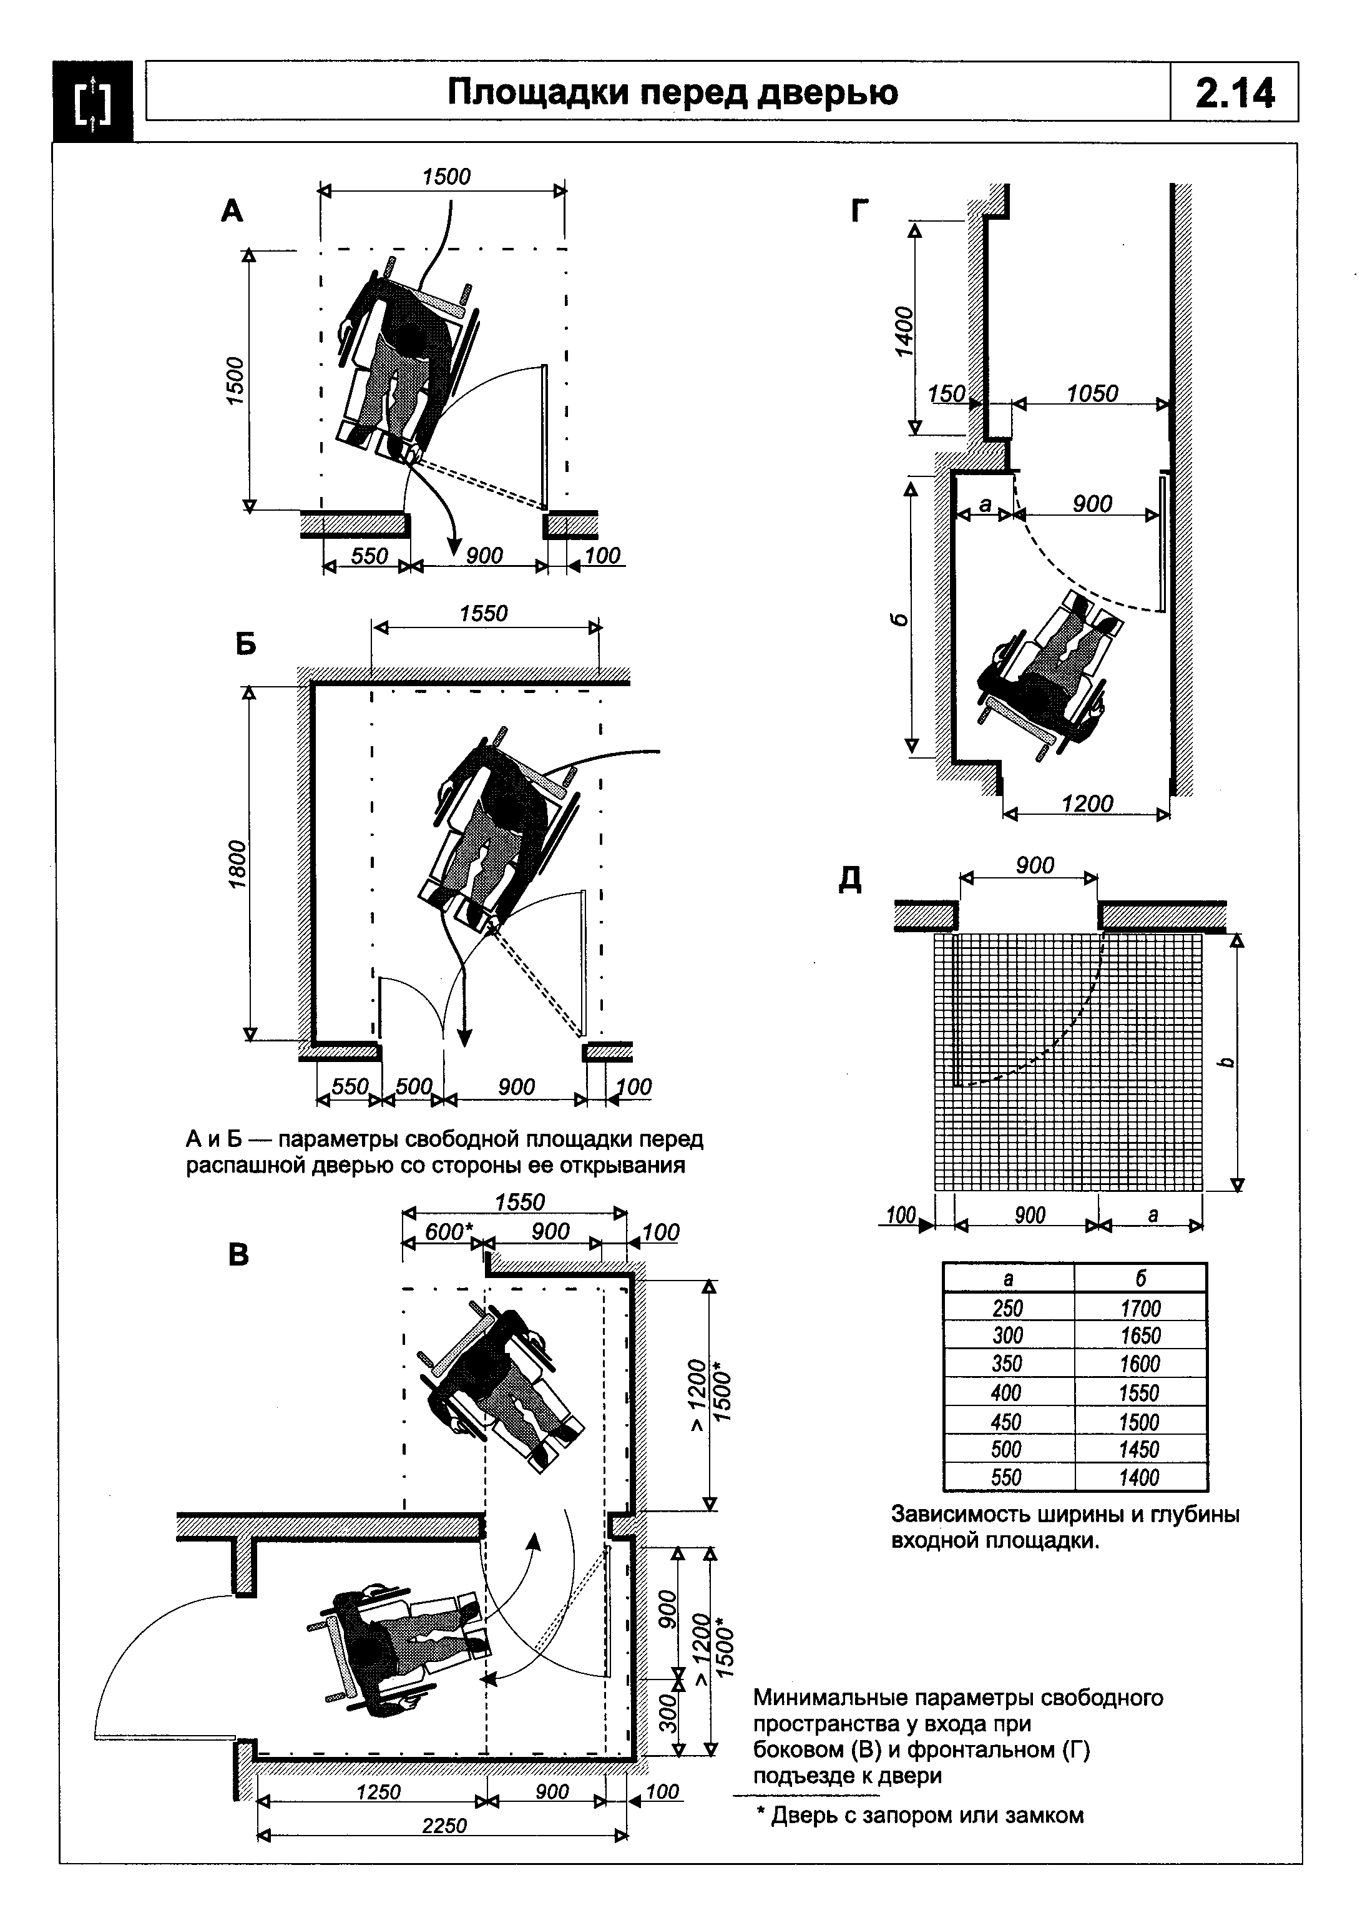

"Рисунок 2.14. Площадки перед дверью"
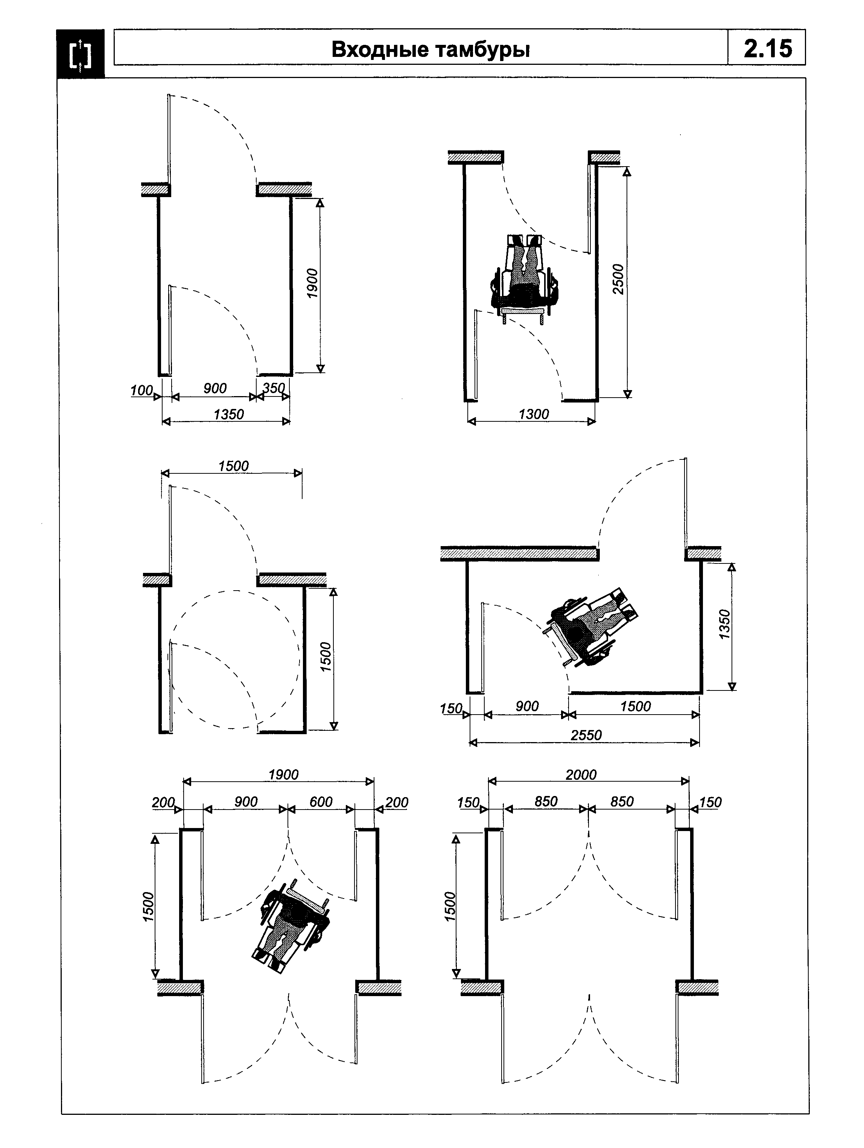

"Рисунок 2.15. Входные тамбуры"
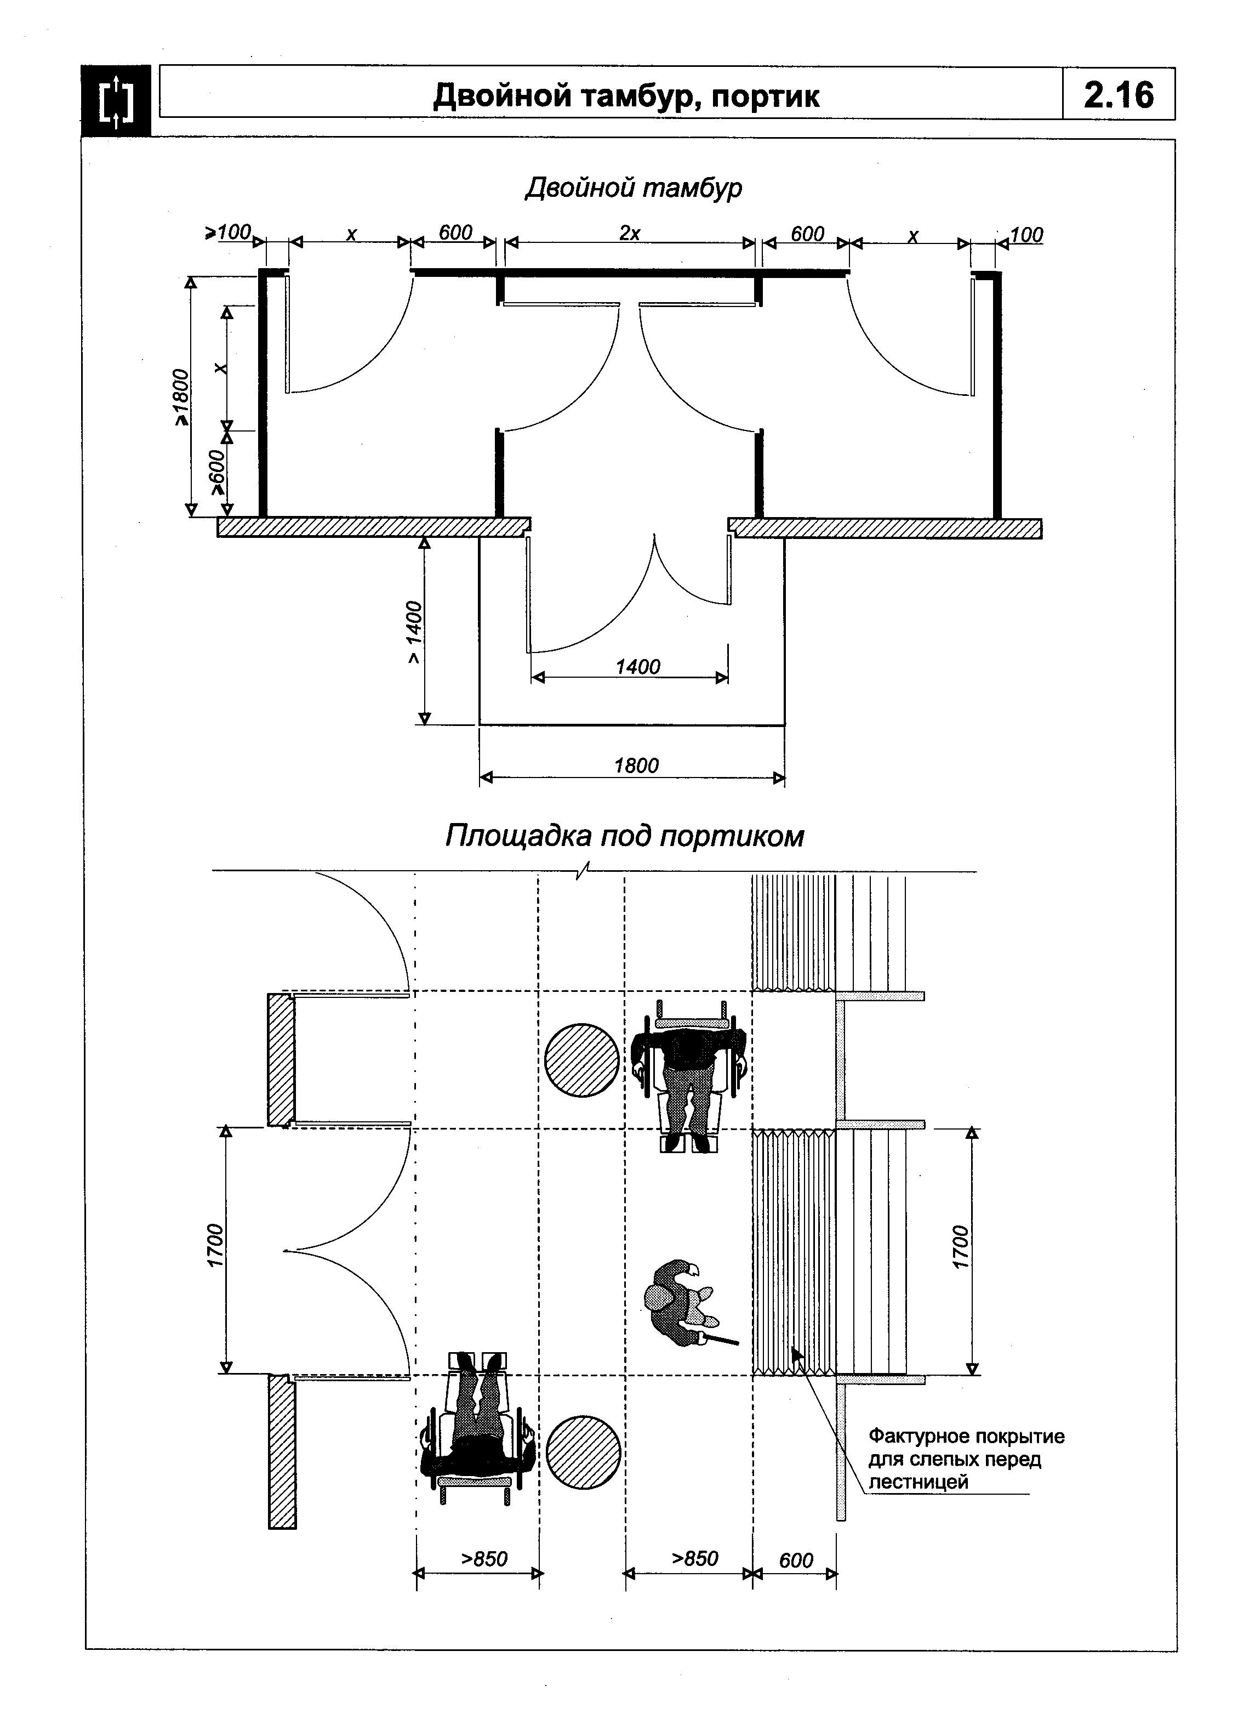

"Рисунок 2.16. Двойной тамбур, портик"
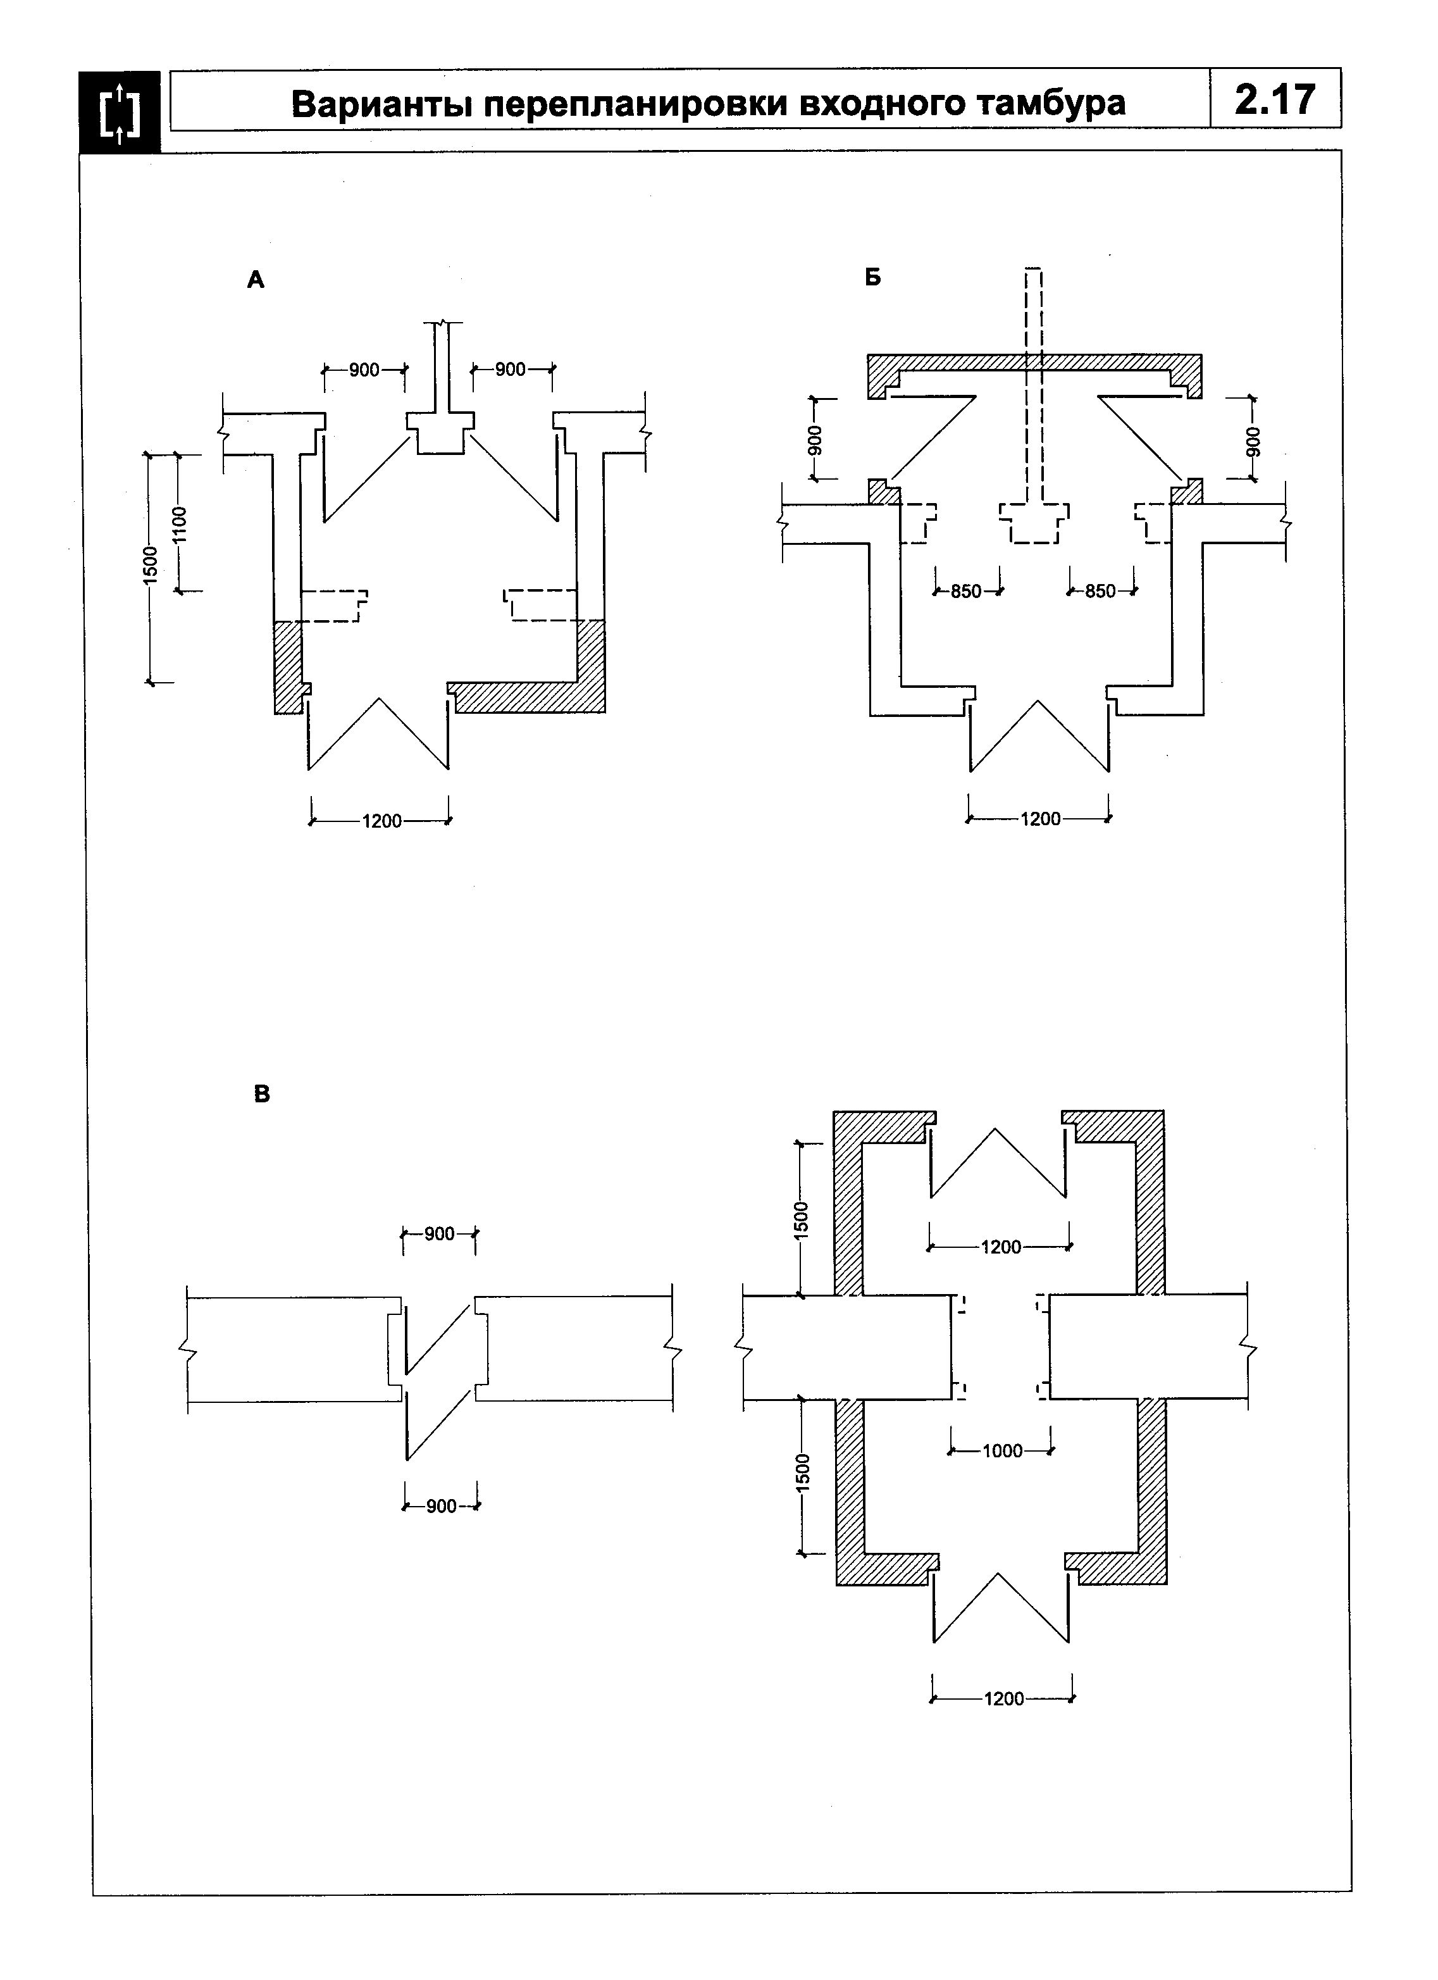

"Рисунок 2.17. Варианты перепланировки входного тамбура"
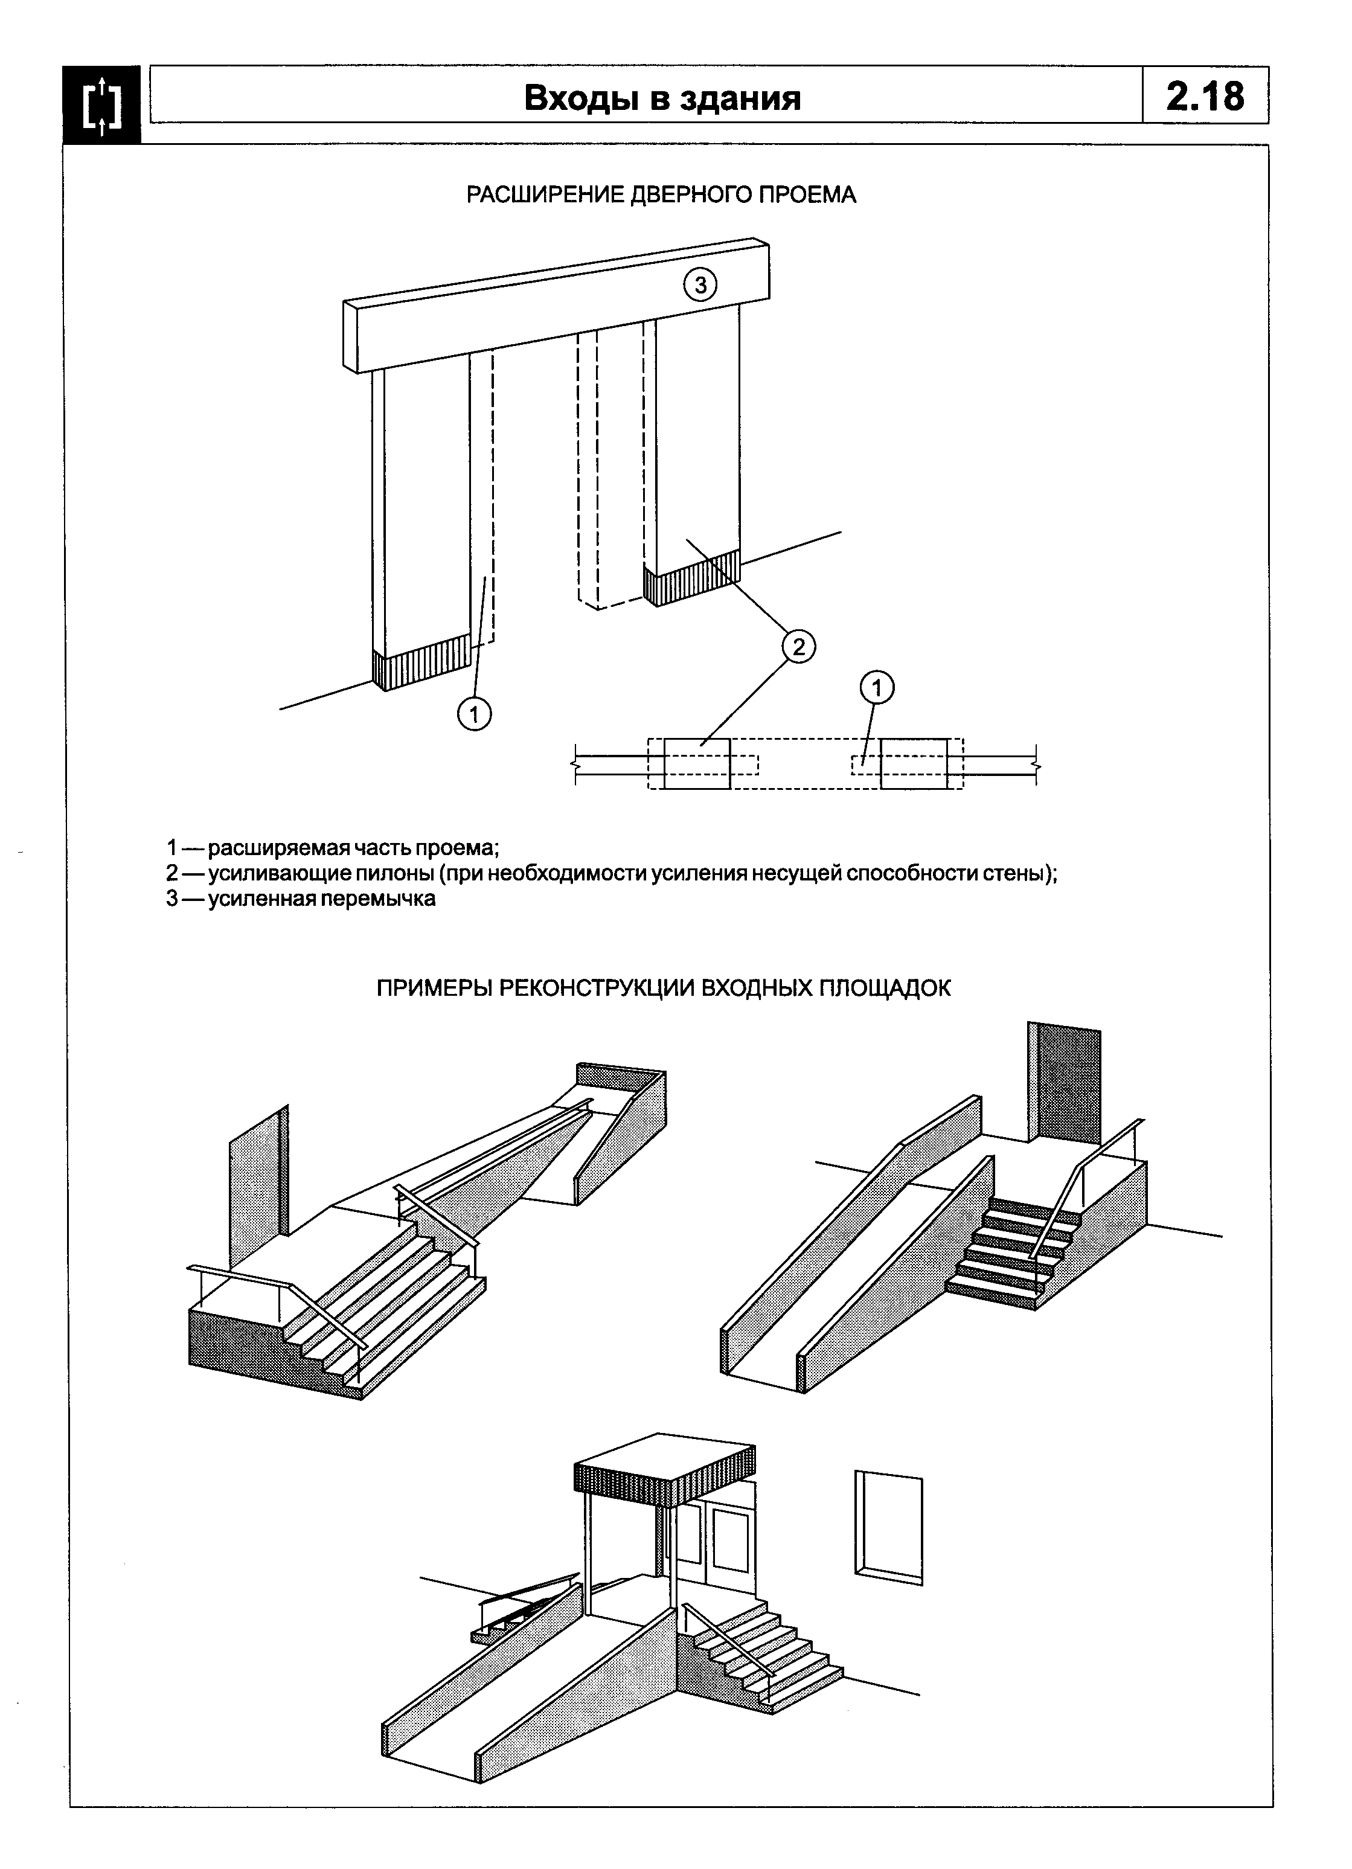

"Рисунок 2.18. Входы в здания"

Вертикальные коммуникации. Лестницы и пандусы

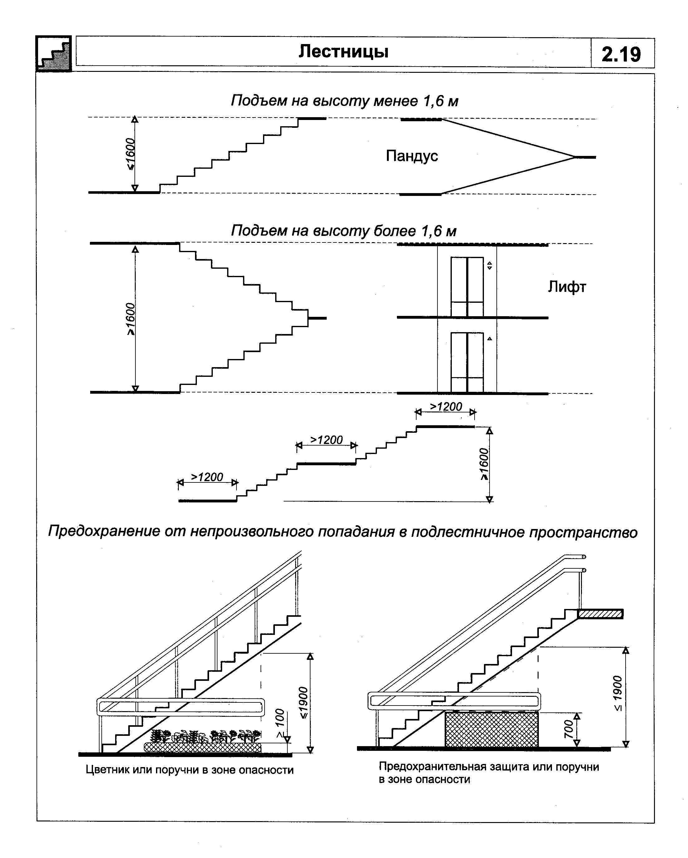

"Рисунок 2.19. Лестницы"
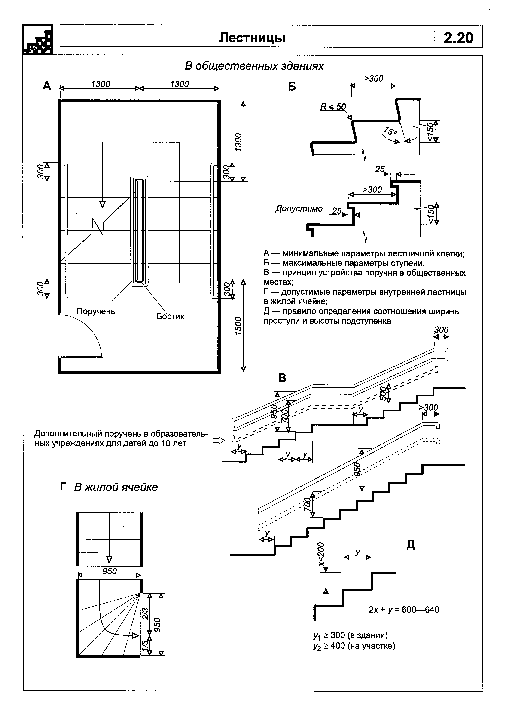

"Рисунок 2.20. Лестницы"
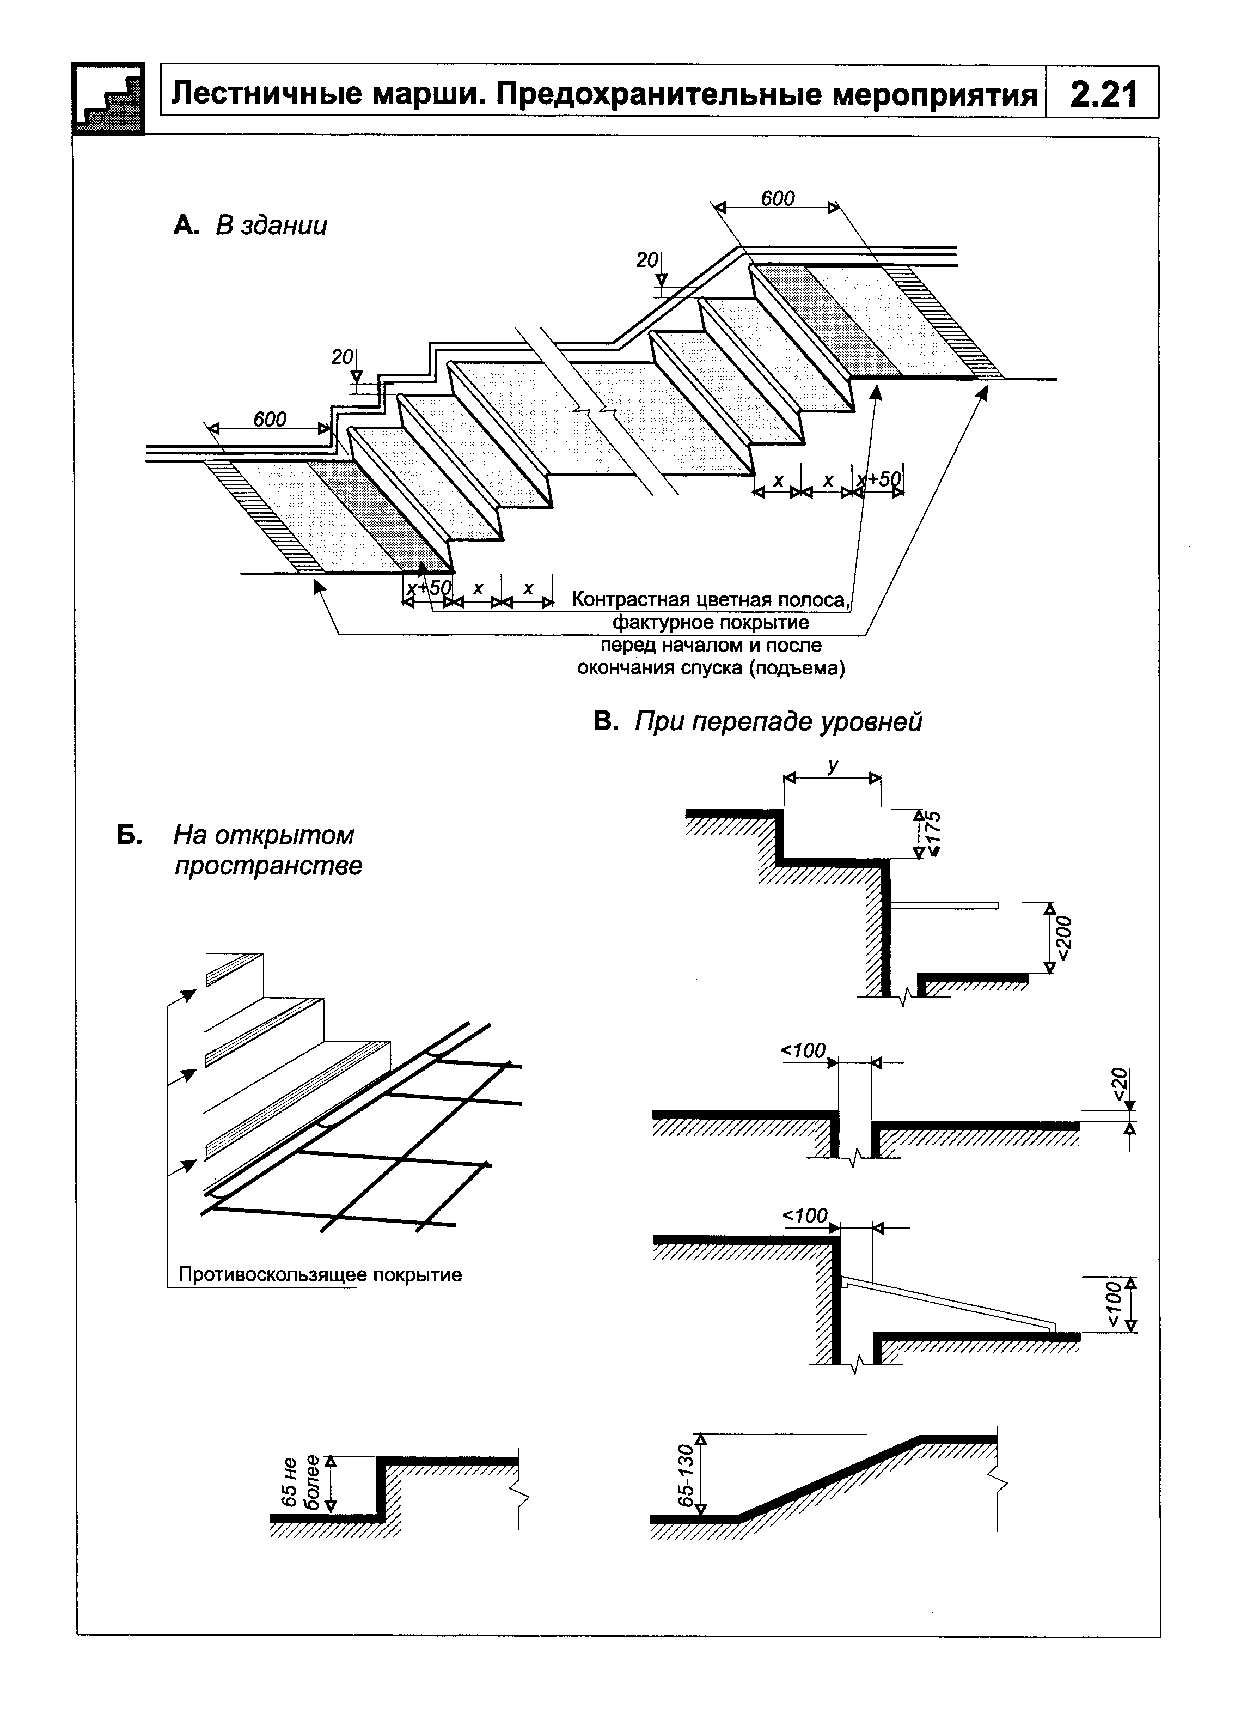

"Рисунок 2.21. Лестничные марши. Предохранительные мероприятия"
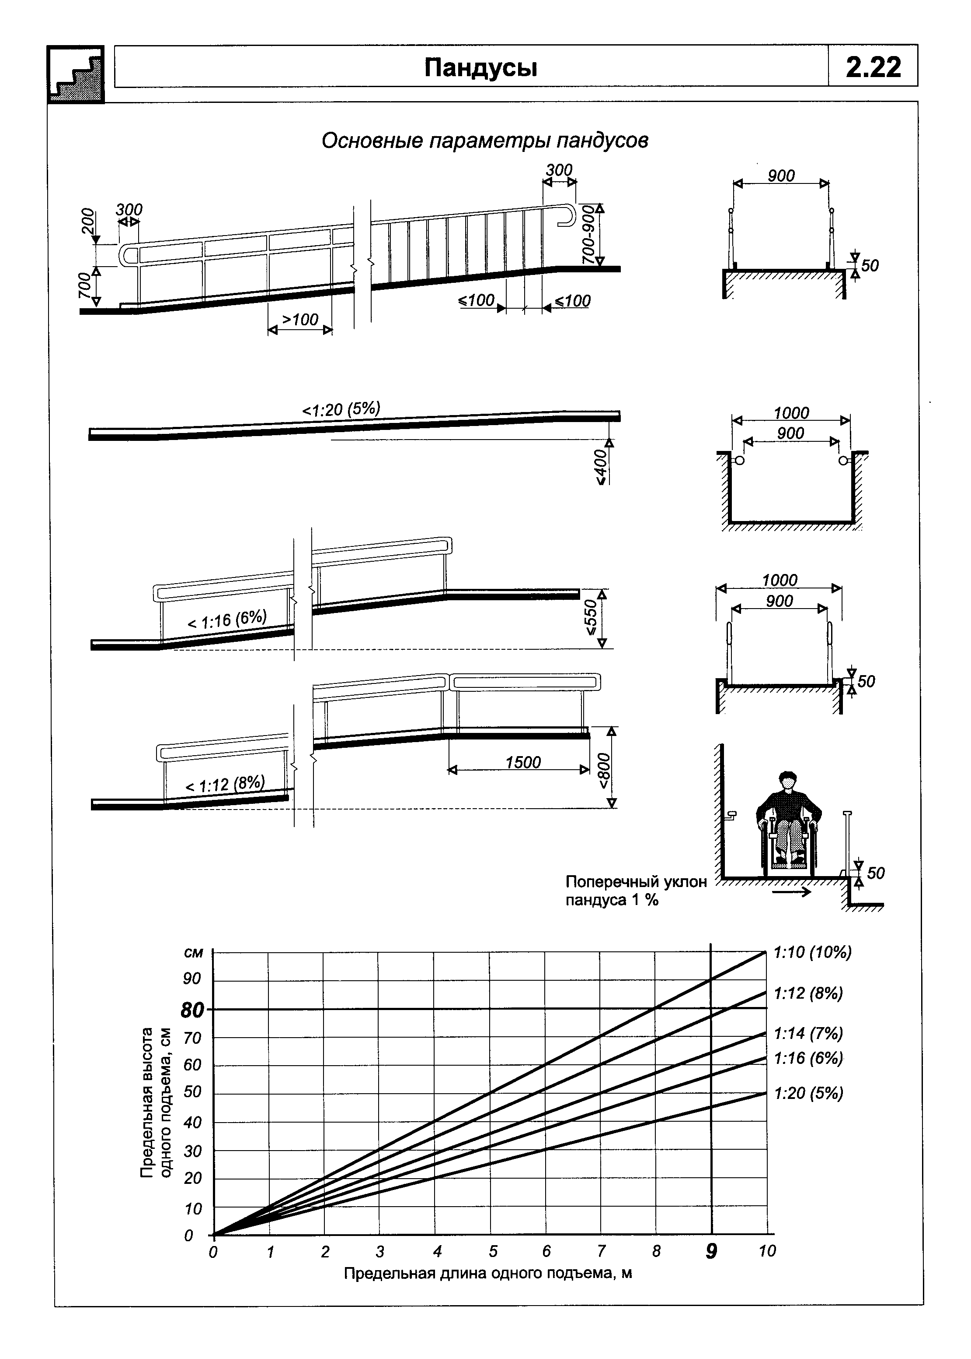

"Рисунок 2.22. Пандусы"
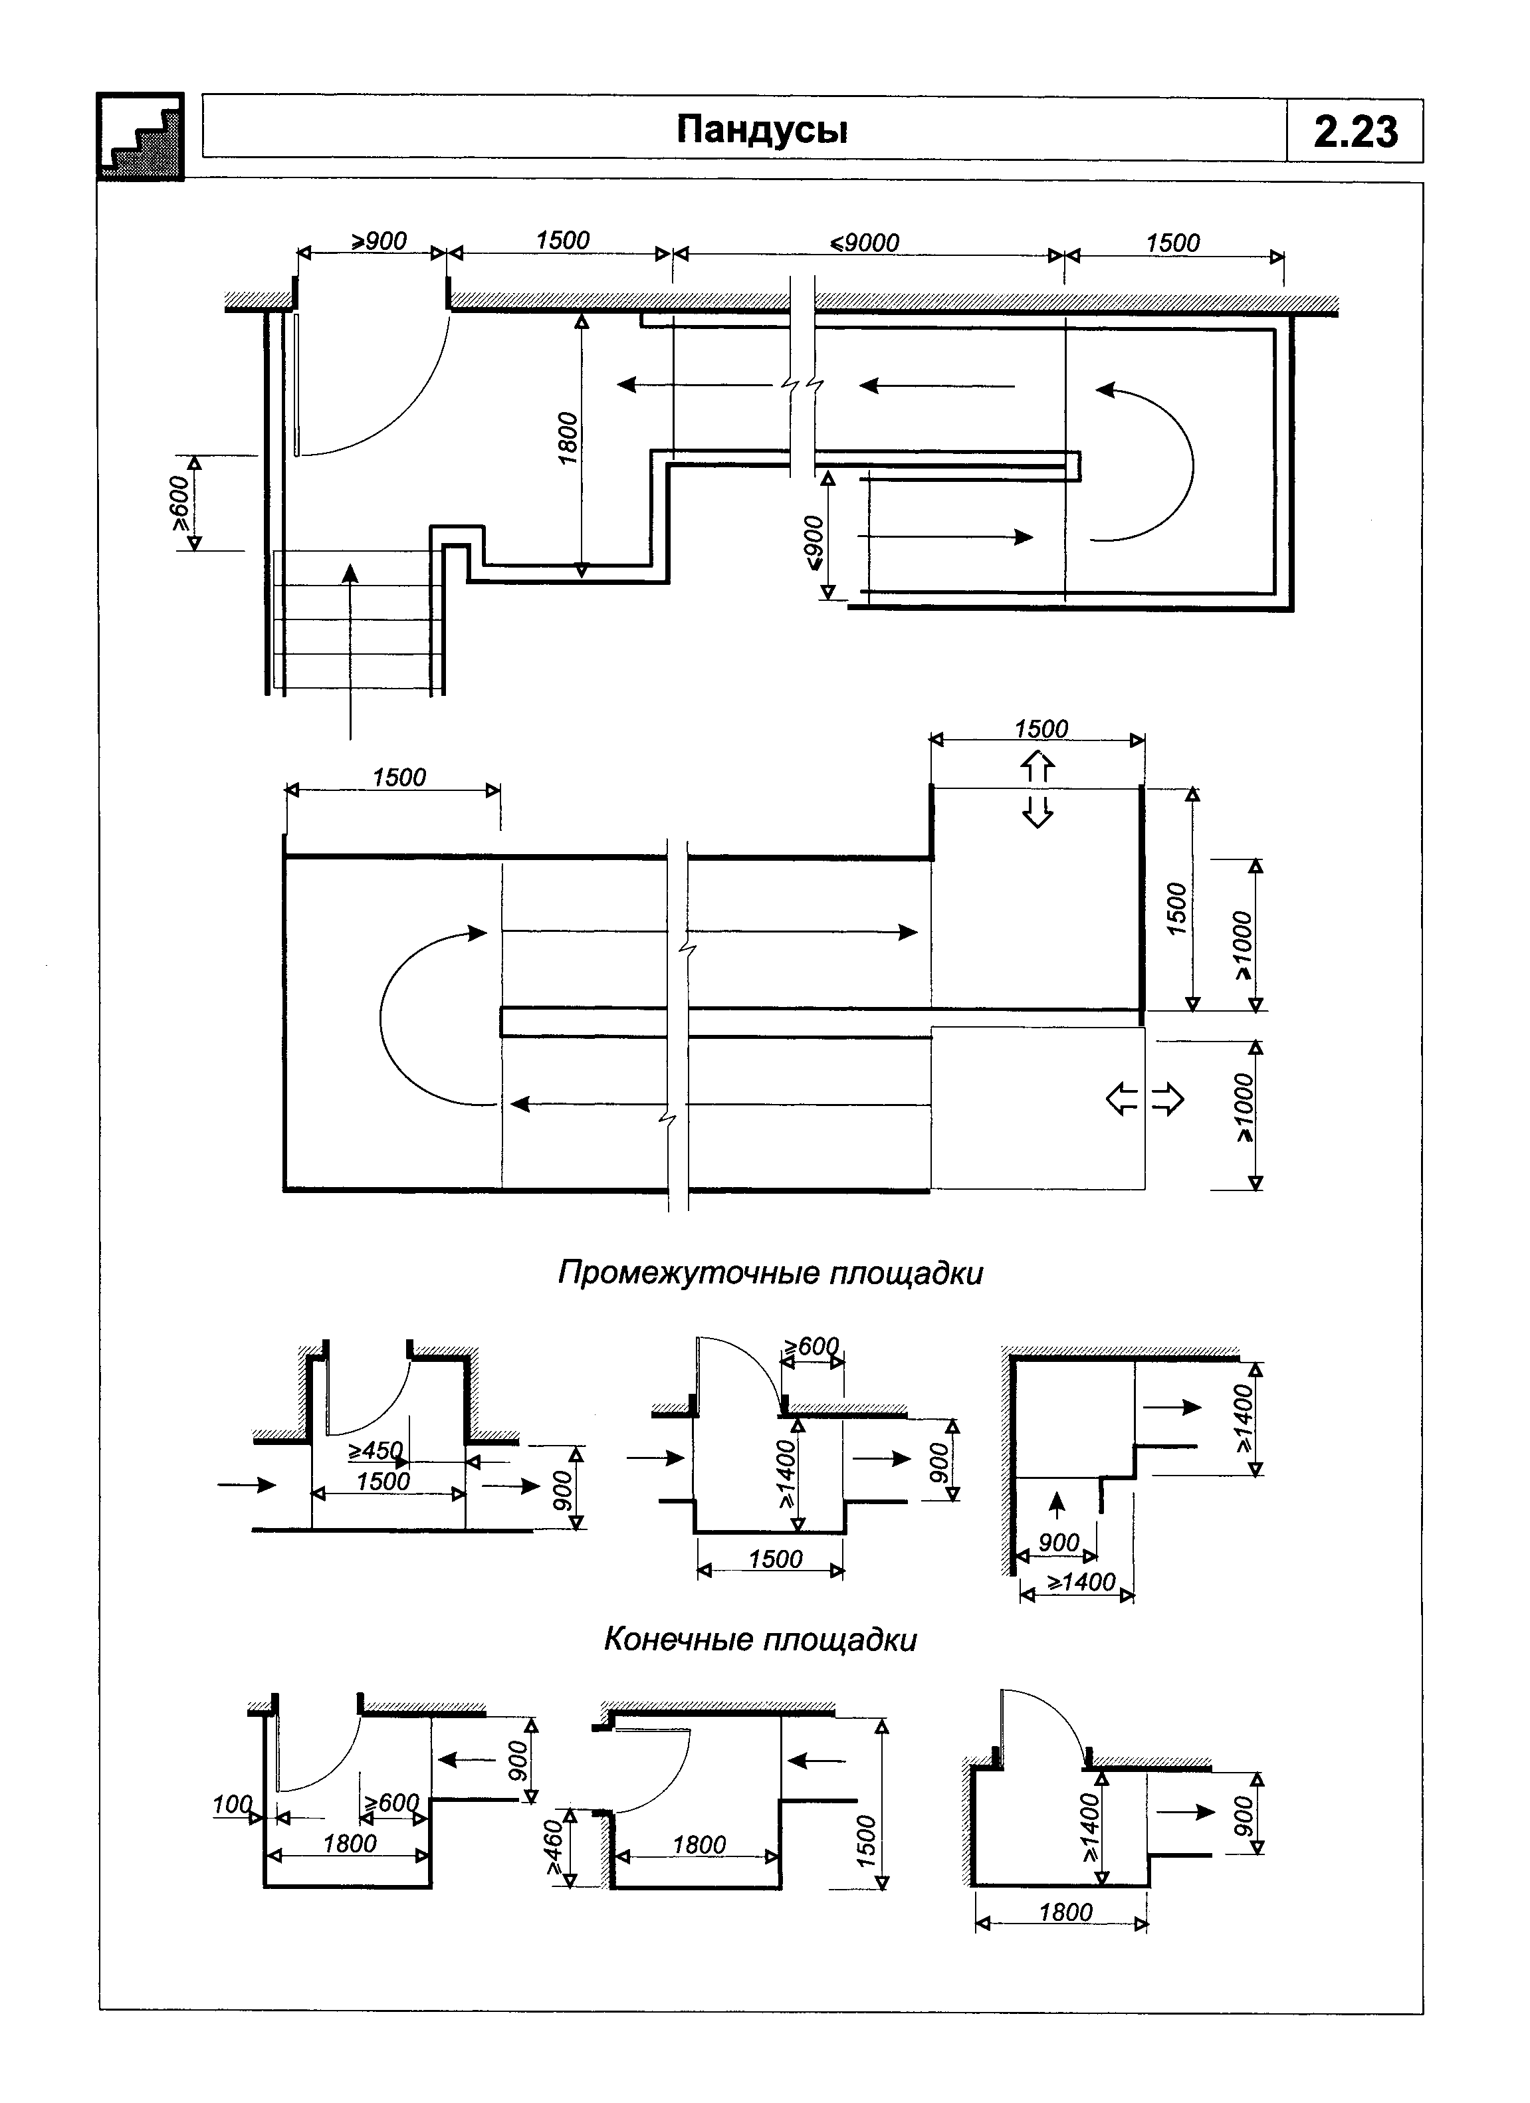

"Рисунок 2.23. Пандусы"
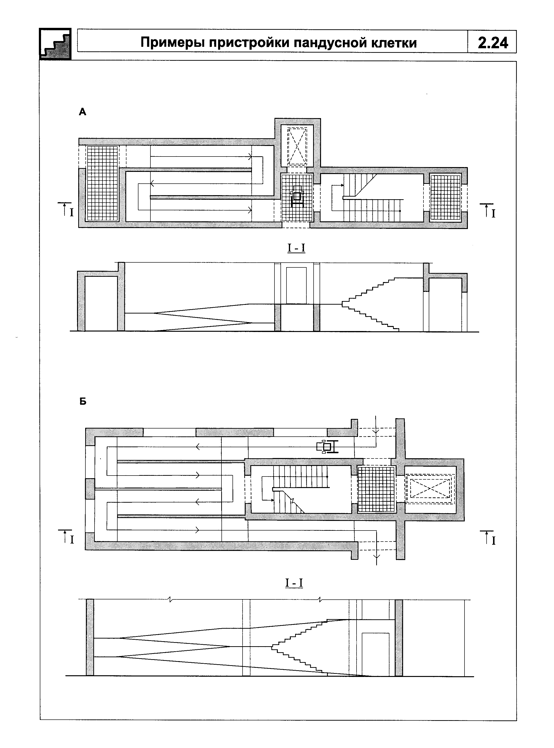

"Рисунок 2.24. Примеры пристройки пандусной клетки"
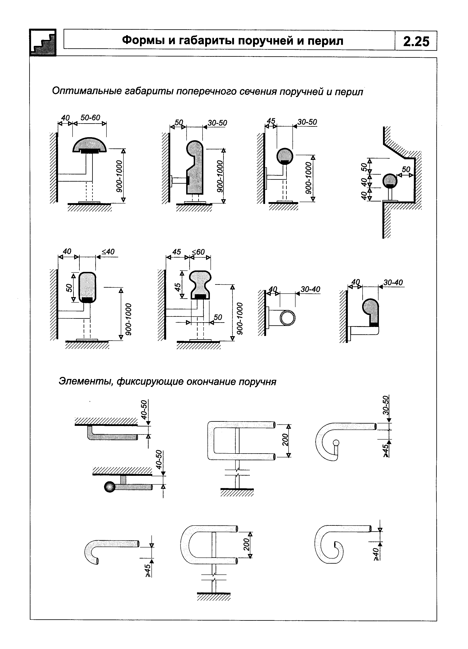

"Рисунок 2.25. Формы и габариты поручней и перил"

Подъемные устройства

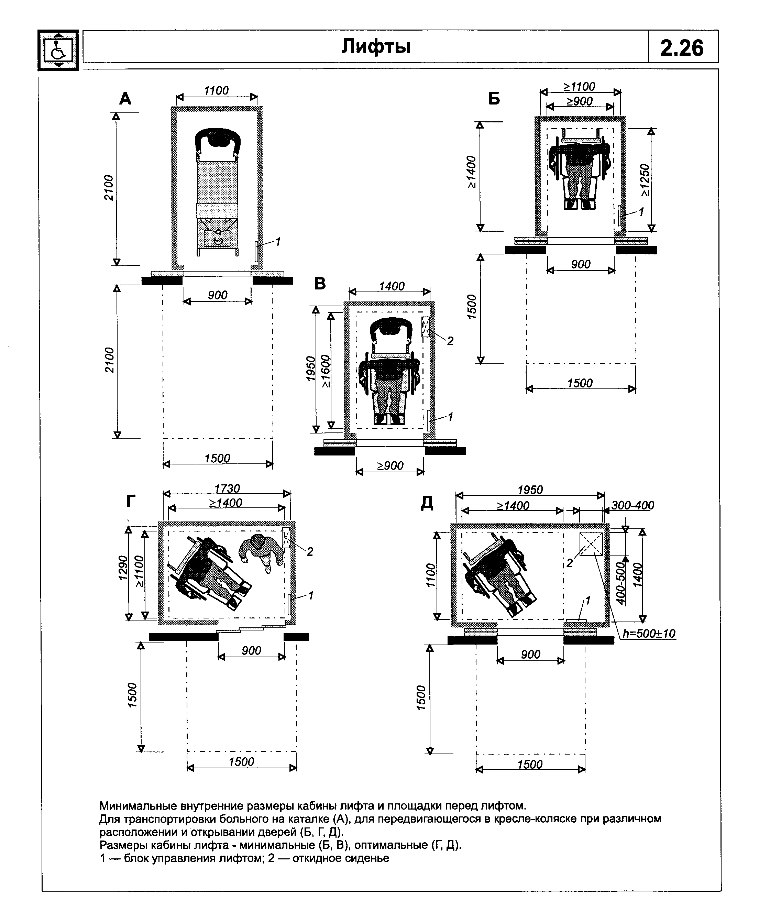

"Рисунок 2.26. Лифты"
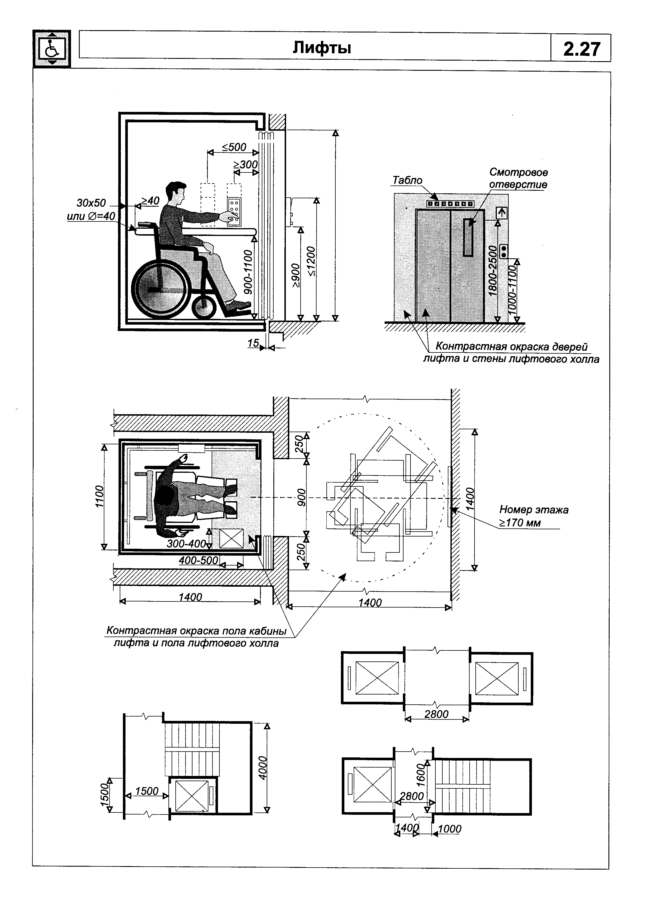

"Рисунок 2.27. Лифты"
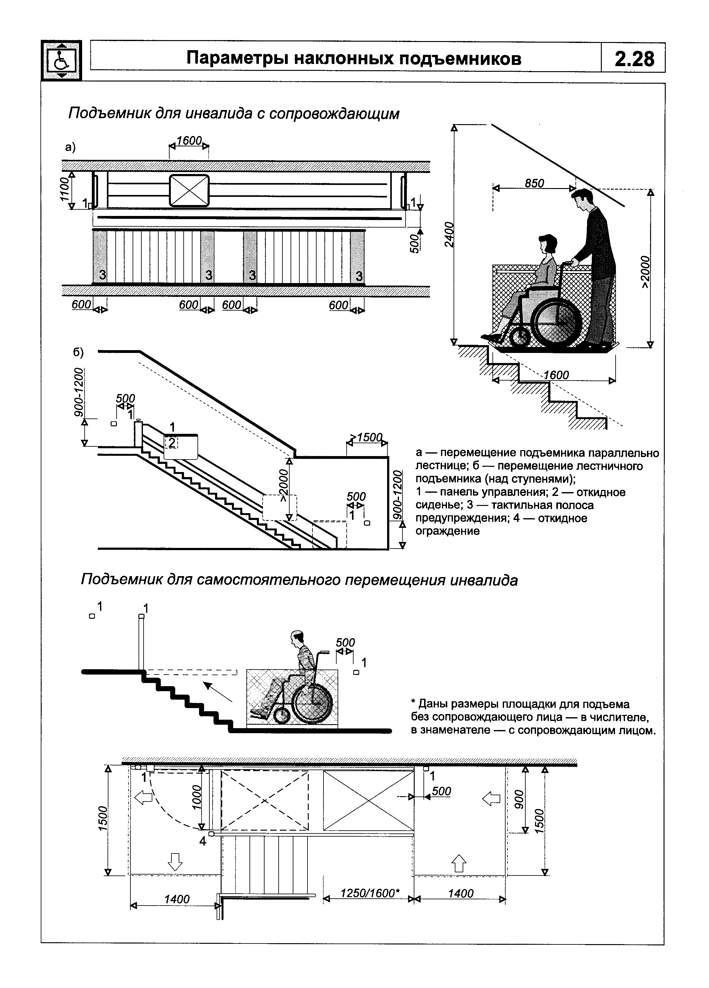

"Рисунок 2.28. Параметры наклонных подъемников"
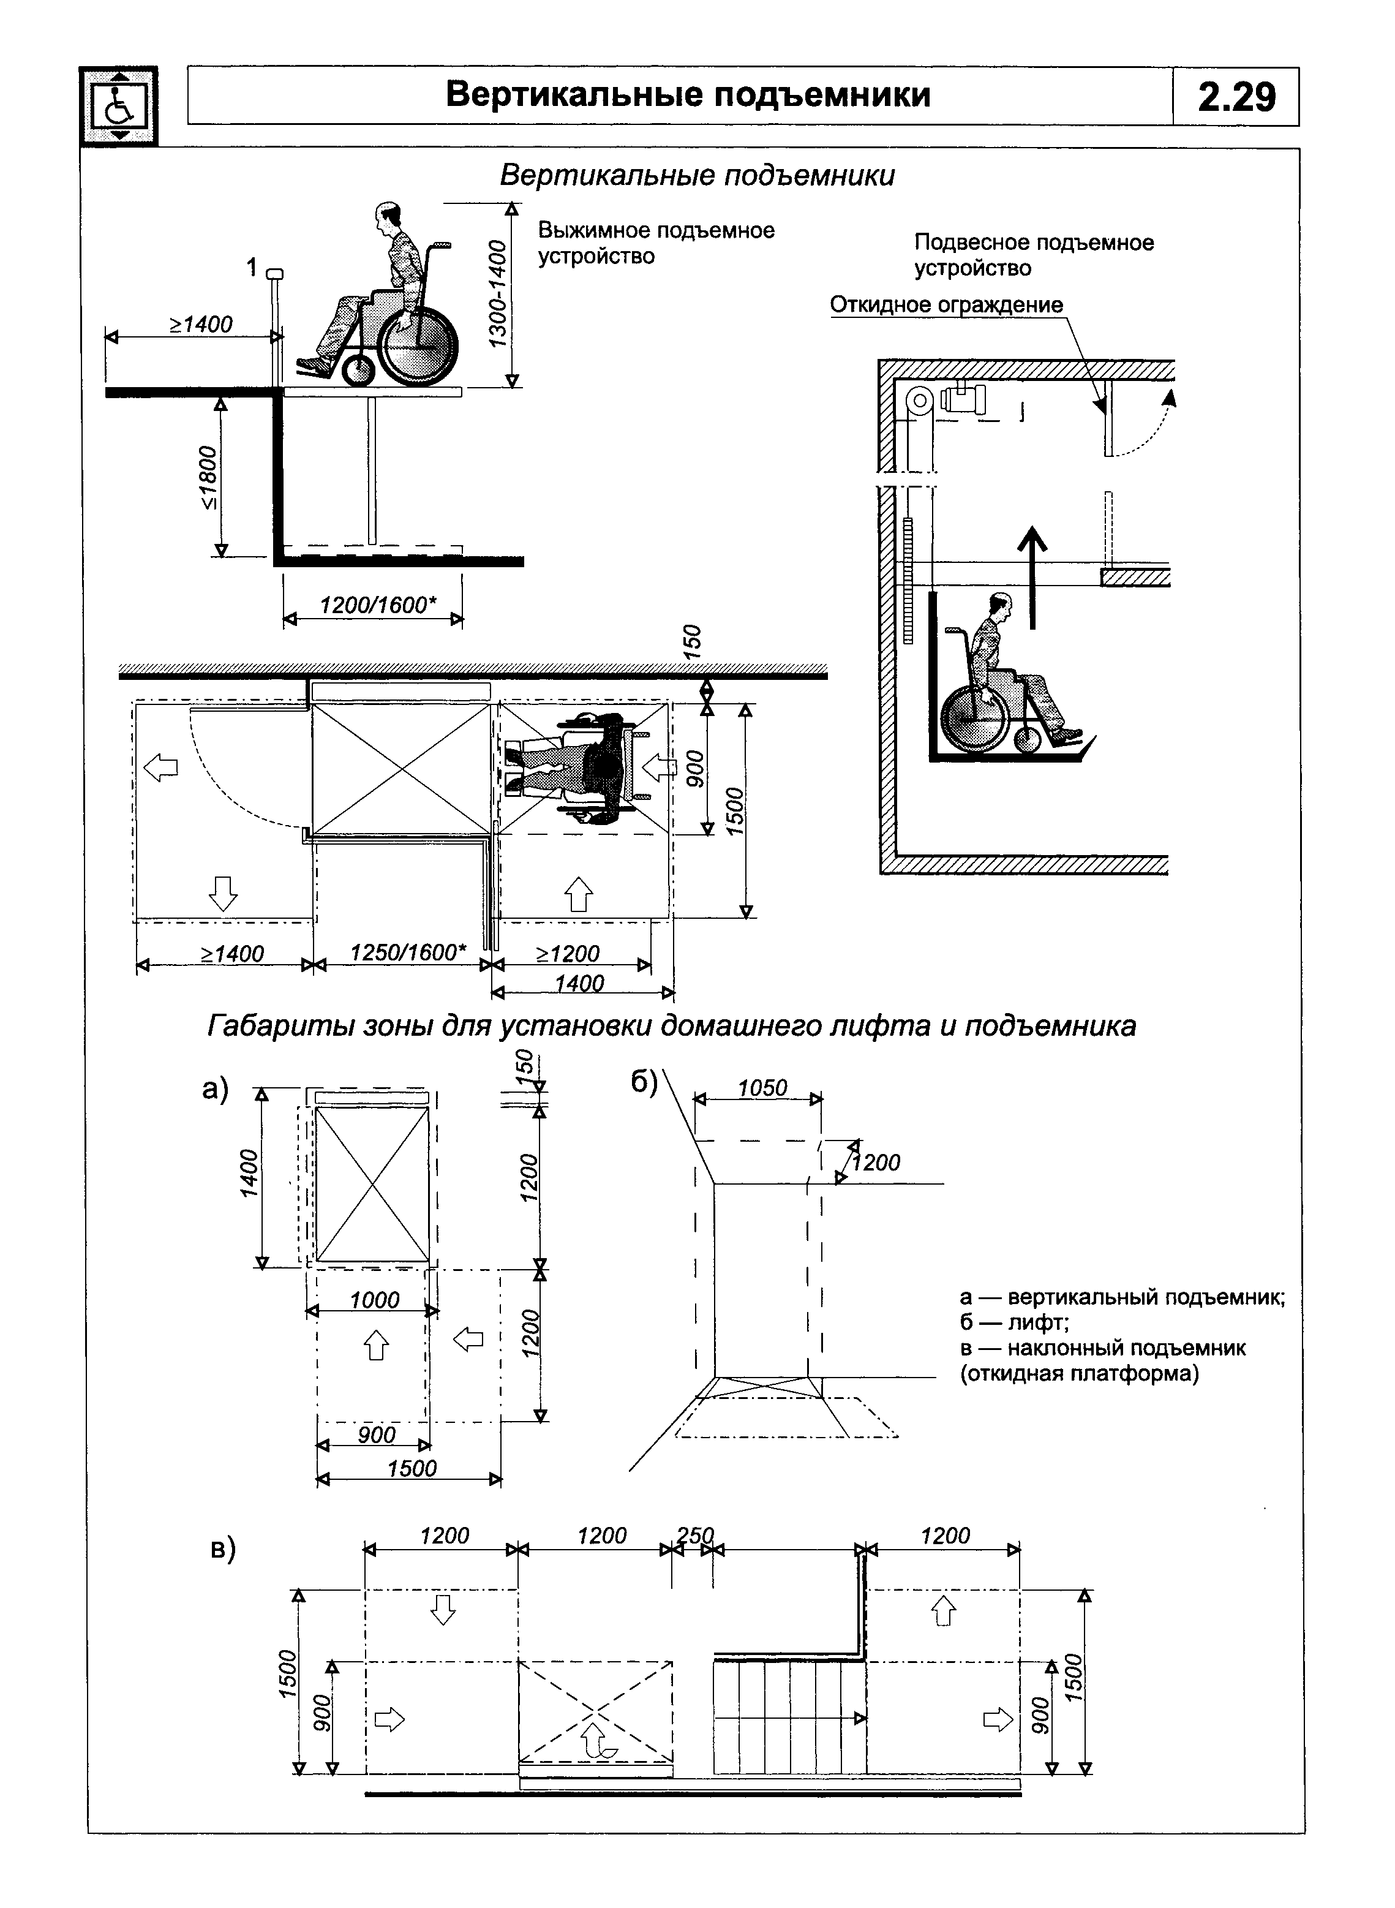

"Рисунок 2.29. Вертикальные подъемники"
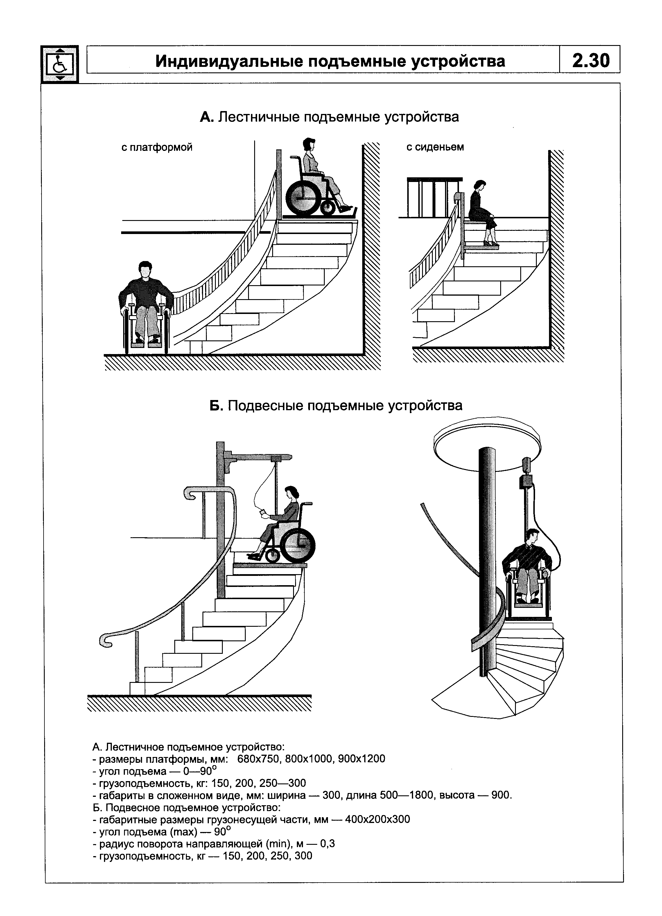

"Рисунок 2.30. Индивидуальные подъемные устройства"

Оборудование придомовых территорий

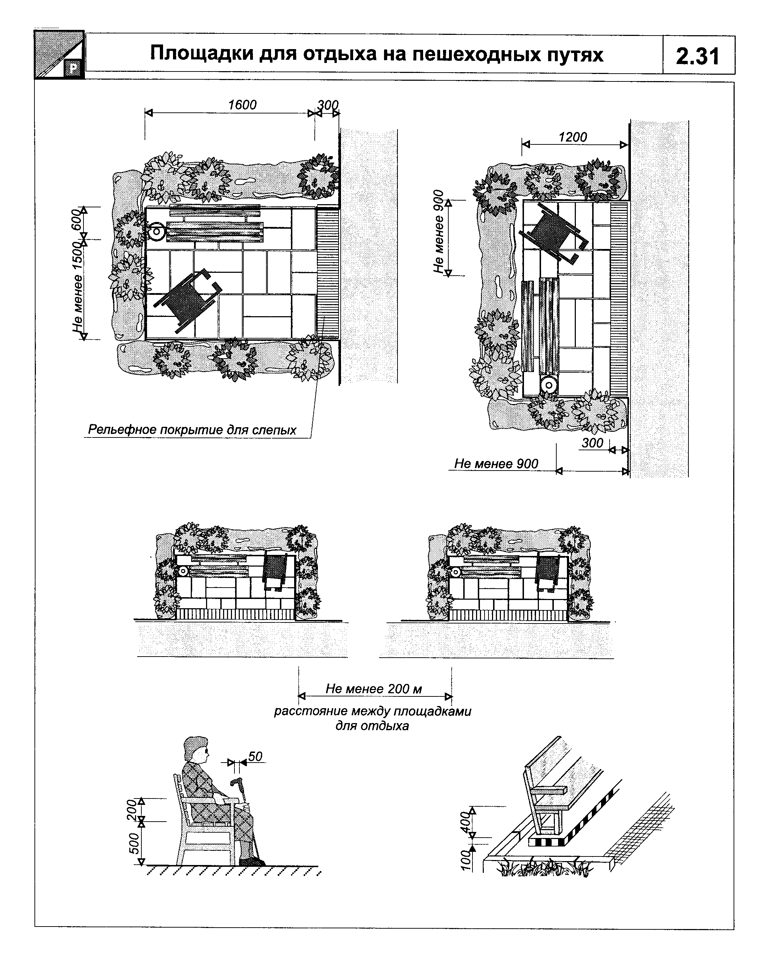

"Рисунок 2.31. Площадки для отдыха на пешеходных путях"
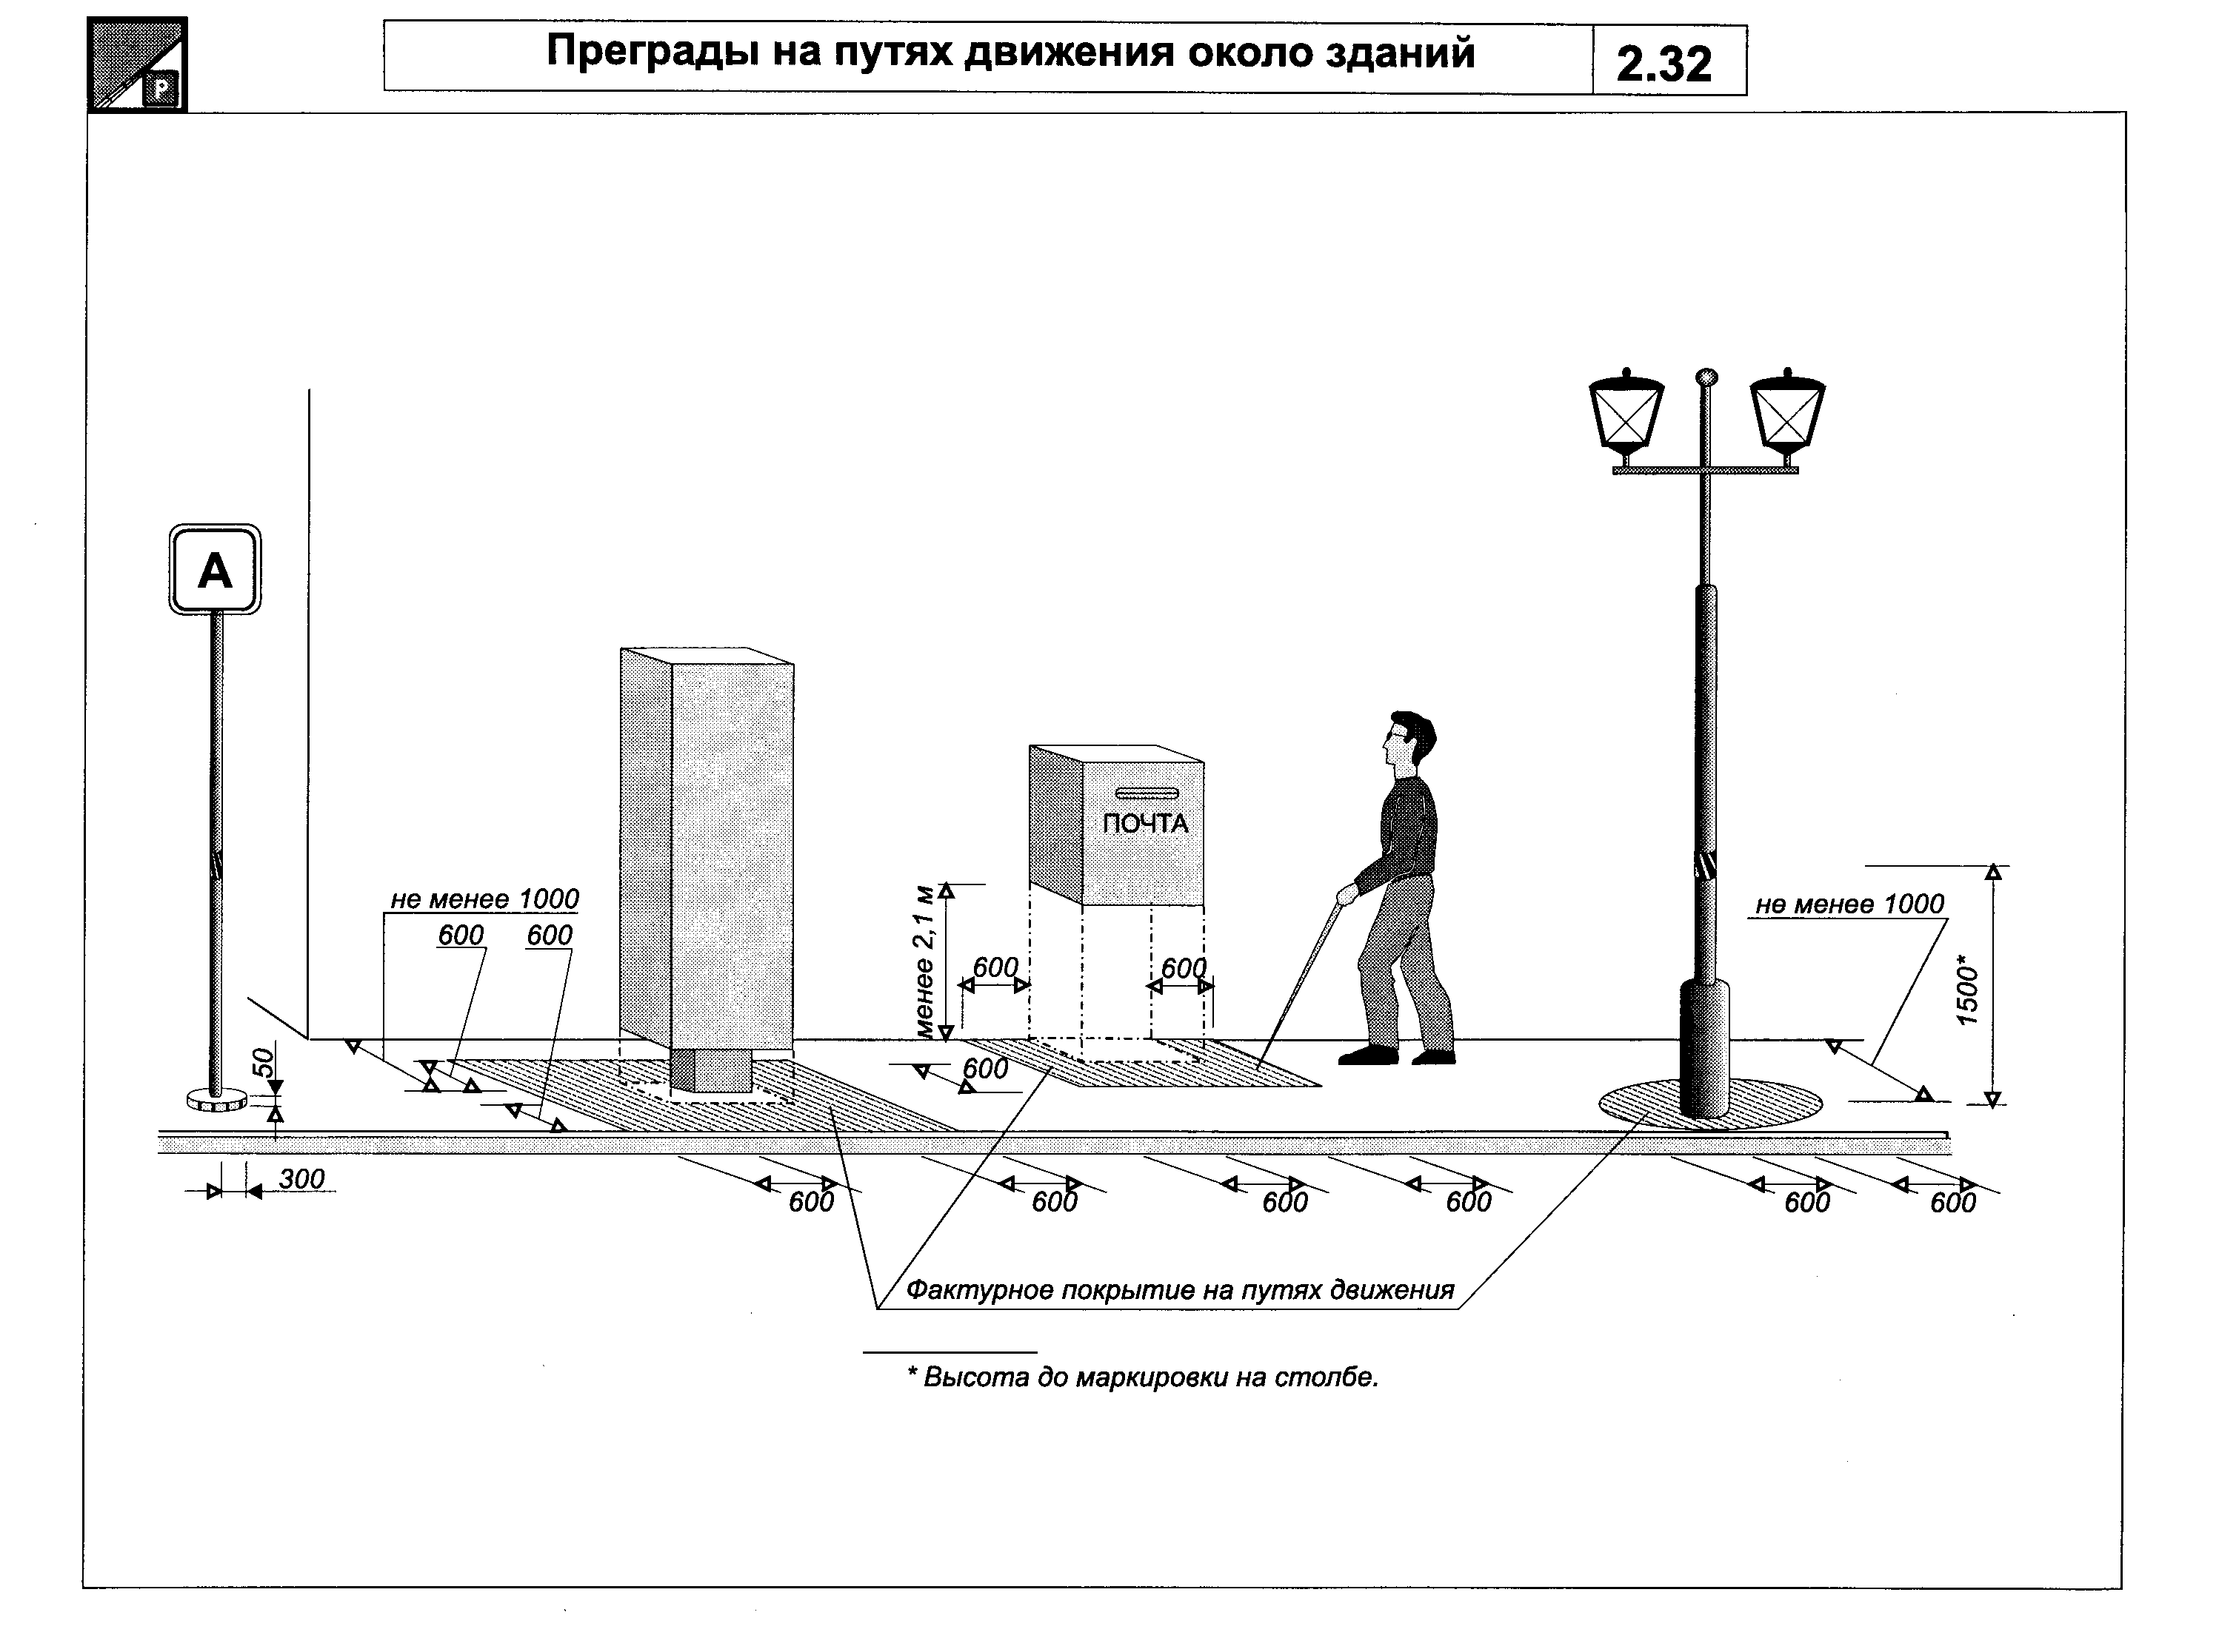

"Рисунок 2.32. Преграды на путях движения около зданий"
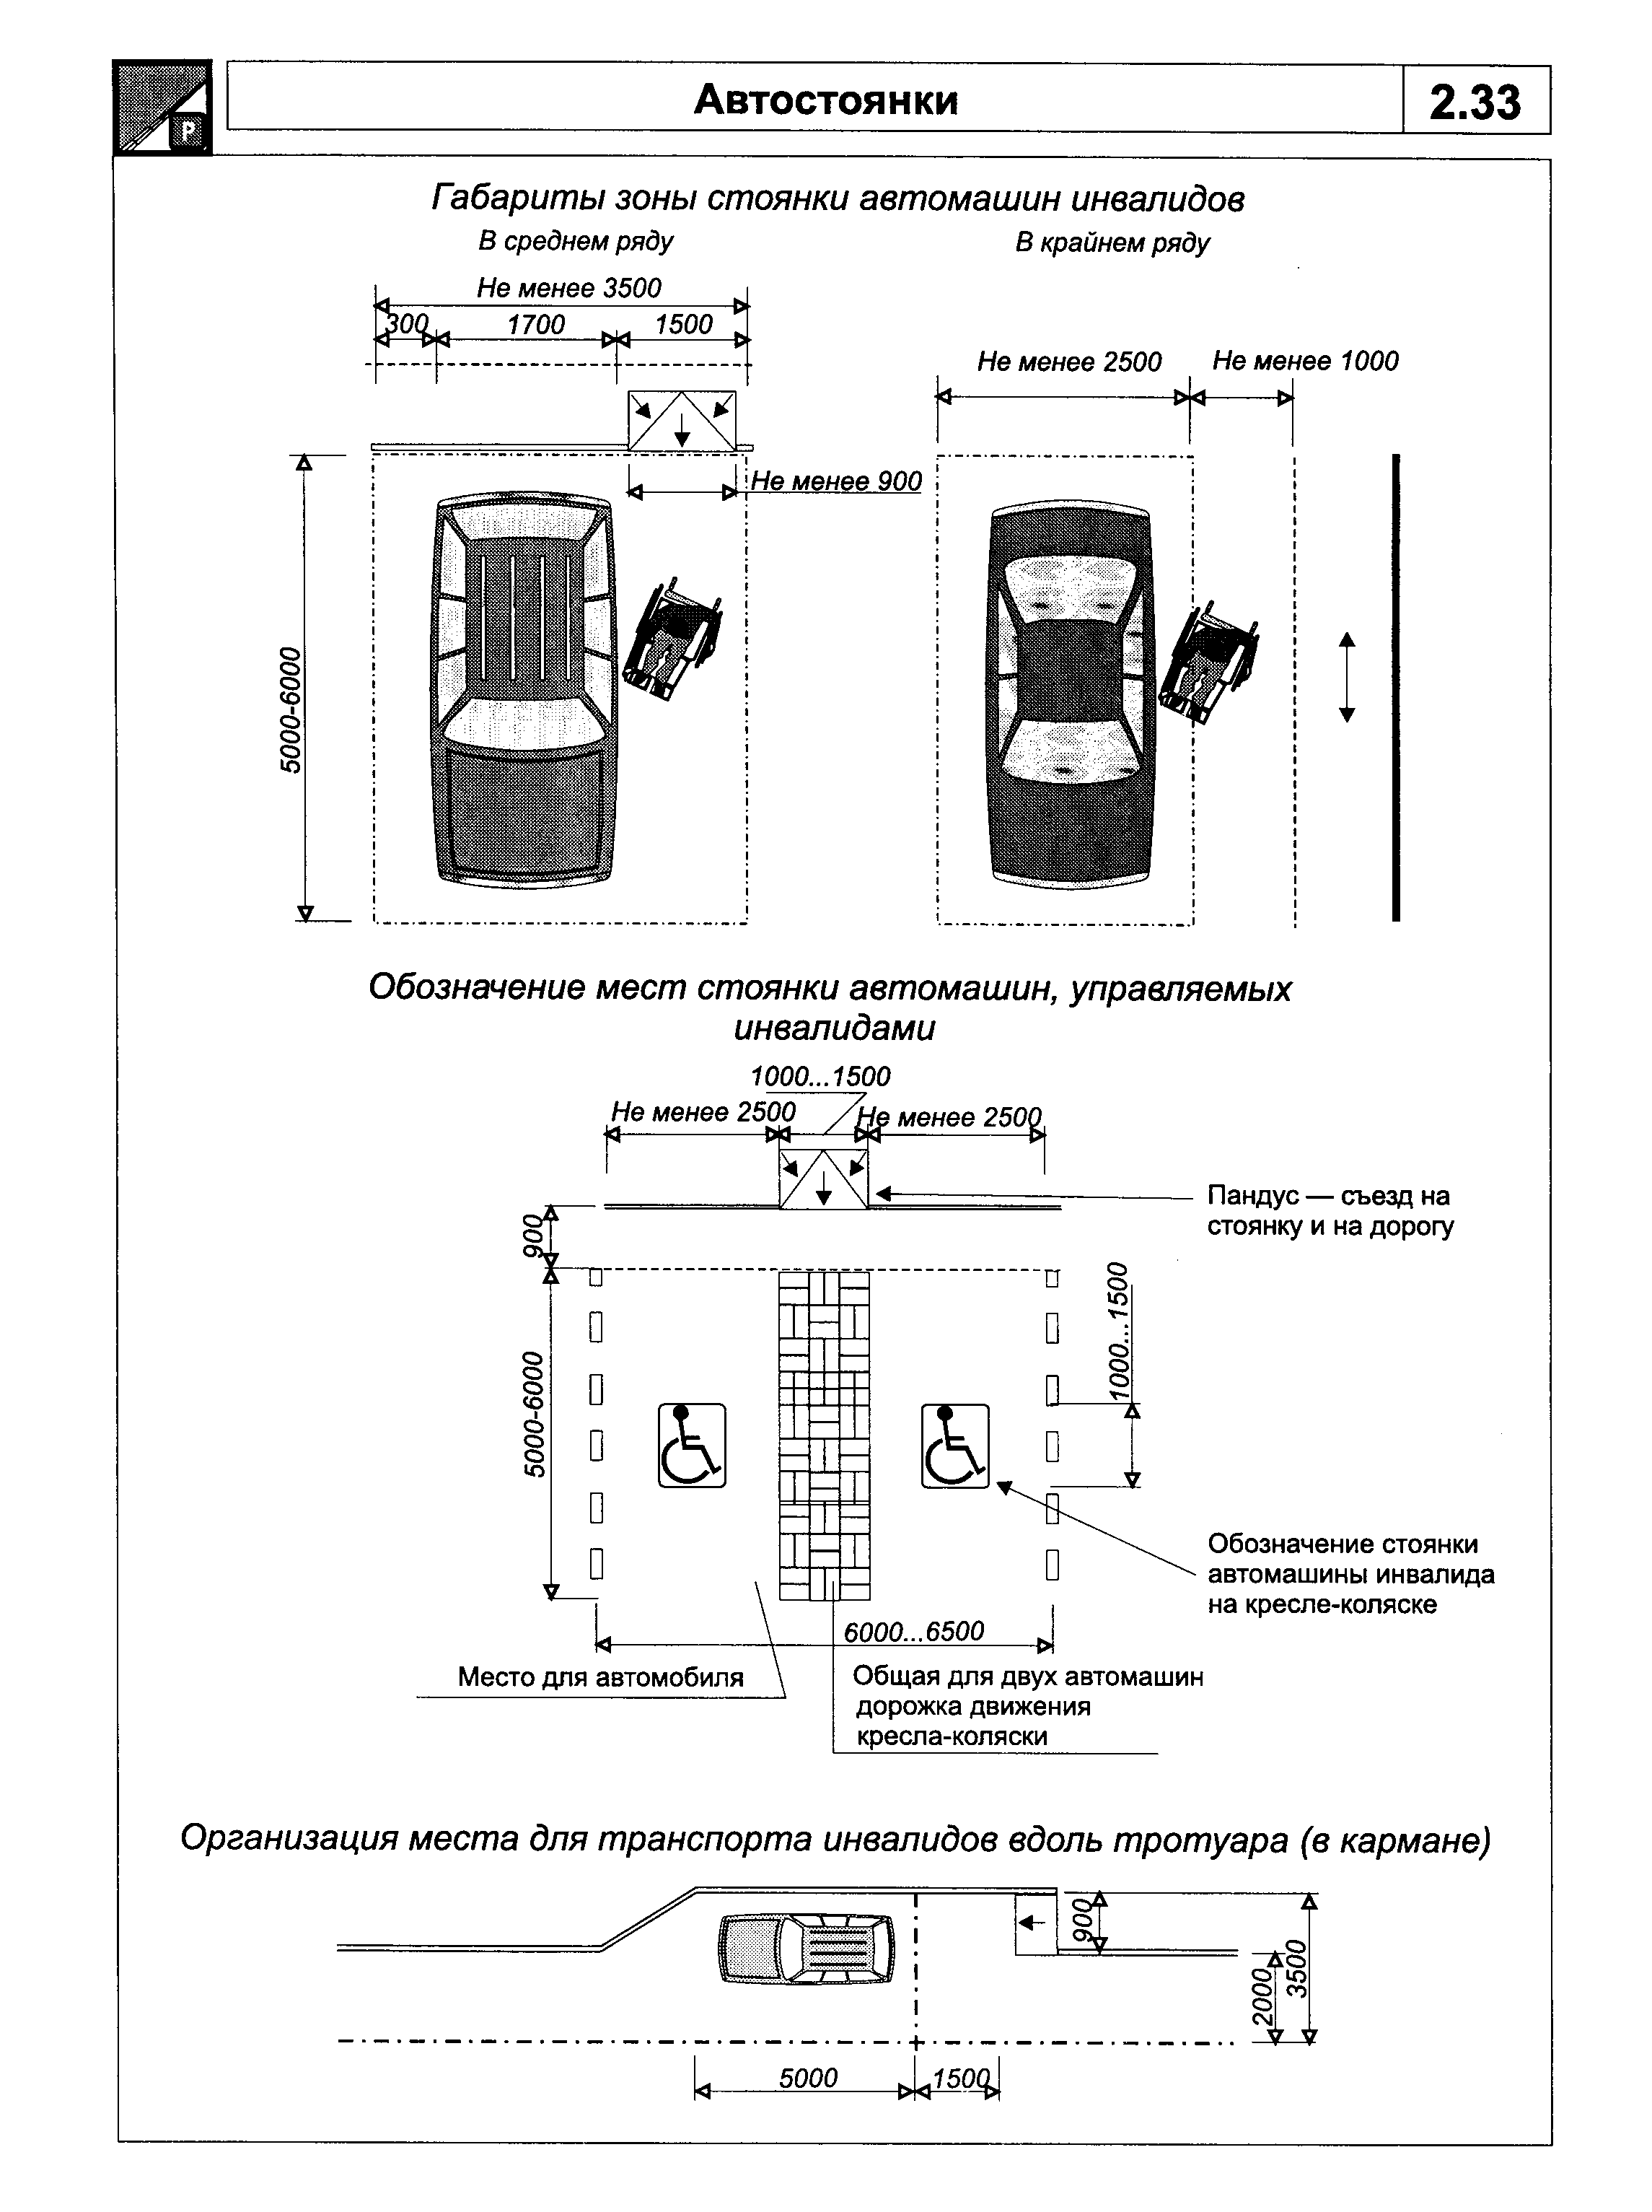

"Рисунок 2.33. Автостоянки"
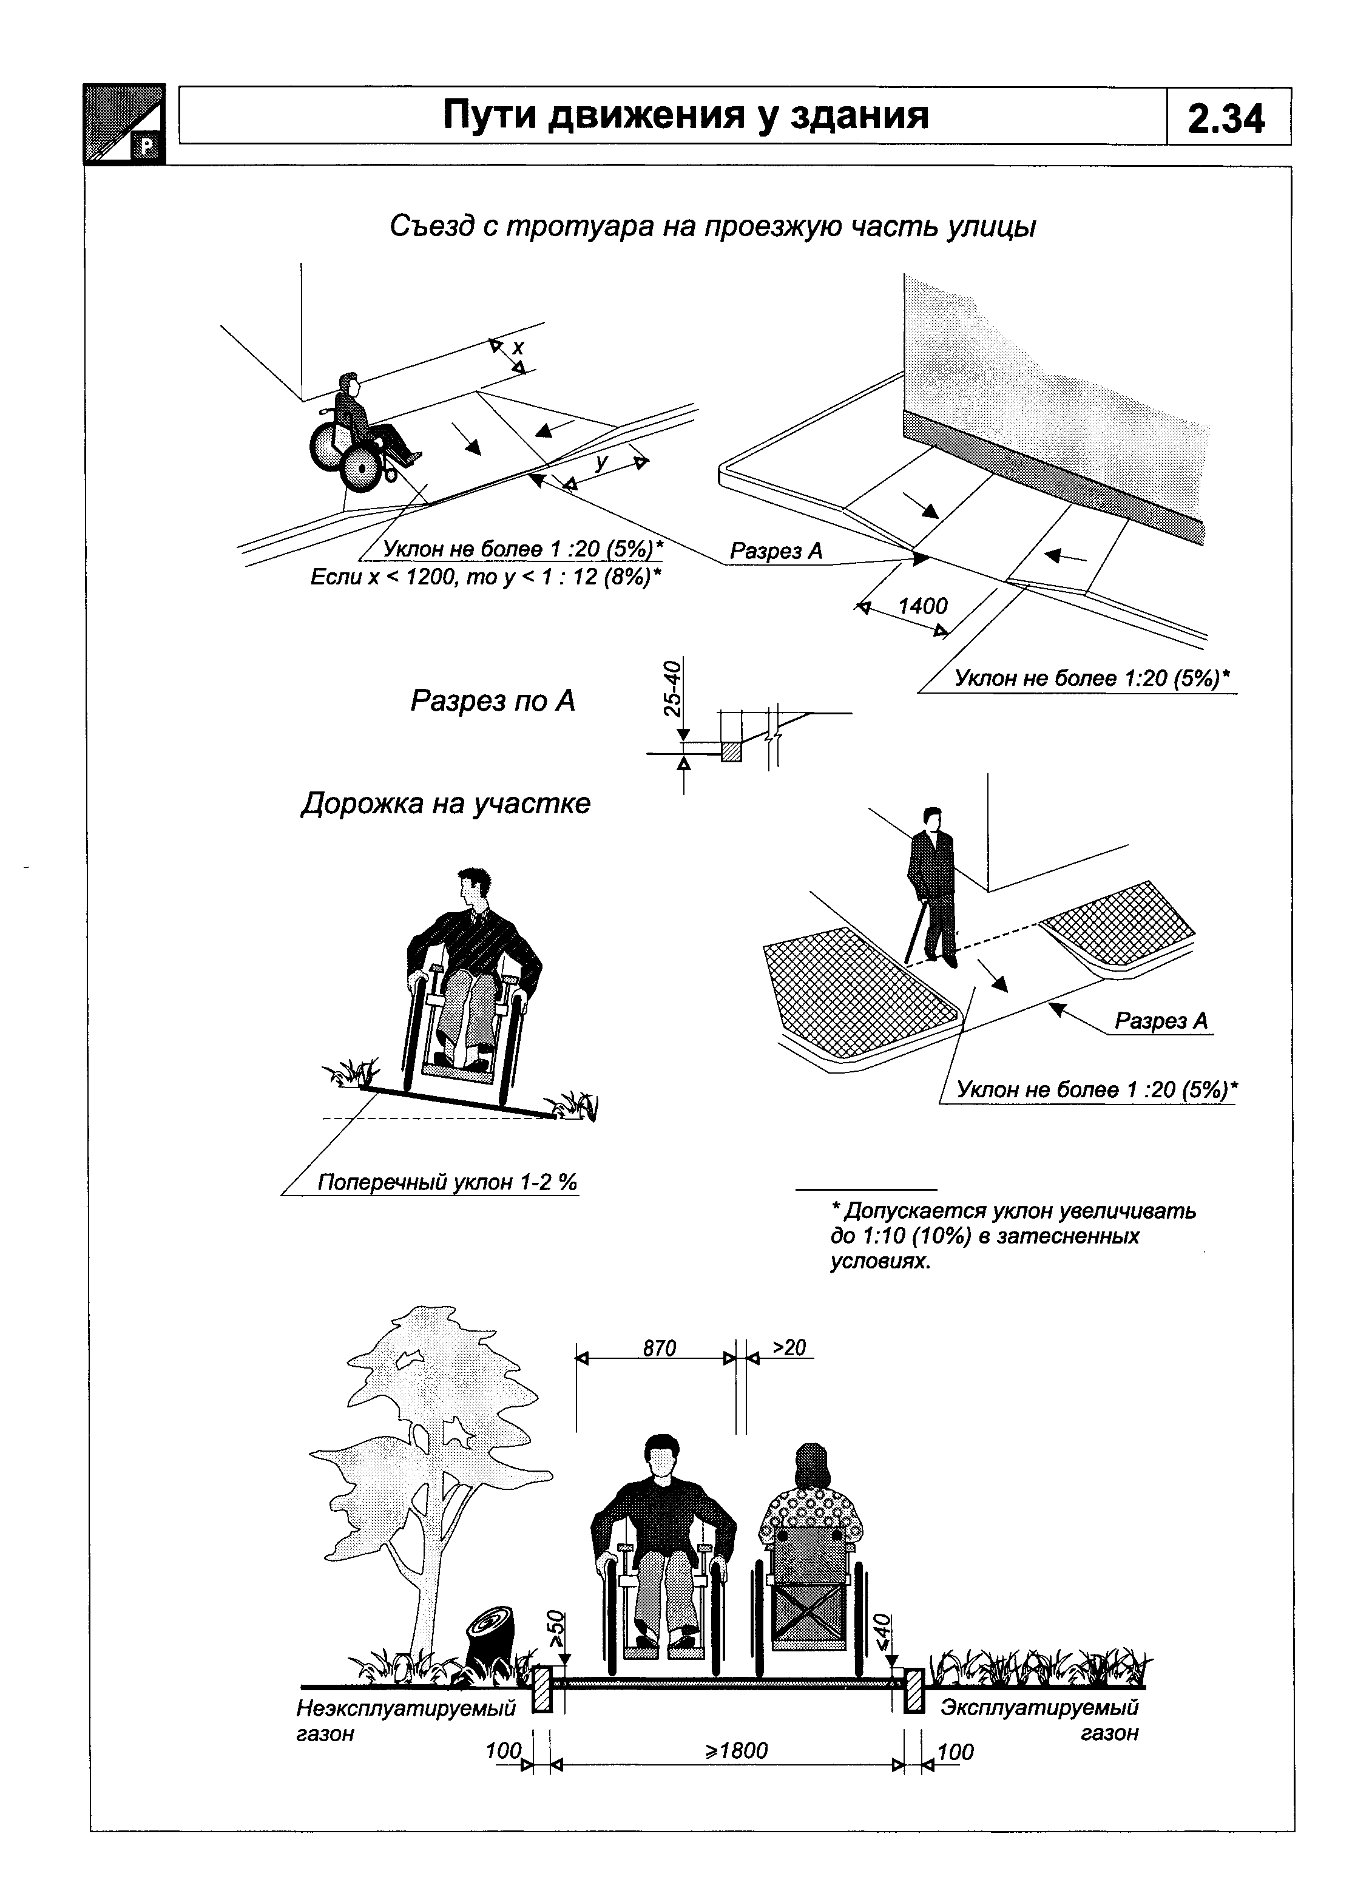

"Рисунок 2.34. Пути движения у здания"

Часть 3. Эргономические параметры

Зоны досягаемости и эргономические параметры инвалидов и престарелых
Места самообслуживания для инвалидов и маломобильных посетителей
Санитарно-гигиенические помещения, доступные инвалидам
Информационное обеспечение мест и зон, доступных инвалидам

Зоны досягаемости и эргономические параметры инвалидов и престарелых

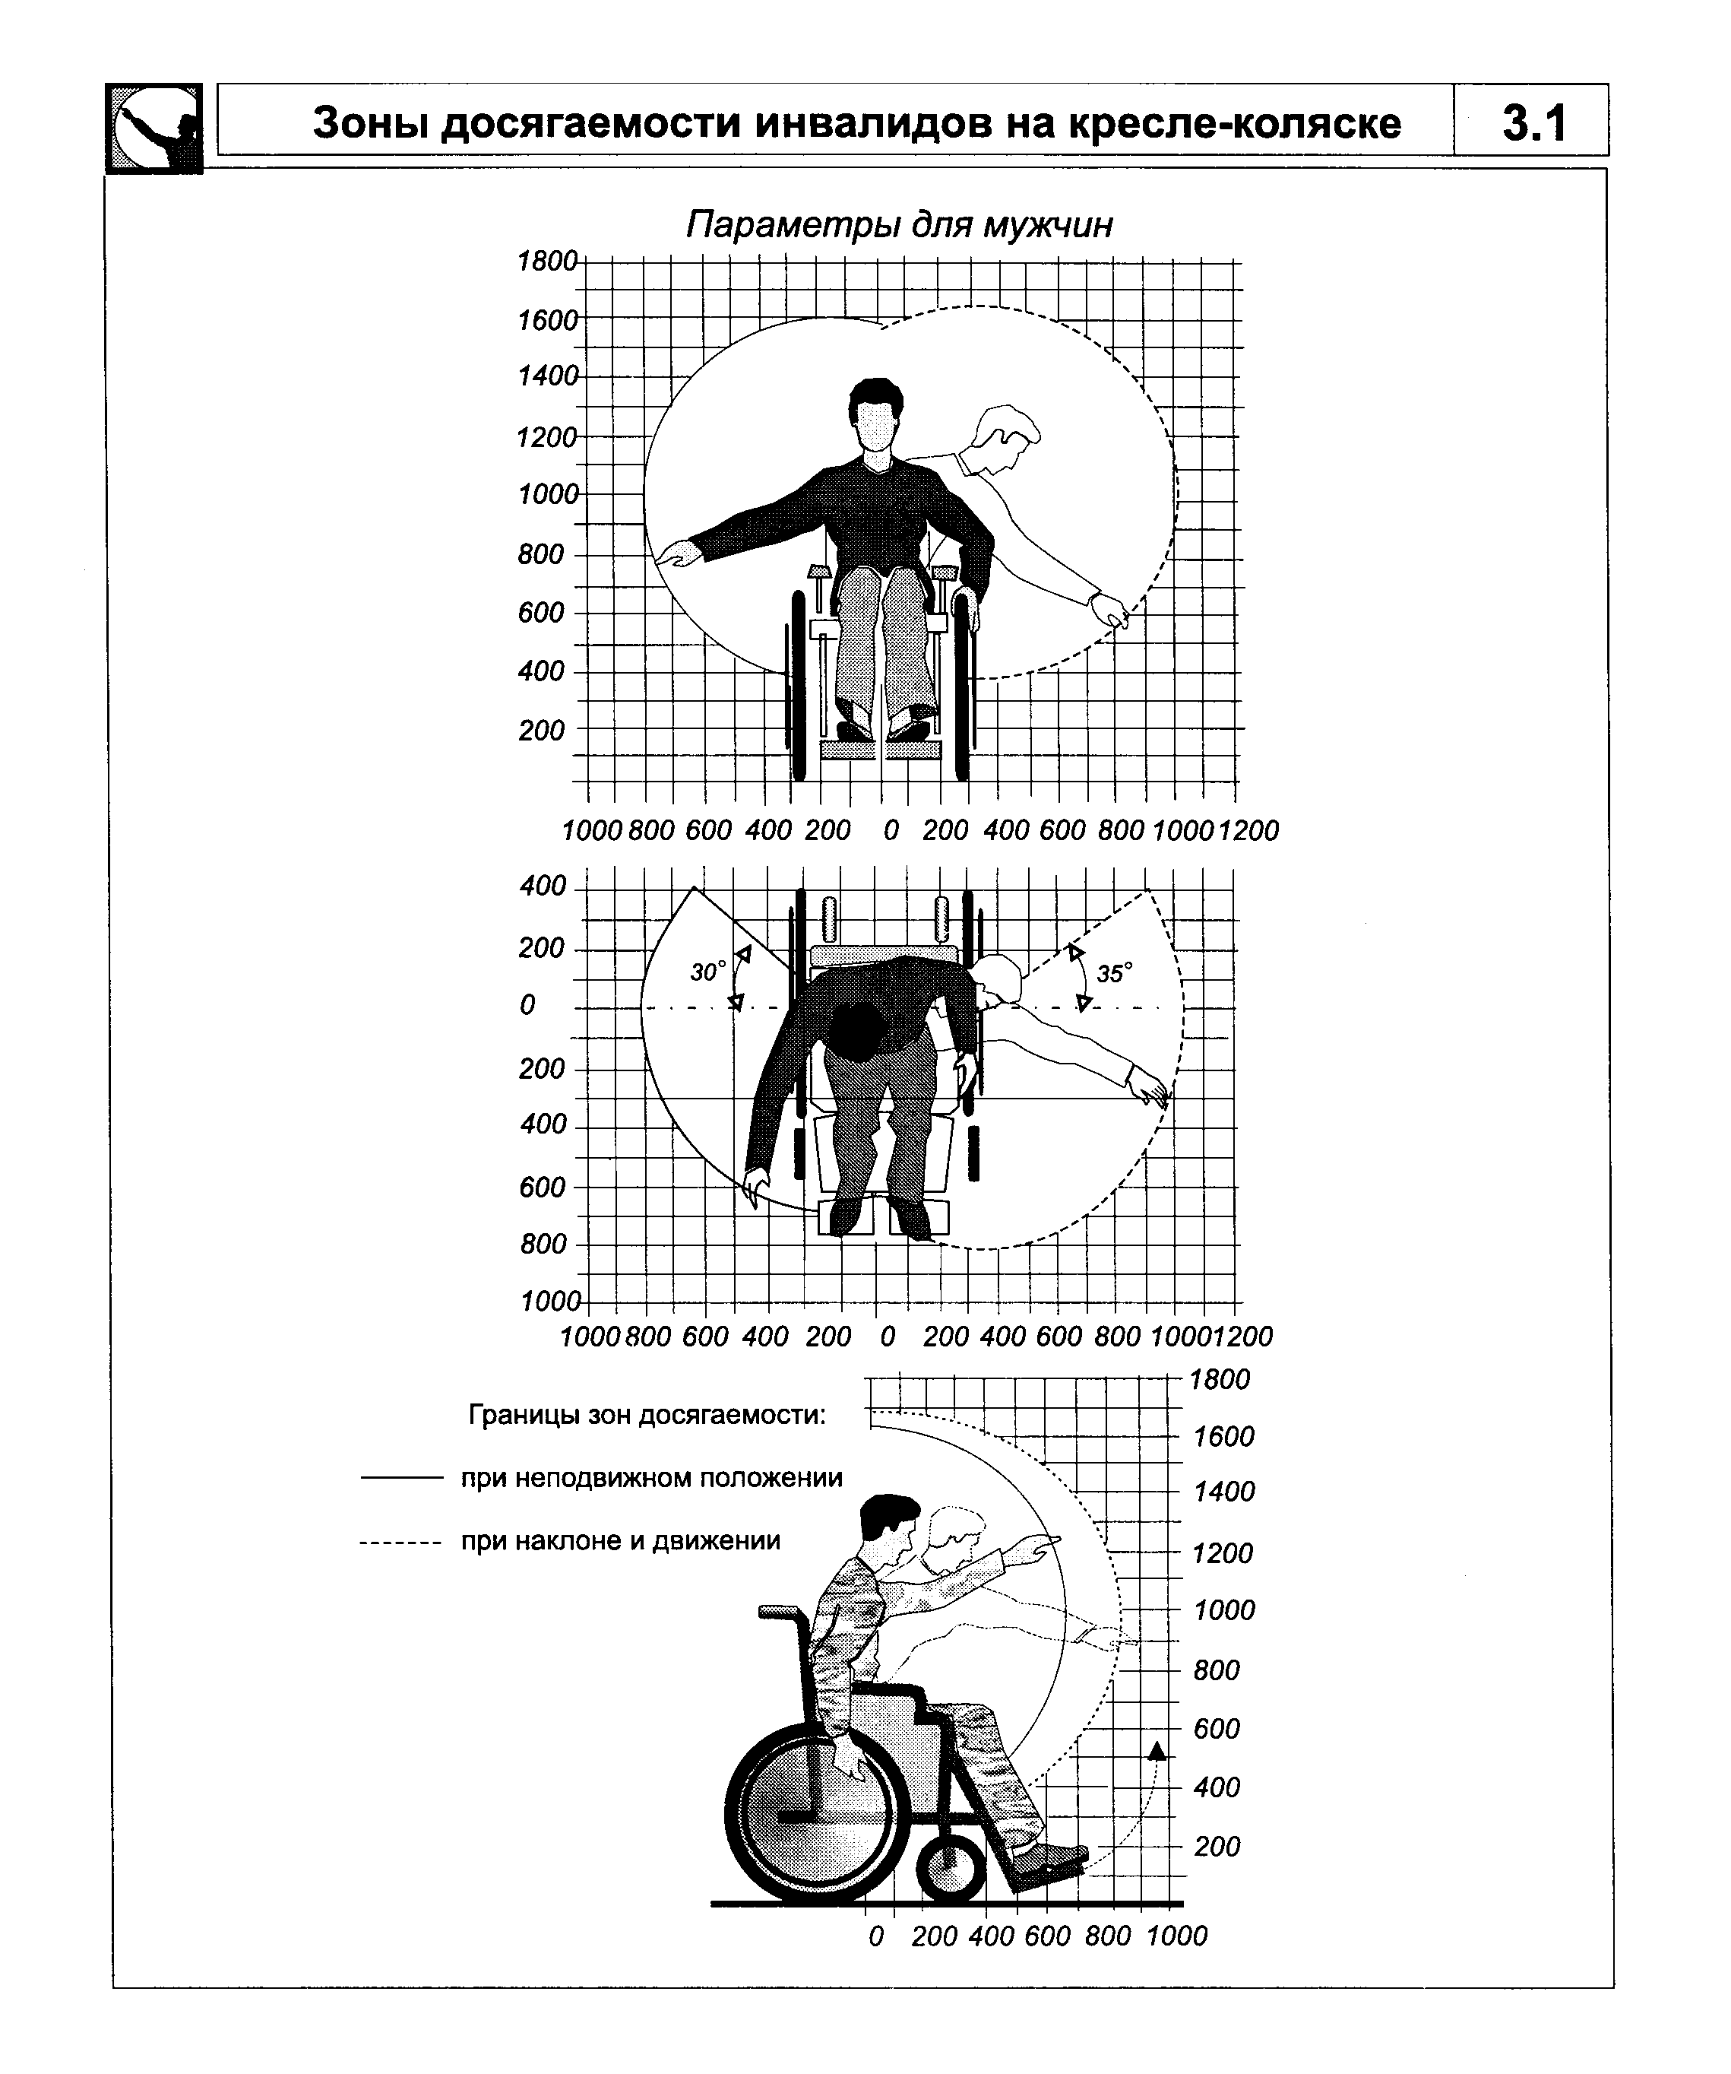

"Рисунок 3.1. Зоны досягаемости инвалидов на кресле-коляске"
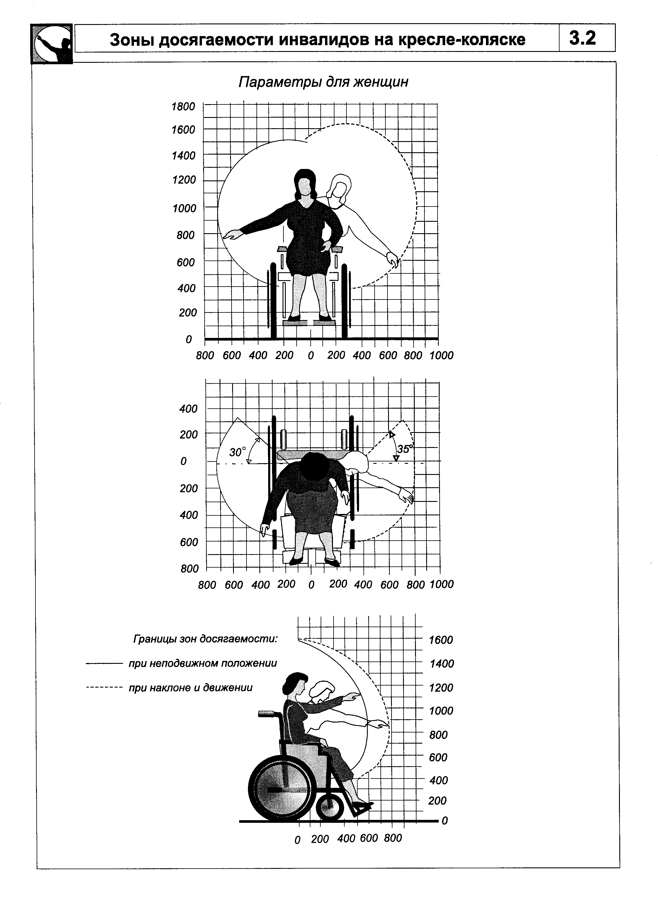

"Рисунок 3.2. Зоны досягаемости инвалидов на кресле-коляске"
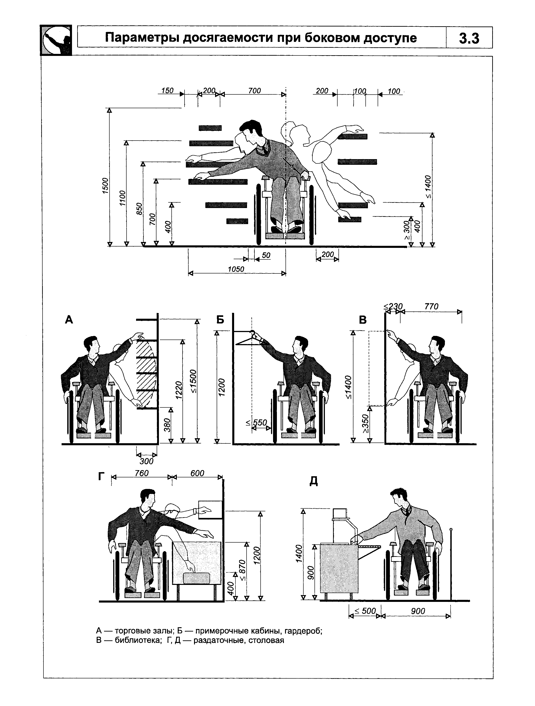

"Рисунок 3.3. Параметры досягаемости при боковом доступе"
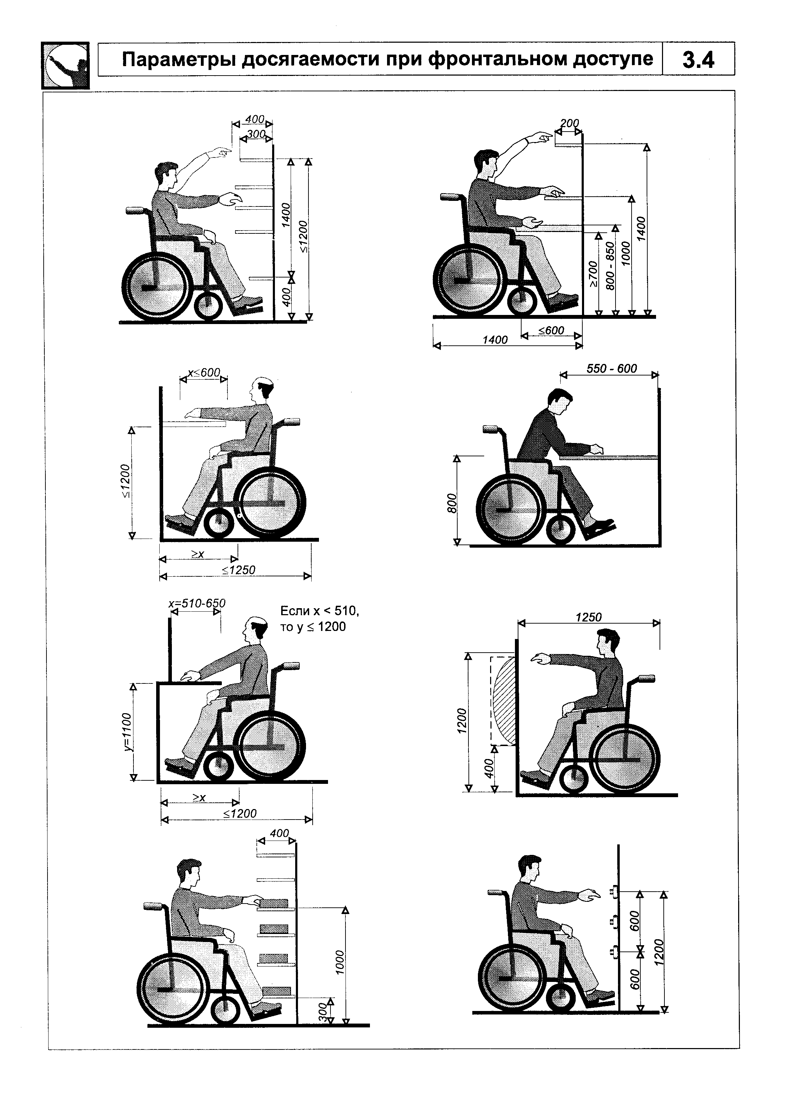

"Рисунок 3.4. Параметры досягаемости при фронтальном доступе
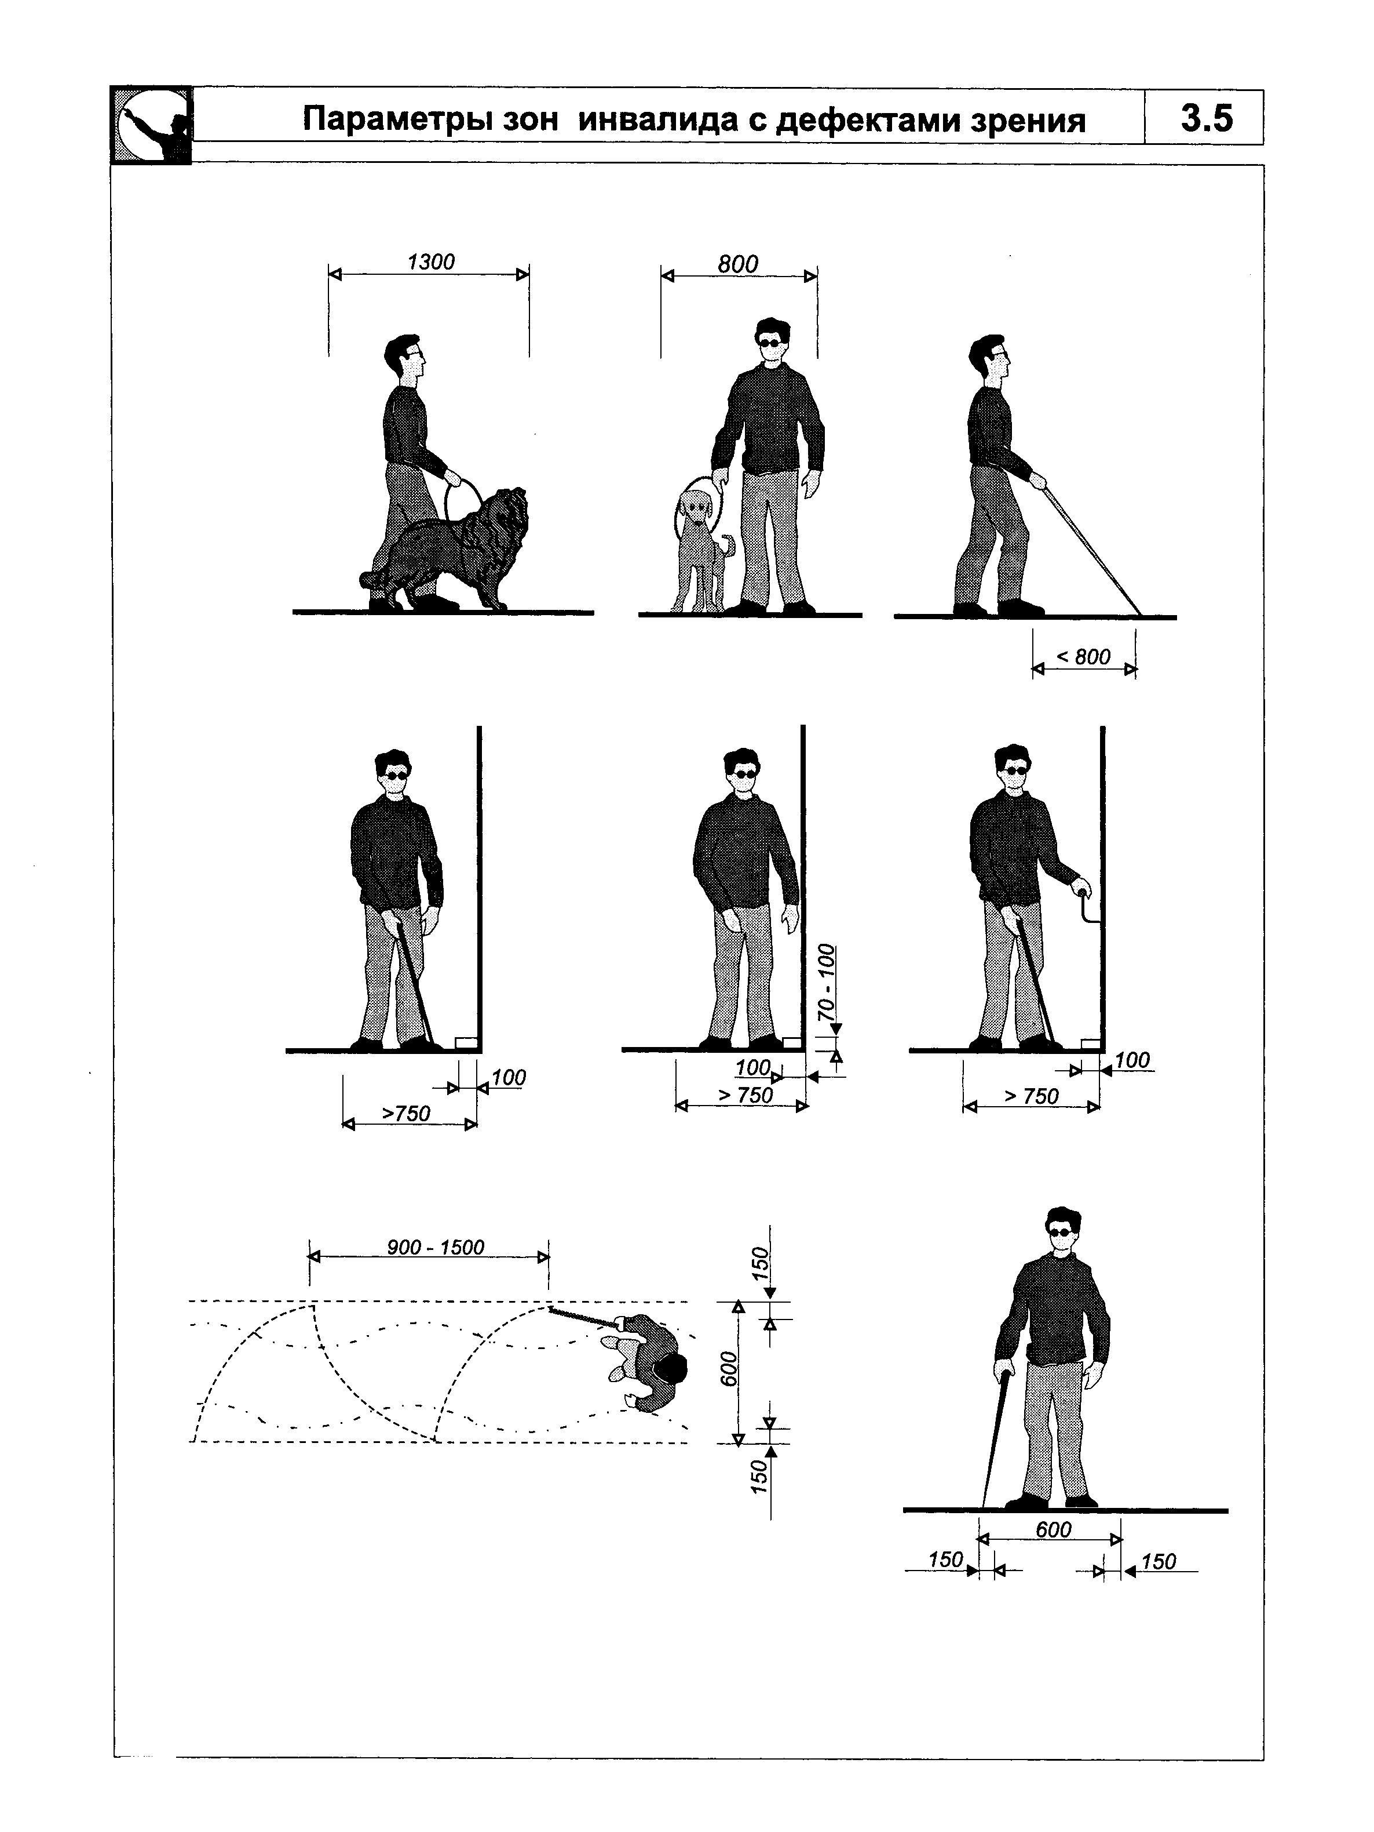

"Рисунок 3.5. Параметры зон инвалида с дефектами зрения"
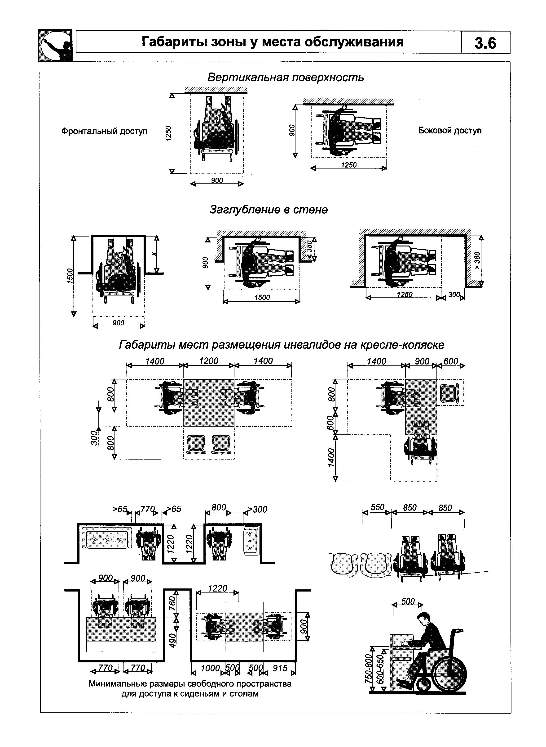

"Рисунок 3.6. Габариты зоны у места обслуживания
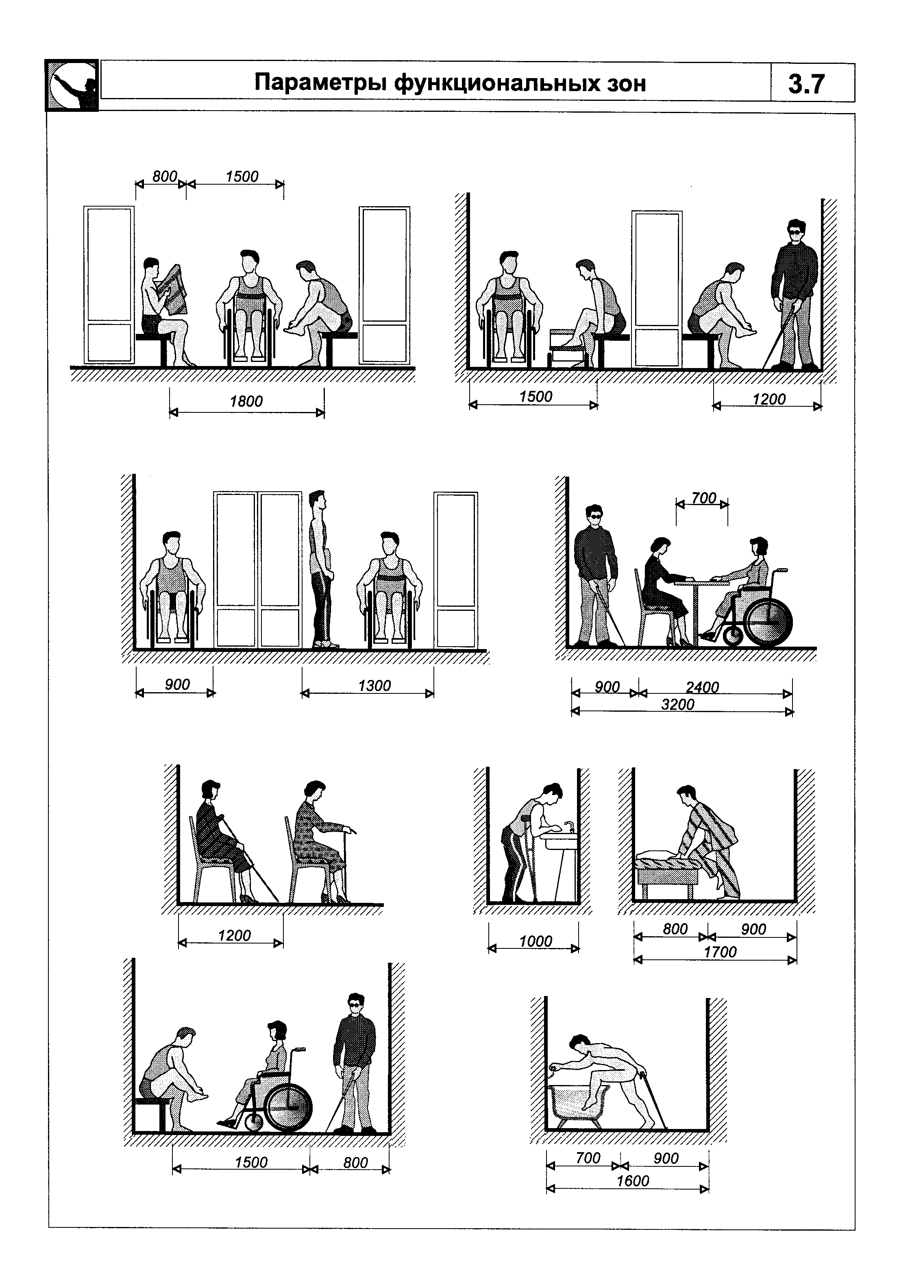

"Рисунок 3.7. Параметры функциональных зон"

Места самообслуживания для инвалидов и маломобильных посетителей

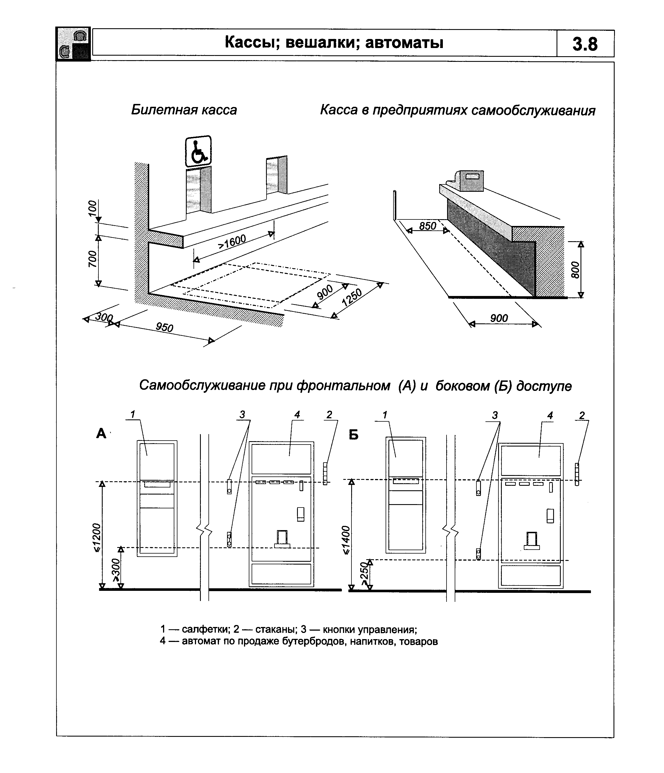

"Рисунок 3.8. Кассы; вешалки; автоматы"
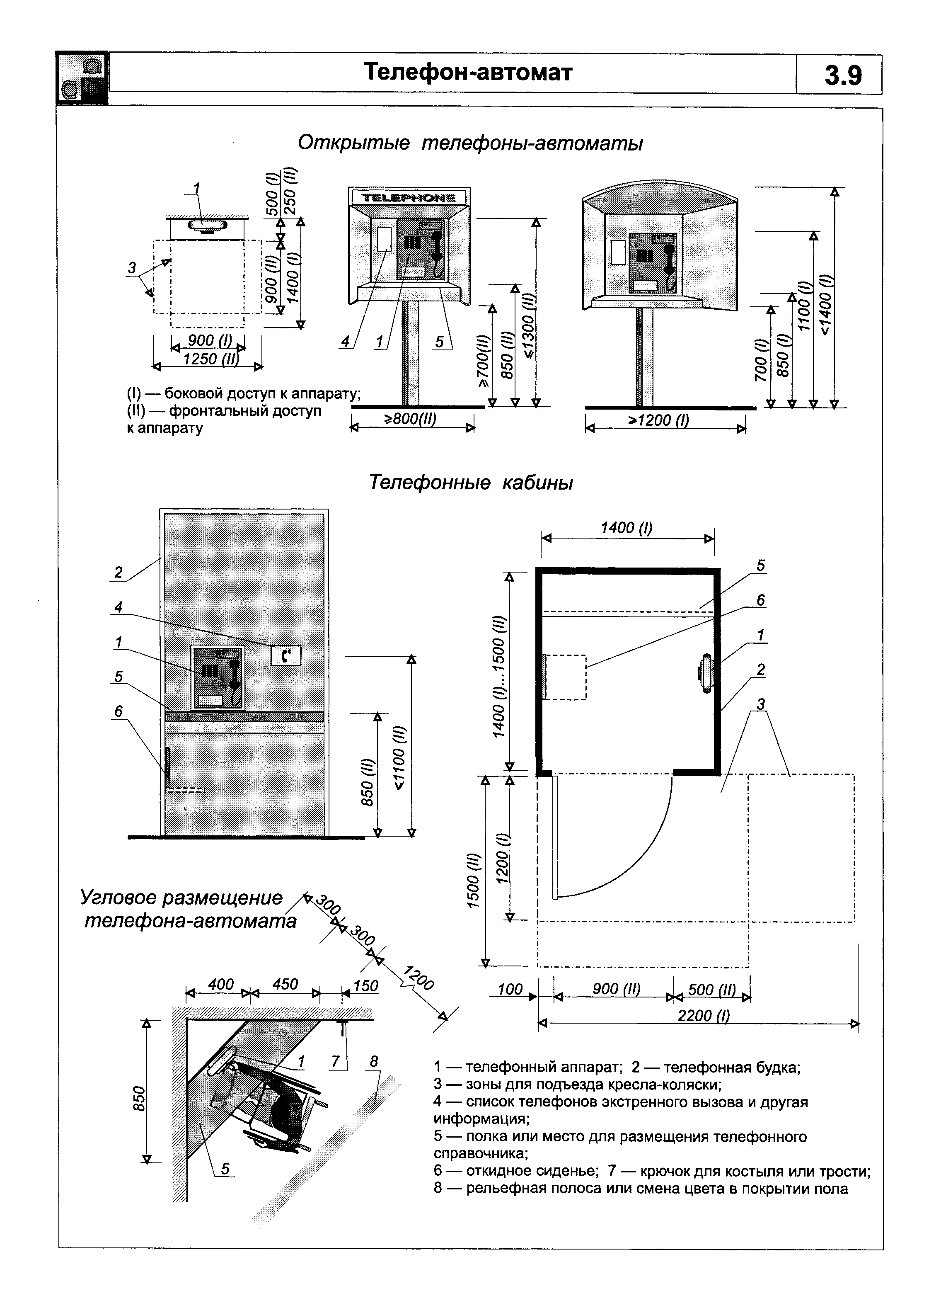

"Рисунок 3.9. Телефон-автомат"

Санитарно-гигиенические помещения, доступные инвалидам

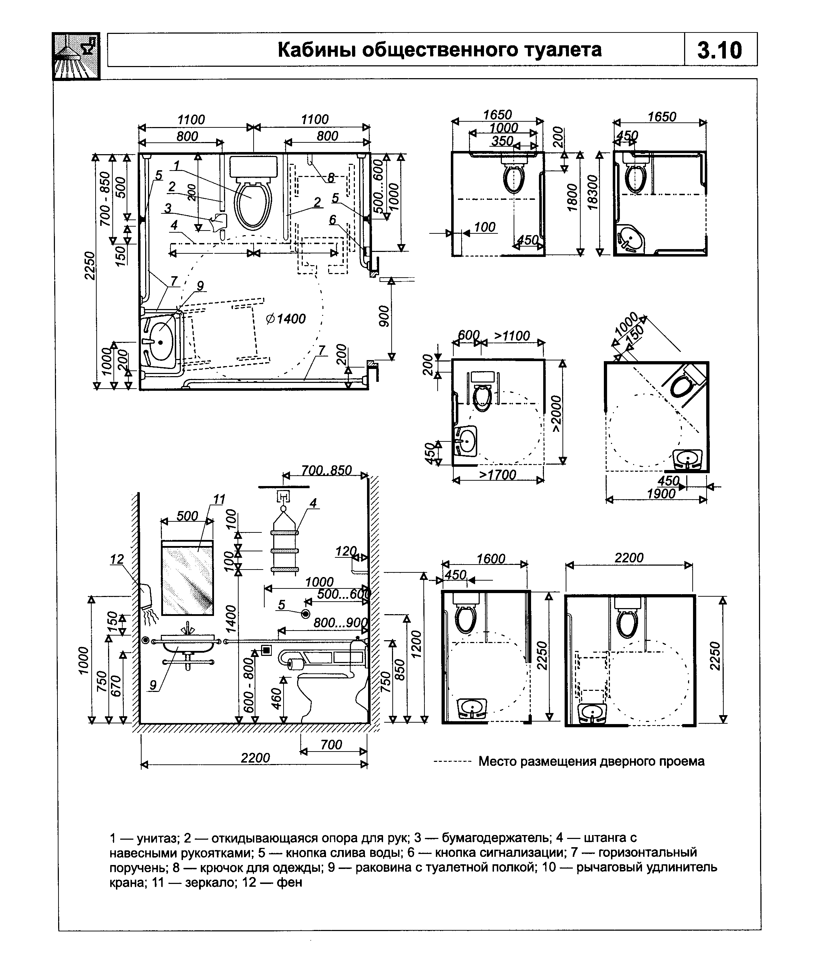

"Рисунок 3.10. Кабины общественного туалета
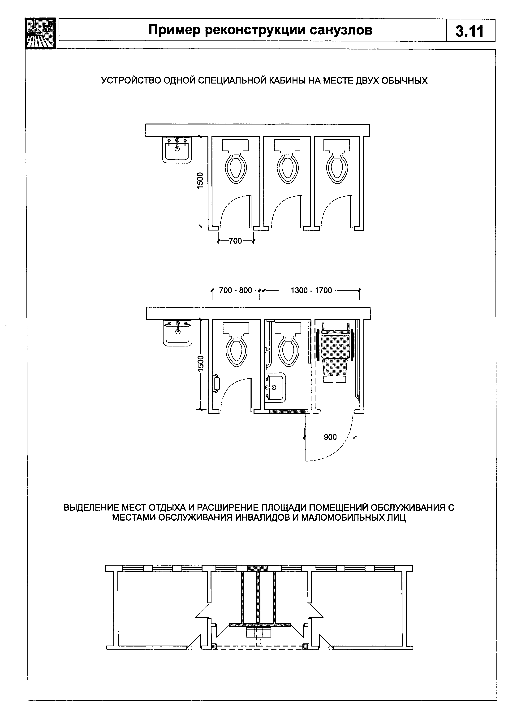

"Рисунок 3.11. Пример реконструкции санузлов"
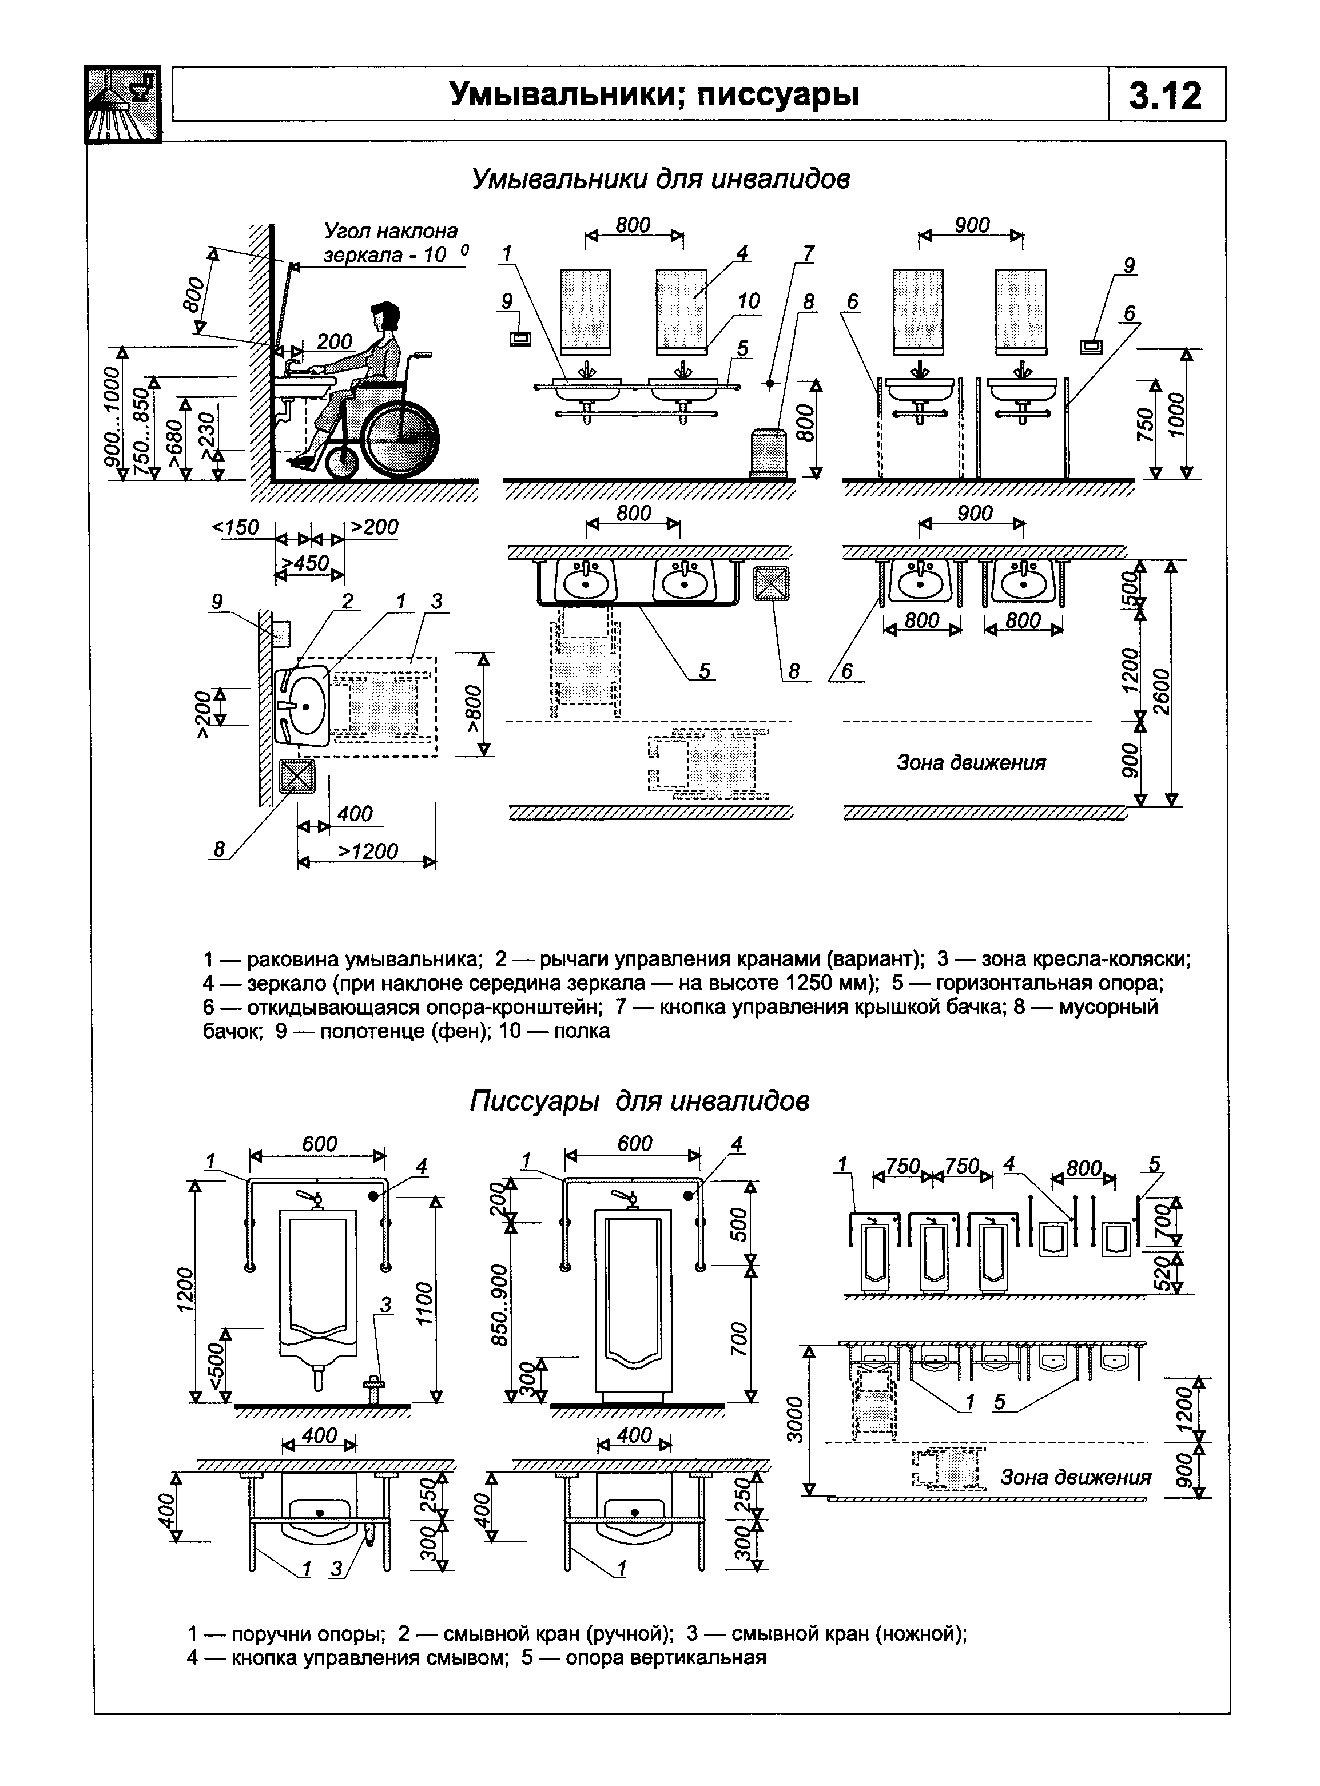

"Рисунок 3.12. Умывальники; писсуары"
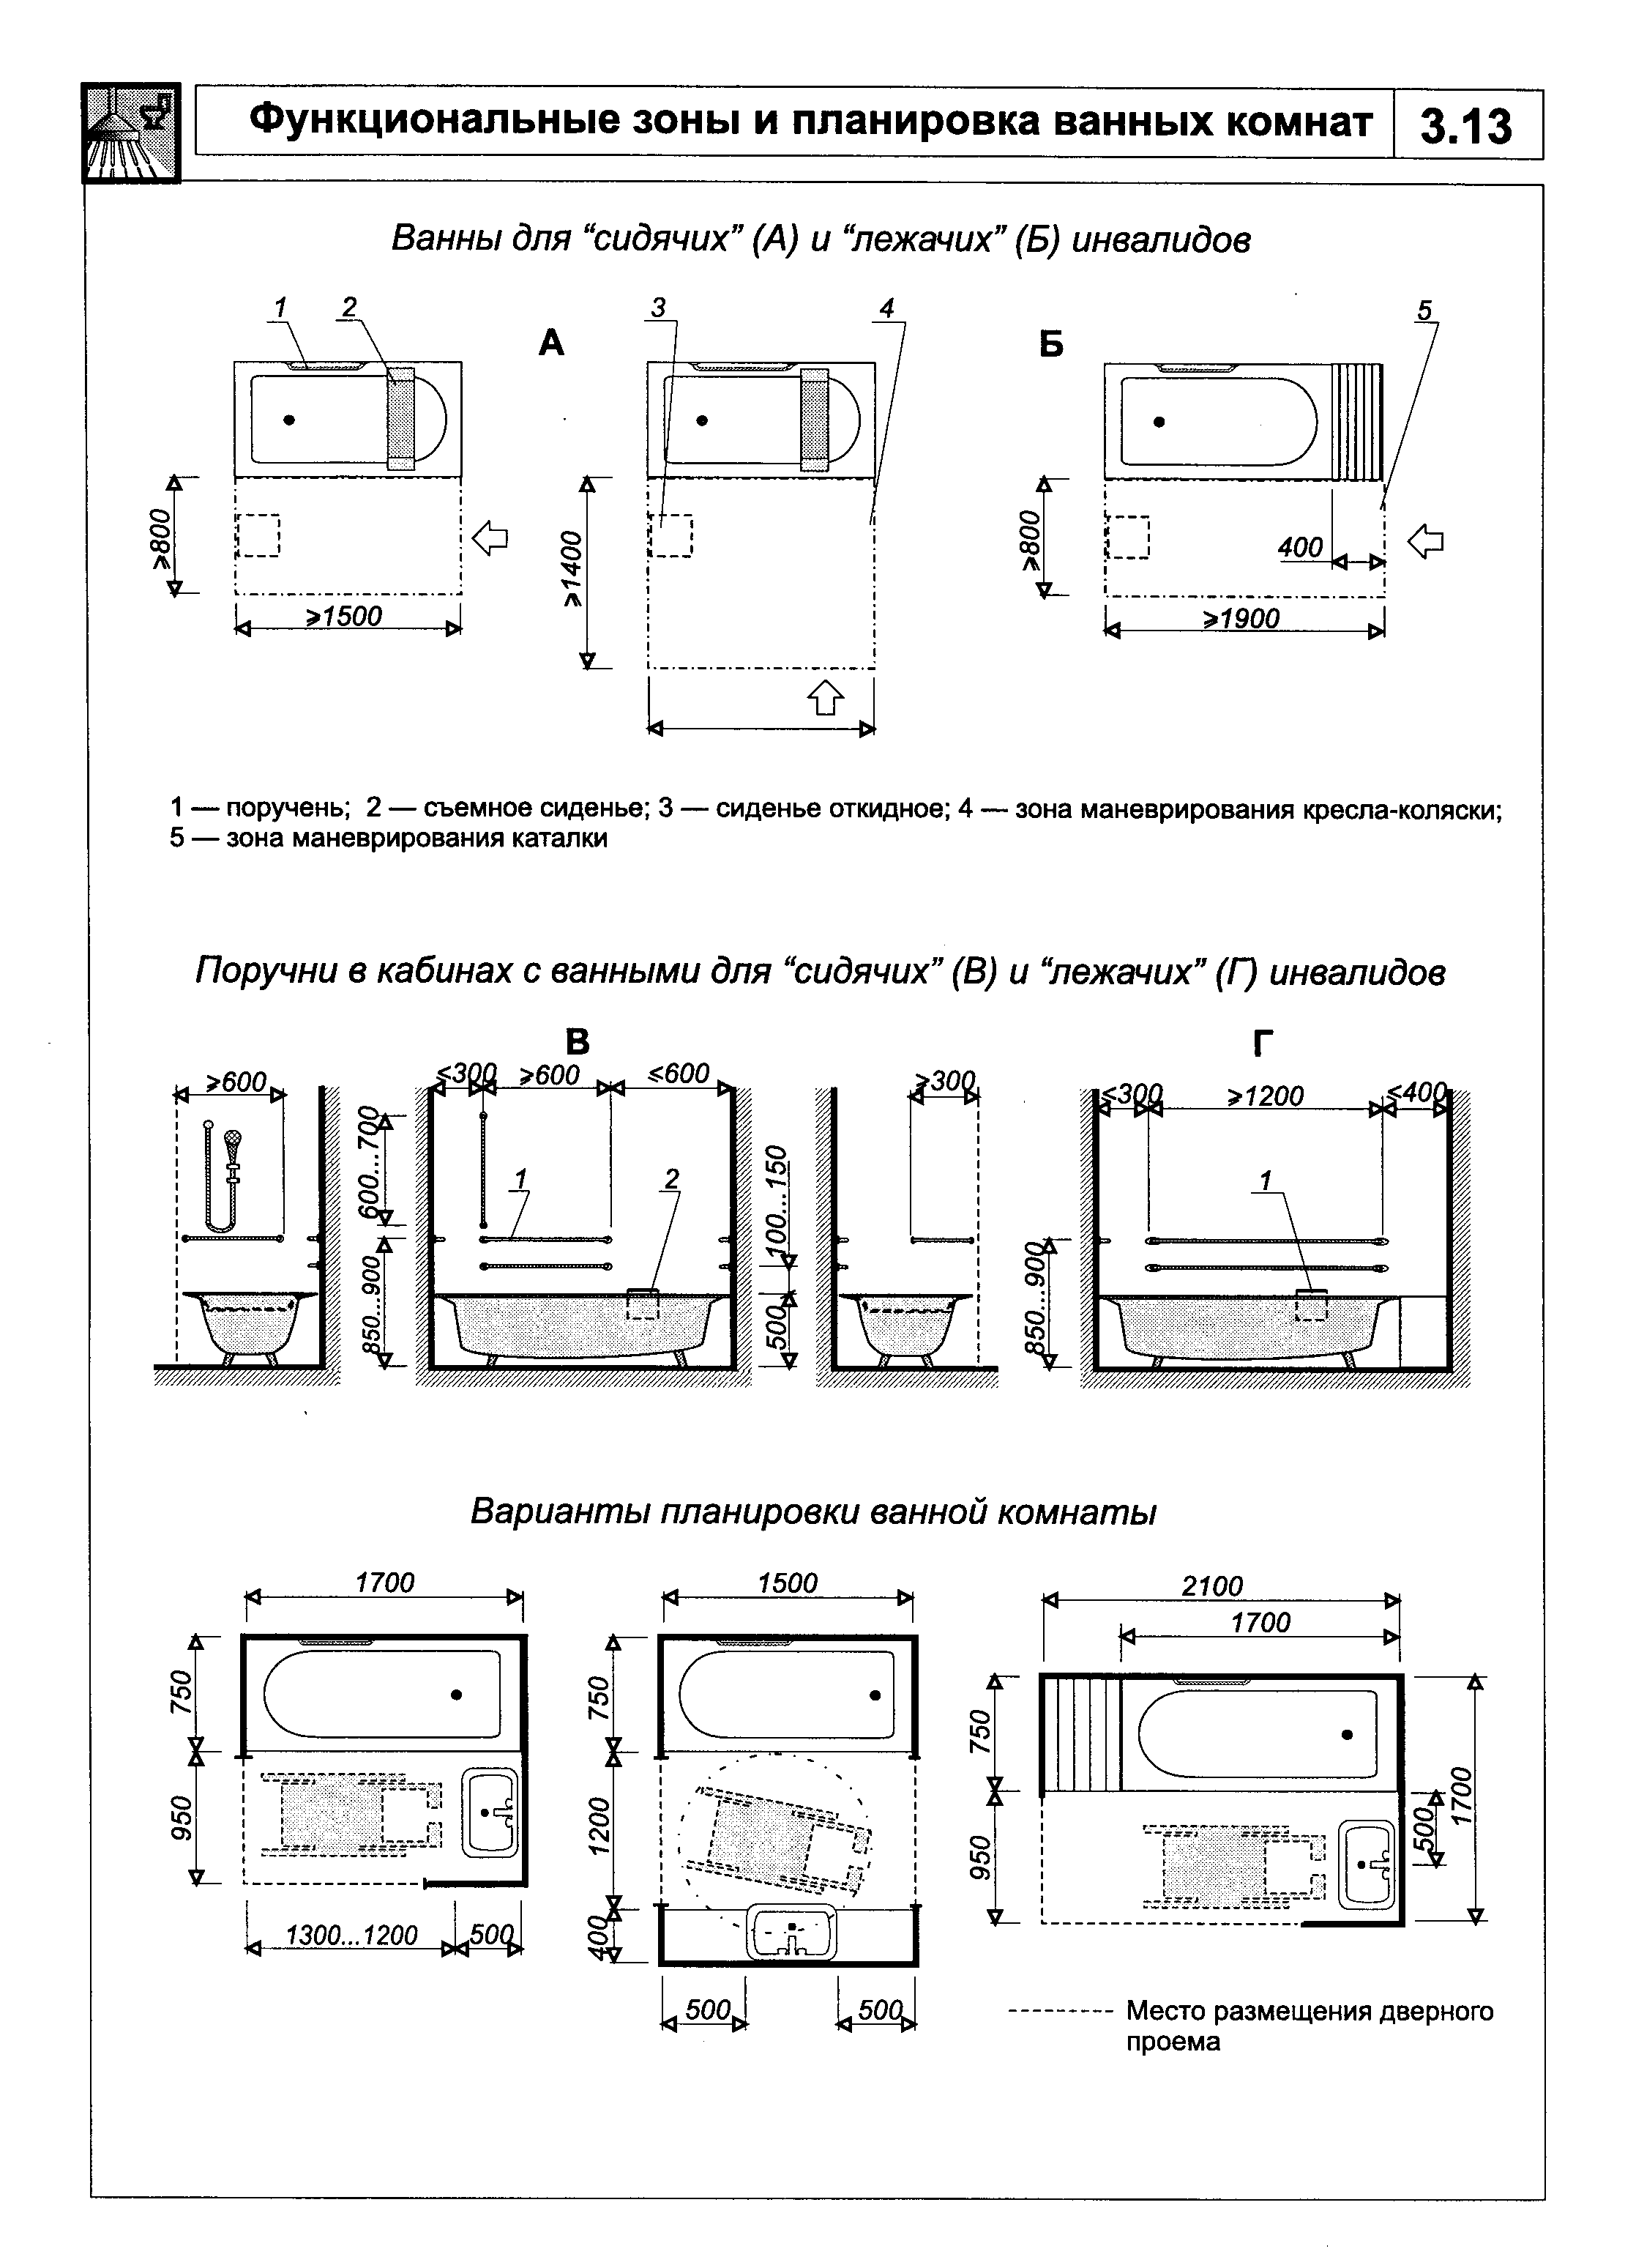

"Рисунок 3.13. Функциональные зоны и планировка ванных комнат"
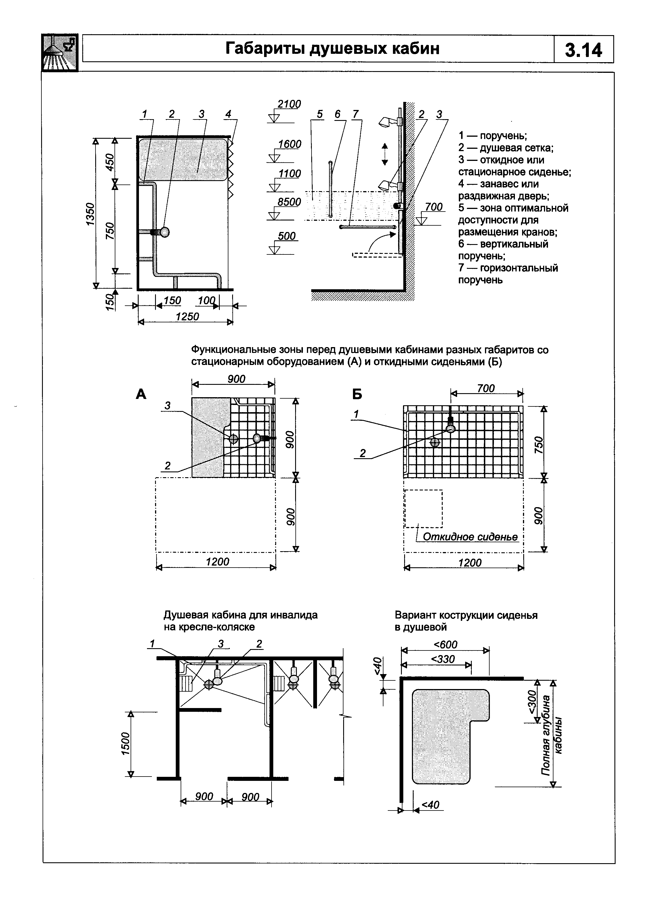

"Рисунок 3.14. Габариты душевых кабин"
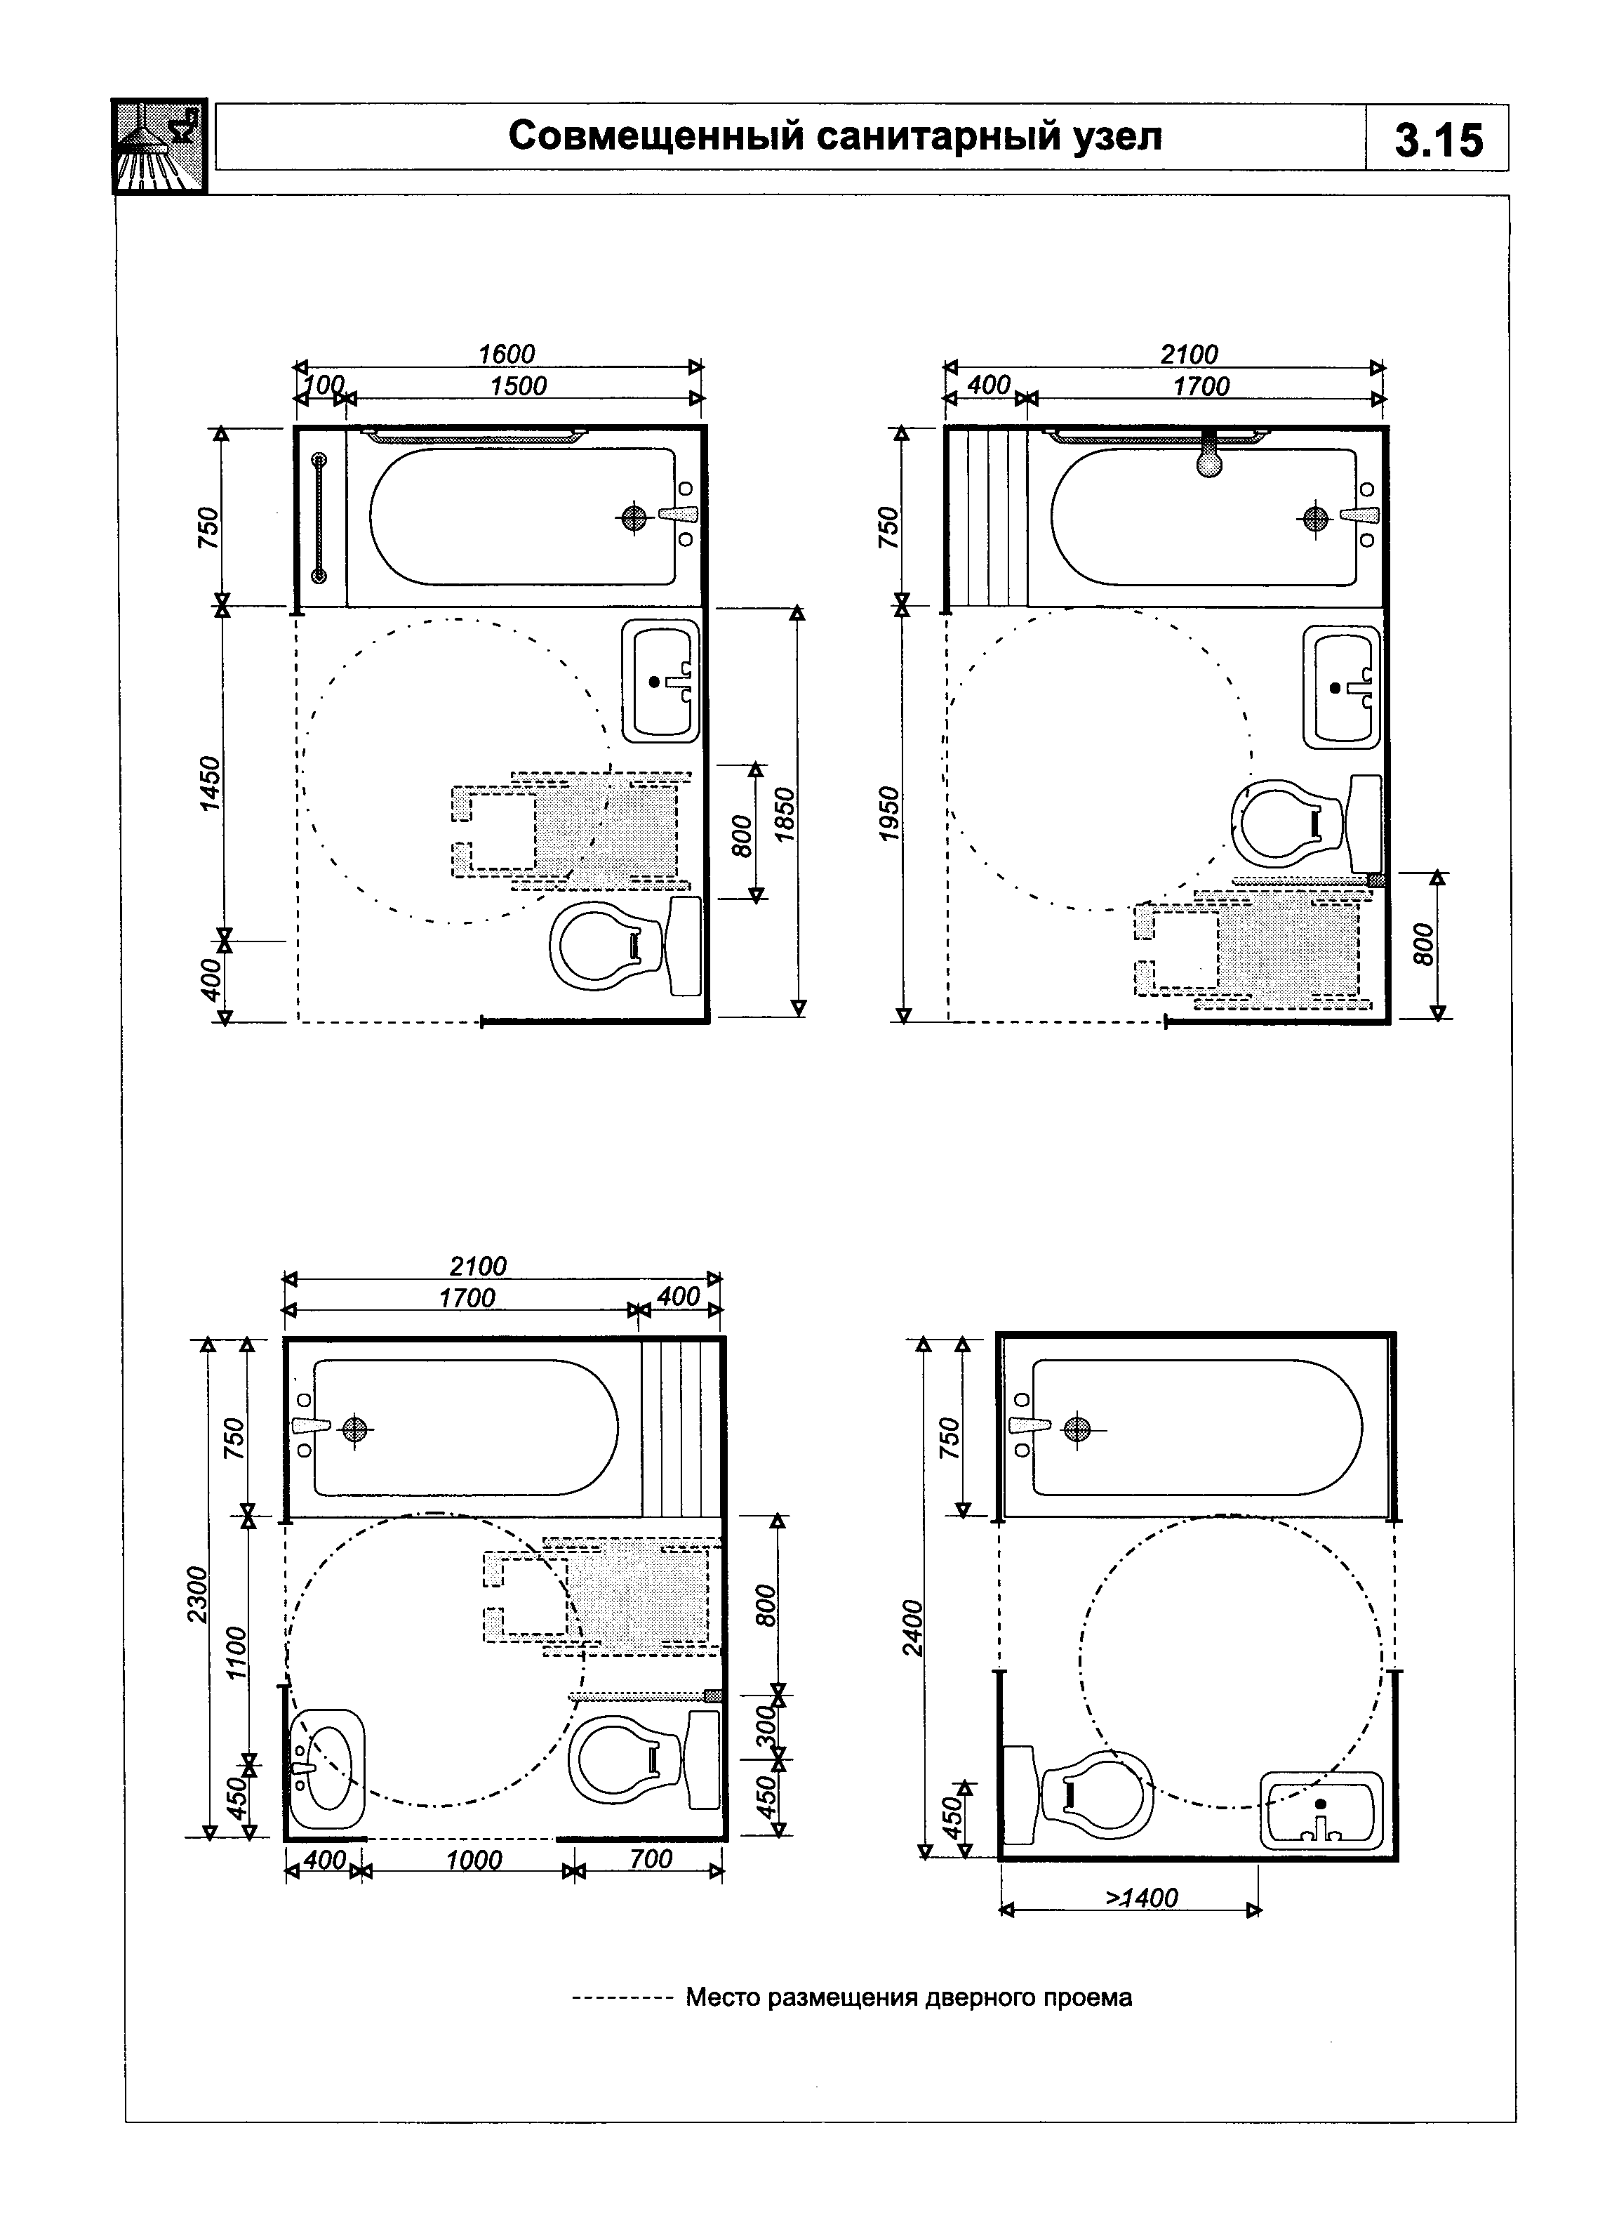

"Рисунок 3.15. Совмещенный санитарный узел"

Информационное обеспечение мест и зон, доступных инвалидам

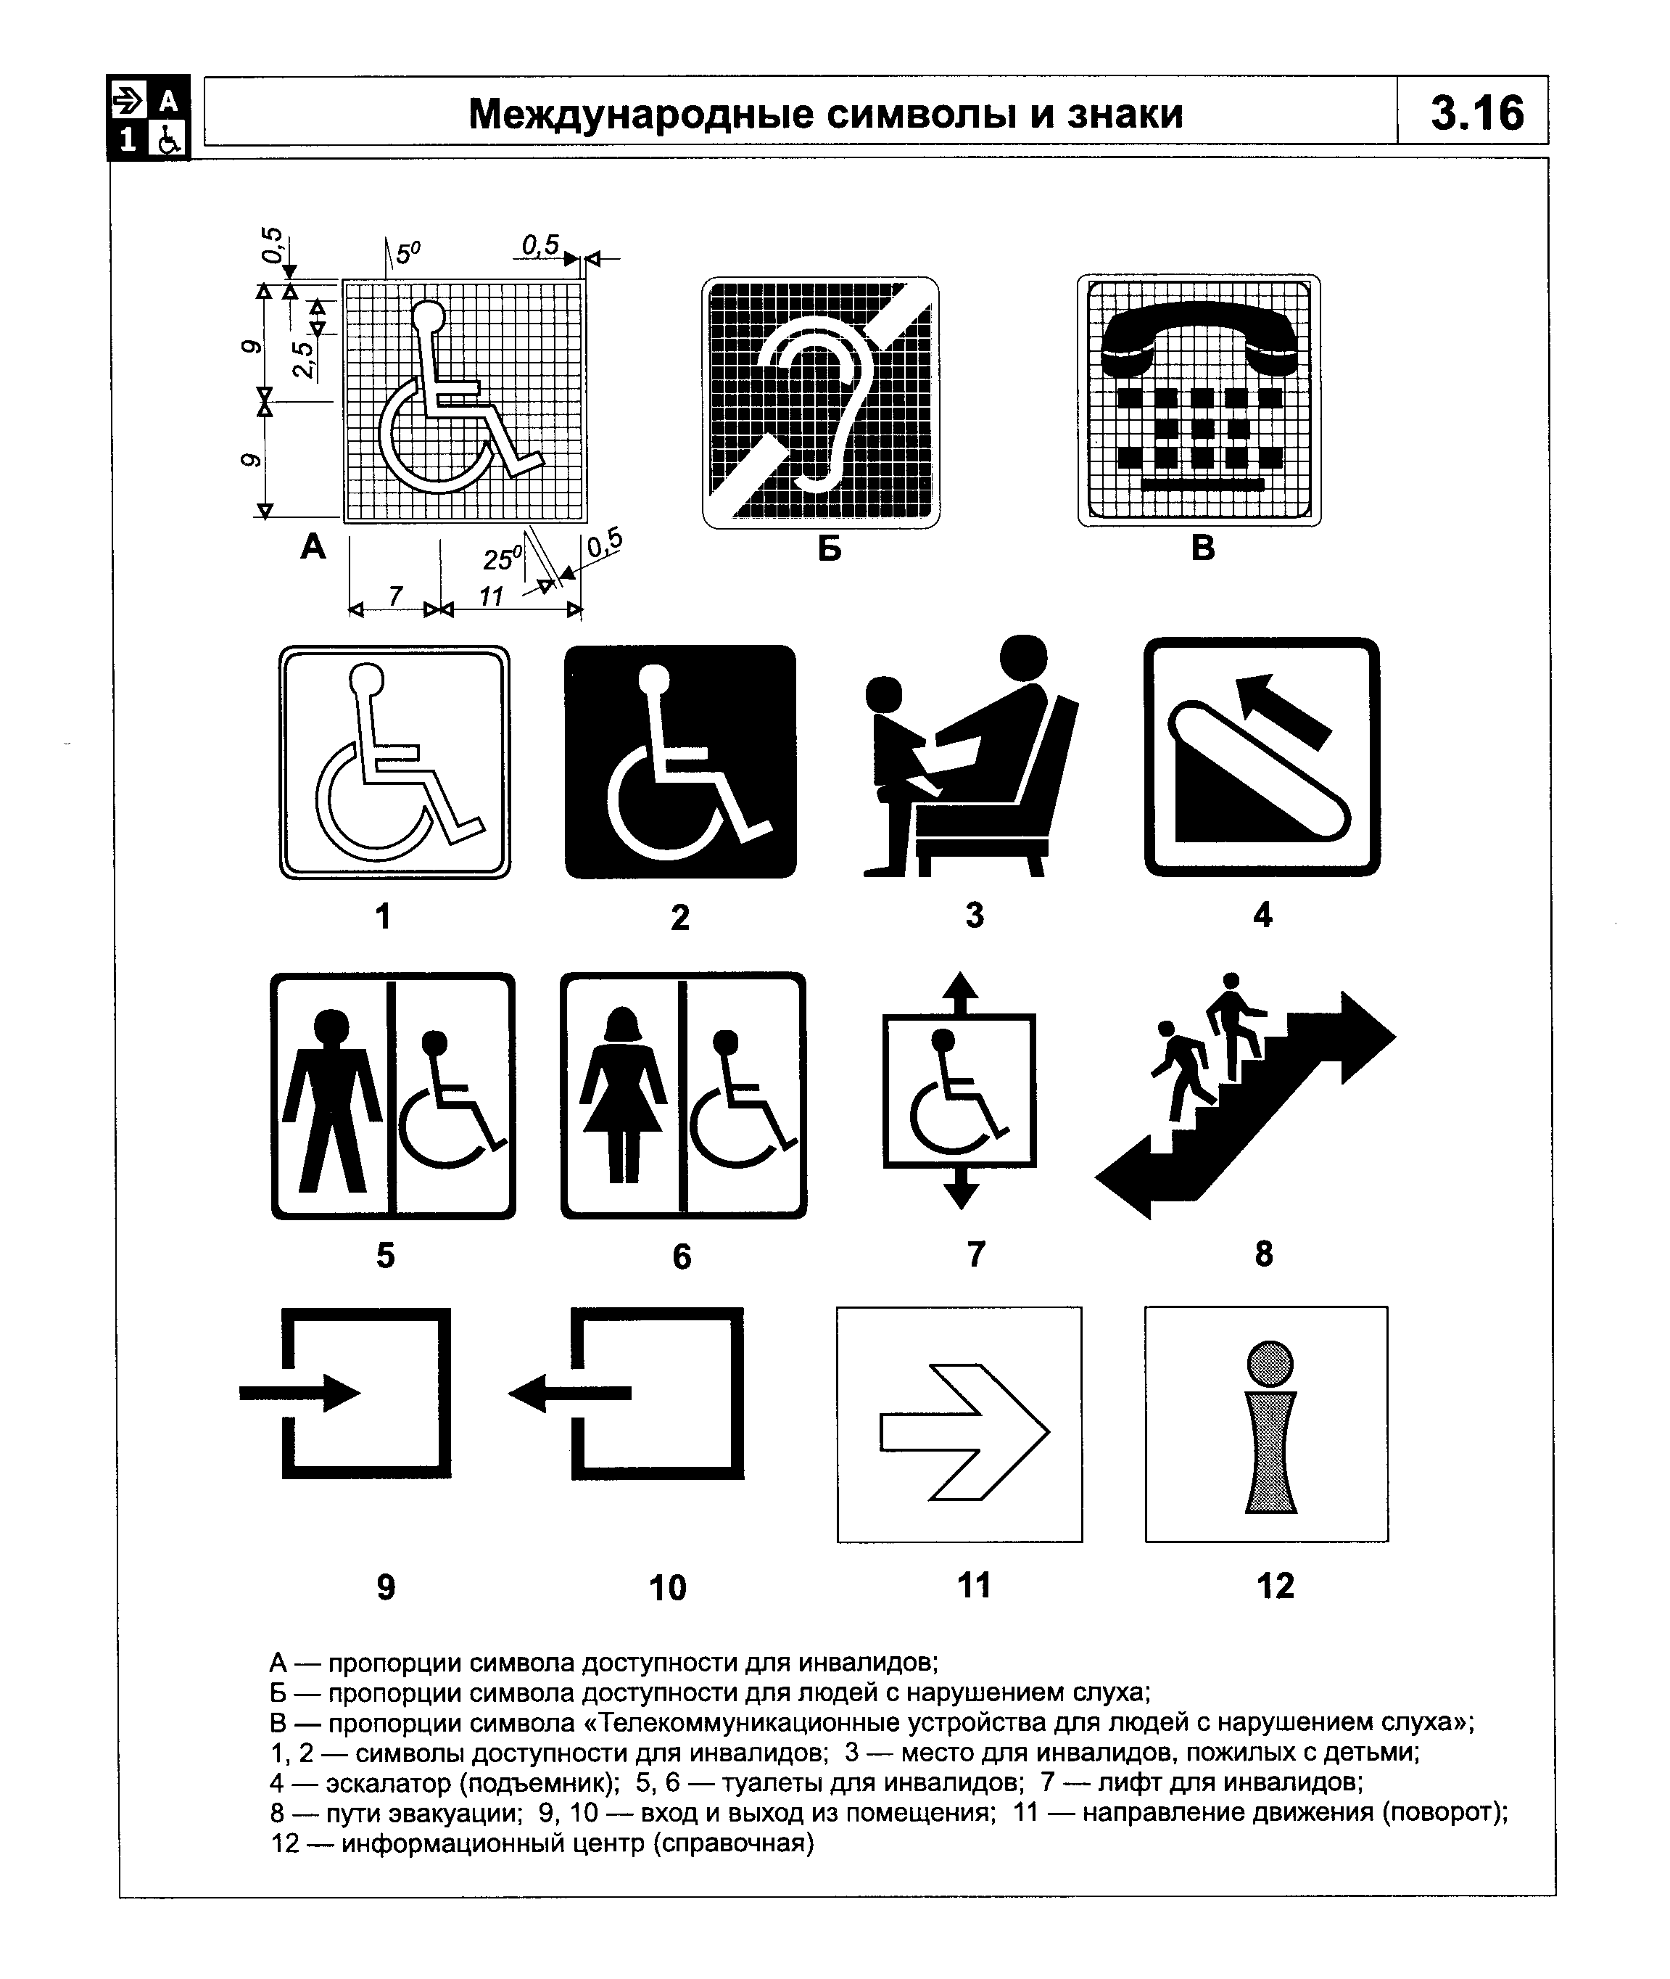

"Рисунок 3.16. Международные символы и знаки"
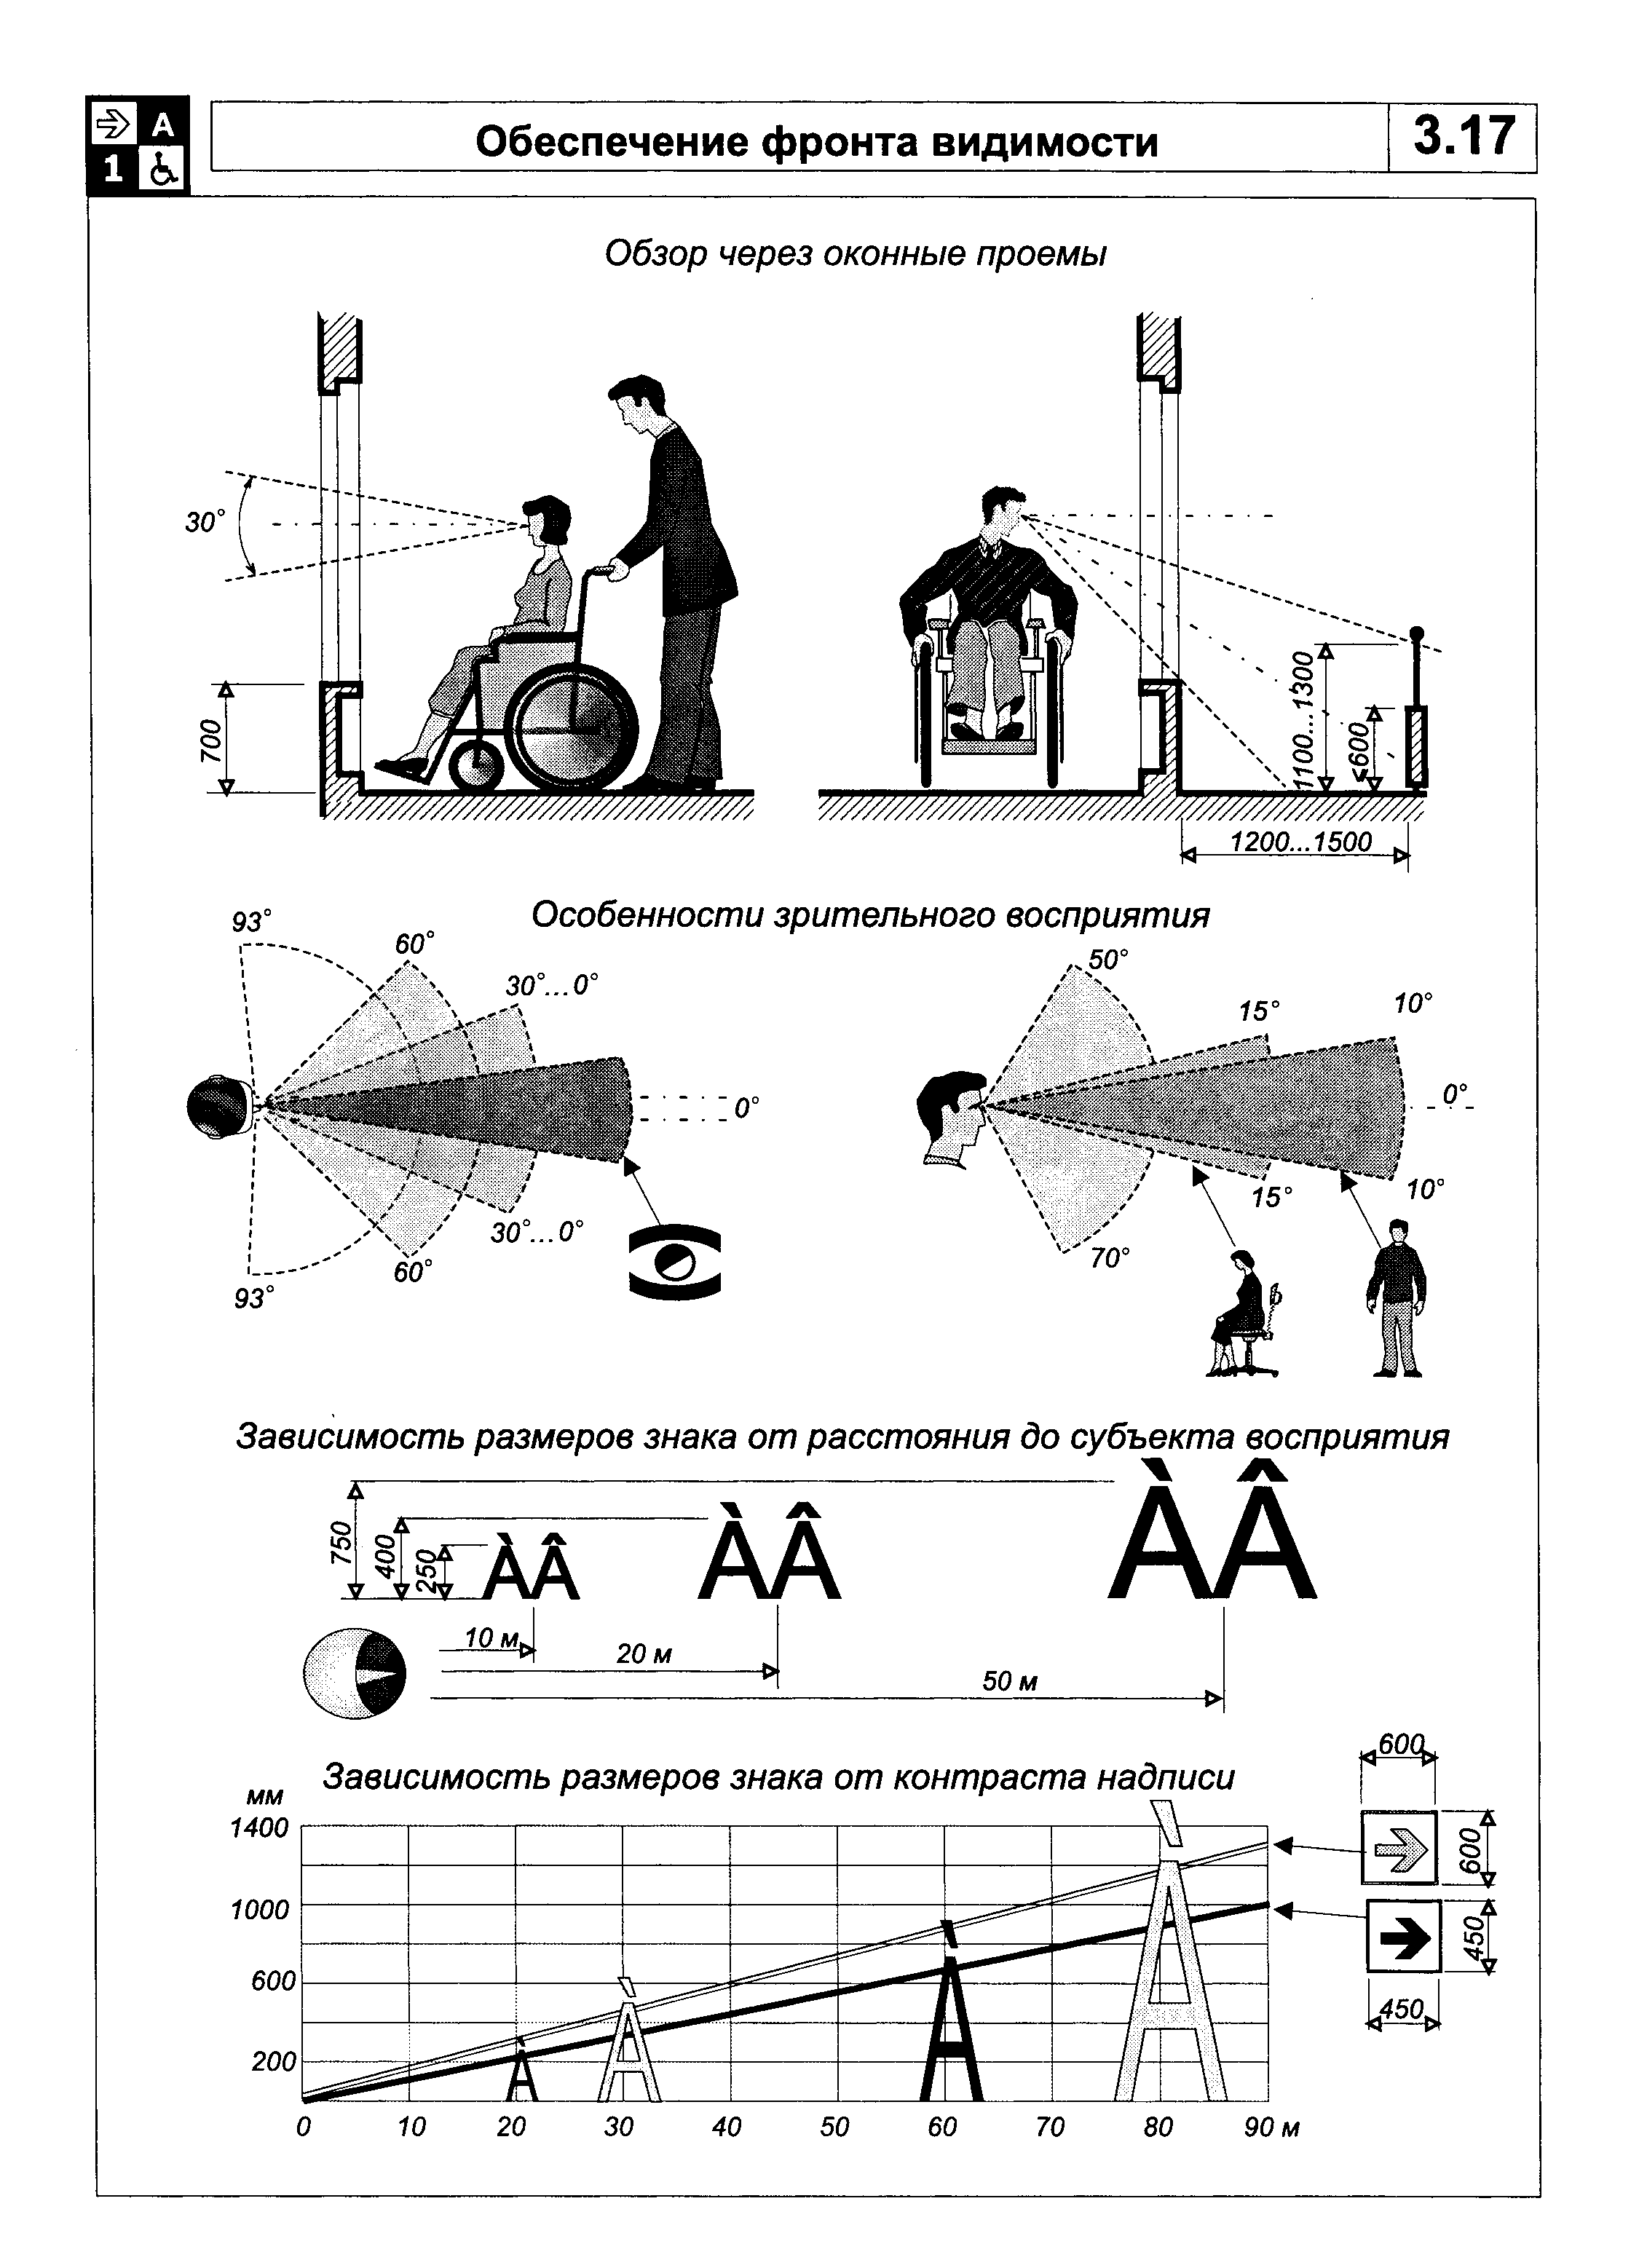

"Рисунок 3.17. Обеспечение фронта видимости"
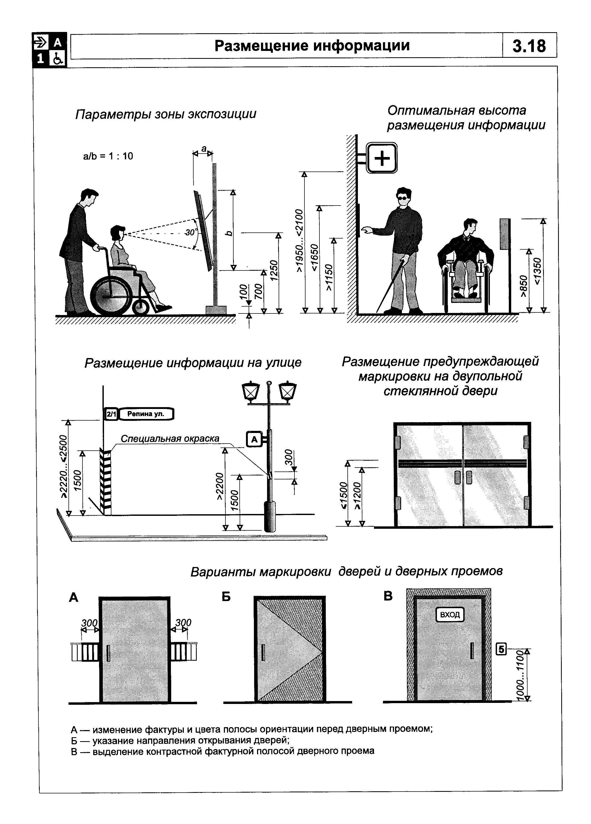

"Рисунок 3.18. Размещение информации"

Приложение А
(справочное)

Федеральный закон "О cоциальной защите инвалидов
в Российской Федерации" от 24 ноября 1995 г. N 181-ФЗ
(извлечения)

Статья 15. Обеспечение беспрепятственного доступа инвалидов к объектам социальной инфраструктуры
Правительство Российской Федерации, органы исполнительной власти субъектов Российской Федерации, органы местного самоуправления и организации независимо от организационно-правовой формы создают условия инвалидам (включая инвалидов, использующих кресла-коляски и собак-проводников) для беспрепятственного доступа к объектам социальной инфраструктуры (жилым, общественным и производственным зданиям, строениям и сооружениям, спортивным сооружениям, местам отдыха, культурно-зрелищным и другим учреждениям), а также для беспрепятственного пользования железнодорожным, воздушным, водным, междугородным автомобильным транспортом и всеми видами городского и пригородного пассажирского транспорта, средствами связи и информации (включая средства, обеспечивающие дублирование звуковыми сигналами световых сигналов светофоров и устройств, регулирующих движение пешеходов через транспортные коммуникации). Планировка и застройка городов, других населенных пунктов, формирование жилых и рекреационных зон, разработка проектных решений на новое строительство и реконструкцию зданий, сооружений и их комплексов без приспособления указанных объектов для доступа к ним инвалидов и использования их инвалидами не допускается. Проектирование и производство транспортных средств общего пользования, телефонных аппаратов, других абонентских устройств связи и средств информации, приспособленных для использования их инвалидами, осуществляются в пределах ассигнований, ежегодно предусматриваемых на эти цели в бюджетах всех уровней, и за счет других источников, не запрещенных законодательством Российской Федерации.
Третий абзац не приводится.
Разработка проектных решений на новое строительство зданий, сооружений и их комплексов без согласования с соответствующими органами исполнительной власти субъектов Российской Федерации и учета мнения общественных объединений инвалидов не допускается.
В случаях когда действующие объекты невозможно полностью приспособить для нужд инвалидов, собственниками этих объектов должны осуществляться по согласованию с общественными объединениями инвалидов меры, обеспечивающие удовлетворение минимальных потребностей инвалидов.
Шестой абзац не приводится.
Места для строительства гаража или стоянки технических и других средств передвижения предоставляются инвалидам вне очереди вблизи места жительства с учетом градостроительных норм.
Восьмой абзац не приводится.
На каждой стоянке (остановке) автотранспортных средств, в том числе около предприятий торговли, сферы услуг, медицинских, спортивных и культурно-зрелищных учреждений, выделяется не менее 10% мест (но не менее одного места) для парковки специальных автотранспортных средств инвалидов, которые не должны занимать иные транспортные средства. Инвалиды пользуются местами для парковки специальных автотранспортных средств бесплатно.

Статья 16. Ответственность за уклонение от исполнения требований к созданию условий инвалидам для беспрепятственного доступа к объектам инженерной, транспортной и социальной инфраструктур
Юридические и должностные лица за уклонение от исполнения предусмотренных настоящим Федеральным законом, другими федеральными законами и иными нормативными правовыми актами требований к созданию условий инвалидам для беспрепятственного доступа к объектам инженерной, транспортной и социальной инфраструктур, а также для беспрепятственного пользования железнодорожным, воздушным, водным, междугородным автомобильным транспортом и всеми видами городского и пригородного пассажирского транспорта, средствами связи и информации несут административную ответственность в соответствии с законодательством Российской Федерации.
Абзац второй не приводится.

Примечание - Здесь жирным шрифтом выделены требования к зданиям и сооружениям.

Приложение Б
(справочное)

Термины и определения, применяемые в текстах сводов правил комплекса 35

Аванвестибюль - дополнительный предвестибюль, как правило, перед зоной контроля, для ожидания, получения справок, решения вопросов входа (допуска) в здание.
Адаптация - приспосабливание к новым условиям. Здесь: изменения архитектурной среды зданий, учитывающие потребности маломобильных пользователей.
Акцент - здесь: контрастный ориентир, элемент архитектурной среды, информационно значимый для посетителей (потребителей), в том числе маломобильных.
Анфилада - группа последовательно расположенных помещений, имеющих общие соосно расположенные проемы, двери. Здесь: вариант организации пространства, облегчающий доступность для инвалидов на креслах-колясках.
Архитектурная среда - здесь: совокупность внешнего облика и внутреннего пространства зданий и сооружений, предназначенных для определенных функций и наделенных необходимой и достаточной для потребителя информативностью, в том числе с помощью архитектурной пластики.
Благоустройство участка - здесь: комплекс мероприятий, обеспечивающих доступность маломобильных посетителей и включающий: создание искусственного ландшафта (озеленение), мощение дорожек для пешеходов и проезжей части, устройство наружного освещения, создание зон отдыха, спорта и развлечений на участке, а также информационное обеспечение посетителей.
Бордюр - ограждение путей движения и пространств однородными элементами малой высоты, совмещающее функции по критериям безопасности и информативности.
Вход адаптированный - здесь: вход, приспособленный для прохода маломобильных посетителей, в том числе на креслах-колясках.
Габариты - здесь: внутренние ("в свету") и наружные ("в чистоте") размеры элементов архитектурной среды (предметов и пространств) по их крайним выступающим частям.
Доступность (безбарьерность) - свойство здания, помещения, места обслуживания, позволяющее беспрепятственно достичь места и воспользоваться услугой.
Досягаемость - свойство мест обслуживания, имеющих параметры, обеспечивающие возможность воспользоваться, дотянуться до предмета, объекта пользования.
Зона - здесь: параметры и конфигурация функционально организованного пространства, не полностью выделенного ограждающими конструкциями.
Зона безопасности - здесь: зона (полоса) у края функционального элемента (площадки), предназначенная для предотвращения травмо-опасных ситуаций.
Зона предоставления услуг (обслуживания) - совокупность мест обслуживания в помещении или на участке.
Идентификация - здесь: однозначное опознавание функционального назначения объекта или зоны риска.
Инвалид - человек, имеющий нарушения здоровья со стойким расстройством функции организма, приводящие к ограничению жизнедеятельности и вызывающие необходимость его социальной защиты.
Информативность - одно из свойств архитектуры, характеризуемое объемом информации, полученным с единицы носителя в единицу времени. Здесь: один из основных критериев приспособления (адаптации) окружающей среды для маломобильных пользователей.
Карман - здесь: ниша, пространство, примыкающее к границе помещения или коммуникационного пути вне их пределов
Катафоты - светоотражающие панели, предназначенные для разметки и маркировки поверхностей.
Коммуникационные пространства - здесь: зоны и помещения зданий, сооружений или участков, предназначенные главным образом для движения по ним людских потоков.
Коммуникационные пути - части коммуникационных пространств, предназначенных исключительно для движения.
Латеральный - кромочный, ограничивающий края.
Маломобильные группы населения - люди, испытывающие затруднения при самостоятельном передвижении, получении услуги, необходимой информации или при ориентировании в пространстве. К маломобильным группам населения здесь отнесены: инвалиды, люди с временным нарушением здоровья, беременные женщины, люди преклонного возраста, люди с детскими колясками и т.п.
Маршрут доступный (беспрепятственный) - 1) непрерывный маршрут, связывающий все элементы и пространства зданий или сооружений, в которых осуществляется обслуживание маломобильных посетителей; 2) перечень пунктов движения.
Маячок - здесь: световой или звуковой пульсирующий ориентир.
Места обслуживания - здесь: части зданий, сооружений, помещений, зон, организованные и оборудованные для оказания услуг посетителю. Включают в себя рабочее место, место обслуживаемого, возможно - место ожидания.
Объекты социальной инфраструктуры - здания, сооружения, их комплексы и входящие в их состав помещения многоквартирных домов, учреждений социального, медицинского, бытового, культурно-зрелищного, торгового, кредитно-финансового, банковского, гостиничного, туристического, санаторно-курортного и пассажирского обслуживания населения, воспитания, образования, отдыха, туризма, спорта и трудовой деятельности, по представлению услуг связи и информационных услуг, иных учреждений и организаций, связанных с обеспечением жизнедеятельности и обслуживанием населения, а также участки и элементы застройки территорий указанных учреждений.
Пандус - сооружение, имеющее наклонную по направлению движения поверхность и предназначенное для перемещения с одного уровня горизонтальной поверхности пути на другой.
Парапет - как правило, глухое ограждение перепада высот. Здесь: конструктивный элемент, ограждающий пути движения и функциональные пространства, совмещающий функции по критериям безопасности и информативности.
Переводчик жестового языка (сурдопереводчик) - специалист, осуществляющий перевод звуковой информации на язык жестов (для глухонемых).
Пиктограмма - символический рисунок, чаще всего стилизованный.
Подъем - разность уровней (вертикальный размер) между ближайшими горизонтальными плоскостями наклонного пути движения.
Подъемное устройство (платформа) - стационарная грузоподъемная машина периодического действия для подъема и спуска пользователей, размещающихся на платформе. Платформы с вертикальным перемещением - под углом не более 15°, платформы с наклонным перемещением - под углом не более 75°.
Помещение индивидуального обслуживания (функциональное) - кабина или кабинет, где осуществляется самообслуживание или обслуживание маломобильного посетителя персоналом учреждения (предприятия). Габариты кабины (кабинета) должны учитывать, как правило, возможность размещения также сопровождающего лица.
Помещение универсальное - здесь: помещение здания, где благодаря организационным мероприятиям, а также сменяемому или трансформируемому оборудованию возможна организация различных видов деятельности.
Поперечный уклон - уклон поверхности, перпендикулярный направлению движения.
Посетительская зона - совокупность помещений и пространств в зданиях и сооружениях, предназначенных для посетителей.
Продольный уклон - уклон поверхности, параллельный направлению движения.
Проход - пешеходное пространство между функциональными и (или) конструктивными элементами (оборудованием).
Сигнализаторы (оповещатели) опасности - специальные элементы, встроенные или прикладываемые к поверхности пешеходной дорожки или другим элементам для предупреждения людей с нарушением зрения об опасностях на их пути.
Символика - здесь: знаковая информация для посетителей, воспроизводимая графическим или тактильным способом для условного представления объекта (понятия).
Среда жизнедеятельности - материальная среда, окружающая человека, в которой или при помощи которой он осуществляет все свои жизненные потребности, в том числе здания и сооружения, их оборудование, оснащение и прилегающая территория.
Табло - указатели с механическим, электронным или иным приводом изменения символов на их рабочей поверхности.
Тактильный - свойство объекта, воспринимаемое путем осязания, т.е. прикосновения к нему.
Техническое средство реабилитации человека с ограничениями жизнедеятельности - любая продукция, инструмент, оборудование или технологическая система, используемые человеком с ограничением жизнедеятельности и обладающие специальными свойствами, которые позволяют предотвратить, компенсировать, ослабить или нейтрализовать ограничение жизнедеятельности.
Участок - здесь: территория, функционально связанная со зданием.
Функциональная группа помещений - совокупность связанных пространственно помещений и коммуникационных пространств, предназначенных для выполнения определенной цели.

